汕尾市华侨管理区农村生活污水治理
专项规划（2021-2025）
（报批稿）

委托单位： | 汕尾市生态环境局华侨分局
编制单位： | 广东汕湛智慧生态环境科技有限公司
编制时间： | 2022年3月

报告名称： | 汕尾市华侨管理区农村生活污水治理专项规划（2021-2025）
委托单位： | 汕尾市生态环境局华侨分局
编制单位： | 广东汕湛智慧生态环境科技有限公司
单位资质： | 工程咨询备案证：91440300MA5GH74WXD-21
编制人员名单
项目负责人： | 李治良
项目成员： | 朱昌沐 | 黄泽丰 | 余妙群
 | 黄礼萍 | 崔正芬

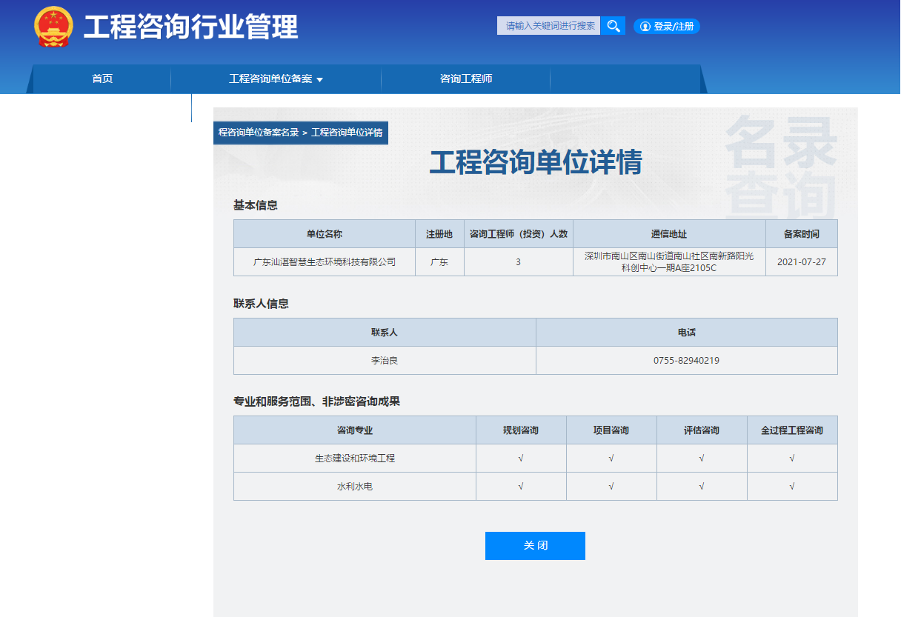

目录
1. 总论 1
1.1. 规划背景 1
1.2. 指导思想 2
1.3. 编制依据 3
1.3.1. 国家法律法规 3
1.3.2. 国家规范性文件 4
1.3.3. 省及以下法规及相关文件 4
1.3.4. 标准与技术规范 5
1.4. 编制原则 6
1.4.1. 科学规划，统筹安排 6
1.4.2. 突出重点，梯次推进 7
1.4.3. 因地制宜，一村一策 7
1.4.4. 查漏补缺，提升改造 7
1.4.5. 完善机制，建管并重 7
1.4.6. 经济实用，易于推广 8
1.4.7. 政企结合，群众参与 8
1.5. 规划内容 8
1.6. 技术路线 10
1.7. 规划范围 11
1.8. 规划年限 12
1.9. 规划目标 12
1.9.1. 近期目标（2021~2022年） 12
1.9.2. 远期目标（2024~2025年） 12
2. 区域概况 14
2.1. 华侨管理区概况 14
2.2. 地理位置 14
2.3. 水资源概况 15
2.4. 气候气象 15
2.5. 土地资源 16
2.6. 社会经济概况 16
3. 区域农村生活污水污染源分析 17
3.1. 现状分析 17
3.1.1. 区域农村用水及排水体制 17
3.1.2. 农户改厕及普及情况 18
3.1.3. 城镇污水治理现状设施及运行现状 19
3.2. 生活污水及排放特征 19
3.2.1. 生活污水特点 19
3.2.2. 污水量 20
3.2.3. 污水水质 21
3.2.4. 污水排放情况 22
3.3. 华侨管理区农村生活污水治理现状评估 23
3.3.1. 治理完成率 23
3.3.2. 农村生活污水治理现状 23
3.3.3. 现在运行情况 26
3.4. 污染负荷预测 32
3.4.1. 农村人口发展预测 32
3.4.2. 各村污水量预测 34
3.5. 理论设计污水处理设施规模 35
3.6. 农村生活污水治理现状存在问题 37
3.6.1. 部分村庄工艺选择不合理，导致设施治理成效不佳 37
3.6.2. 部分村庄设计处理能力偏小，远期需要扩容改造 40
3.6.3. 运维管理缺失明显，设施不能确保稳定运维 40
3.6.4. 管网覆盖范围有待完善，部分村庄雨污未分流 41
4. 污水处理设施建设 42
4.1. 优先治理区域分析 42
4.1.1. 涉及国考考核断面的村庄 43
4.1.2. 涉及饮用水源保护区的村庄 43
4.1.3. 重要河流沿岸 43
4.1.4. 农村黑臭水体 44
4.1.5. 人口规模集中的村庄 44
4.2. 重点工程措施规划 45
4.2.1. 污水处理设施建设方面 45
4.2.2. 管网完善建设方面 45
4.2.3. 运维方面 46
4.3. 治理方式选择 46
4.3.1. 治理模式分析 46
4.3.2. 处理方式 47
4.3.3. 处理流程与工艺 47
4.3.4. 污水处理流程 50
4.4. 设施布局选址 51
4.4.1. 污水治理设施选址 51
4.4.2. 污水治理设施布局 53
4.4.3. 管网规划 54
4.5. 污水收集系统建设 56
4.5.1. 农户庭院收集 57
4.5.2. 村落收集 59
4.5.3. 收集原则和模式 60
4.6. 污水处理工艺比选 66
4.6.1. 处理工艺选择原则 66
4.6.2. 农村生活污水处理工艺 66
4.6.3. 一体化污水处理设备 71
4.7. 污水处理设施工艺选择 71
4.7.1. 污水处理技术选择考虑因素 71
4.7.2. 污水处理技术选择推荐 73
4.8. 排放标准 74
4.8.1. 建设农村生活污水处理设施 74
4.8.2. 资源化利用 75
4.9. 污泥处理与利用 76
4.10. 验收移交 78
5. 设施运行管理 80
5.1. 运维管理组织架构 80
5.1.1. 管委会 80
5.1.2. 街道办 80
5.1.3. 村级组织 81
5.1.4. 农户 81
5.1.5. 运维机构 82
5.2. 运维管理总体布局规划 83
5.2.1. 规划布局 83
5.2.2. 街道农村生活污水处理设施运维模式 85
5.3. 标准化运维管理体系 88
5.3.1. 确立农村生活污水处理设施竣工与运维移交准则 88
5.3.2. 推进农村生活污水处理设施定期维修保护措施 91
5.3.3. 强化运维管理平台和信息系统的建设和管理 93
5.3.4. 制定第三方运维管理评价与考核体系 97
5.3.5. 划定农村生活污水处理设施重点运维区域 99
5.3.6. 建立健全农村生活污水标准化运维管理体系 102
5.3.7. 建立定期培训制度，加大教育宣传力度 112
5.4. 农村生活污水处理设施运维管理 113
5.4.1. 处理设施运行维护 113
5.4.2. 污水处理设施出水水质监测 131
5.4.3. 运维资金筹措 132
6. 工程估算与资金筹措 134
6.1. 估算依据 134
6.2. 估算方法 134
6.2.1. 设施及管网建设测算 134
6.2.2. 运维费用测算 135
6.3. 工程投资估算 138
6.4. 实施计划 140
6.5. 资金筹措 141
6.5.1. 运维成本构成 142
6.5.2. 运维资金筹措 143
6.5.3. 工程建设资金筹措 143
7. 效益分析 144
7.1. 环境效益 144
7.2. 经济效益 144
7.3. 社会效益 144
8. 保障措施 146
8.1. 强化组织领导 146
8.2. 明确责任分工 147
8.3. 推进技术应用 148
8.4. 加大资金保障 149
8.5. 深化监督考核 149
8.6. 加强监管保障 150
8.7. 加强宣传培训 150
8.8. 创新工作机制 151
附件1华侨管理区农村生活污水治理年度目标计划表 153
附件2华侨管理区涉及重点区域村庄的类型与名称 154
附件3华侨管理区老旧、废弃设施提升改造及管网修复完善规划工程清单 155
附件4华侨管理区一村一策治理台账 157
附件5华侨管理区农村人口信息统计表 161
附件6侨兴街道乡村振兴领导小组成员信息表 162
附件7华侨管理区街道、村社区书记、主任人员信息表 162
附件8华侨管理区全域农村生活污水整治统计表 163
附件9 农村生活污水处理设备现状运行情况表 165
附件10农村生活污水治理民生实事涉及村庄现状治理情况表 169
附件11 华侨管理区主要推进模式及建设、运维资金估算统计表 170
附件12 专家评审意见 171
附件13专家意见修改说明 172

总论

规划背景
农村生活污水造成的环境污染不仅是农村水源地潜在的安全隐患，还会加剧淡水资源危机，使耕地危机得不到有效保障，危害农村的生存发展。因此，加强农村生活污水收集、处理与资源化设施建设，避免因生活污水直接排放而引起的农村河道、土壤和农产品污染，确保农村水源的安全和农民身心健康，是新农村建设中加强基础设施建设、推进村庄整治工作的重要内容，也是农村人居环境改善需要解决的迫切问题。
根据中华人民共和国生态环境部办公厅（环办土壤函〔2019〕756号）文件，“为深入贯彻党中央、国务院关于农村人居环境改善工作的部署要求，生态环境部印发了《县域农村生活污水治理专项规划编制指南（试行）》，指导各地以县级行政区域为单元，科学规划和统筹治理农村的生活污水”。
根据《广东省人民政府办公厅 关于印发深化我省农村生活污水治理攻坚行动指导意见的通知》（粤办函〔2021〕285号）及根据《汕尾市生态环境局关于加快农村生活污水治理攻坚行动有关工作的函》（汕环函〔2021〕184号），为进一步做好农村生活污水治理攻坚工作，要求各县（市、区）政府，一、聚焦民生实事。切实增强责任感和紧迫感，倒排工期，采取断然措施，加快工作进度，确保年底前高质量完成50个纳入2021年省政府十件民生实事的自然村生活污水治理任务；二、全面摸清底数。各地要坚持兜底摸查，全面摸清底数，组织对本辖区农村生活污水治理现状开展全面摸查，实事求是建立详实可靠的台账，于2021年11月底前将摸排成果提交至市生态环境局；三、坚持规划引领。各地要以县域为单位科学编制农村生活污水治理规划，将生活污水治理与供水、改厕、水系整治、农房建设、道路建设、农业生产等有效衔接、整体谋划，结合实际合理确定治理目标、细化年度任务，因地制宜制定“一村一策”治理清单和老旧设施及管网提升改造清单等，于2021年12月中旬前完成县域规划编制工作，并将相关规划文本与附表报送汕尾市生态环境局。
汕尾市华侨管理区作为汕尾市县级行政单位，需紧紧围绕“削减污染物排放，保护农村水环境，改善农村人居环境”和确保农村生活污水治理设施正常运行、持续发挥功效的基本目标，通过现场调研、实地考察、取样分析、广泛收集资料和充分征求各方意见的基础上，编制《汕尾市华侨管理区农村生活污水治理专项规划》。

指导思想
以习近平新时代中国特色社会主义思想为指导，全面贯彻党的十九大及十九届二中、三中、四中、五中全会精神，按照省委、省政府关于实施“三农”领域突出短板“九大攻坚”行动的部署，坚持数量服从质量，进度服从实效，以提高农村生活污水治理率、设施有效运行率和村民满意率为目标，以建立健全省级指导、市级统筹、县级主导、乡镇落实、村级参与、市场运作、村民受益的农村生活污水治理体系为重点，因地制宜选择治理模式，提高工程建设质量，提升运维保障水平，强化农村基层社会治理实践，促进农村生态环境明显改善为全面推进乡村振兴奠定坚实的生态环境基础。

编制依据

国家法律法规
（1）《中华人民共和国环境保护法》（2014年4月24日第十二届全国人大常委会第八次会议修订通过，自2015年1月1日起施行）；
（2）《中华人民共和国水法》（2016年7月2日第十二届全国人民代表大会常务委员会第二十一次会议修正，2016年9月1日起施行）；
（3）《中华人民共和国水污染防治法》（2017年6月27日第十二届全国人民代表大会常务委员会第二十八次会议第二次修正）；
（4）《中华人民共和国海洋环境保护法》（1982年8月23日第五届全国人民代表大会常务委员会第二十四次会议通过，2017年11月4日通过第4次修正）；
（5）《中华人民共和国农业法》（1993年7月2日第八届全国人民代表大会常务委员会第二次会议通过，2012年12月28日通过第2次修订，自2013年1月1日起施行）；
（6）《中华人民共和国渔业法》（1986年1月20日第六届全国人民代表大会常务委员会第十四次会议通过，2013年12月28日通过第4次修正）；
（7）《中华人民共和国河道管理条例》（1988年6月10日国务院令第3号发布，2017年10月07日通过第3次修正）；
（8）《城镇排水与污水处理条例》（2013年9月18日国务院令第641号颁布，自2014年1月1日起施行）。

国家规范性文件
（1）《中共中央国务院关于加快推进生态文明建设的指导意见》（中发〔2015〕12号）；
（2）《国务院关于印发水污染防治行动计划的通知》（国发〔2015〕17号）；
（3）《国务院办公厅关于加强环境监管执法的通知》（国办发〔2014〕56号）；
（4）《国家以工代赈管理办法》（国家发展和改革委员会令 第41号令）；
（5）《农村人居环境整治三年行动方案》（中办发〔2018〕5号）；
（6）《“十四五”土壤、地下水和农村生态环境保护规划》（生态环境部、发展改革委、财政部、自然资源部、住房和城乡建设部、水利部、农业农村部联合印发）；
（7）《农业农村污染治理攻坚战行动方案（2021-2025年）》（环土壤〔2022〕8号，生态环境部、农业农村部、住房和城乡建设部、水利部、国家乡村振兴局联合印发）。

省及以下法规及相关文件
（1）《广东省环境保护条例》（2004年9月24日广东省第十届人民代表大会常务委员会第十三次会议通过，2018年11月29日通过第3次修正）；
（2）《广东省水污染防治条例》，2020年11月27日广东省第十三届人民代表大会常务委员会第二十六次会议通过，2021年1月1日执行；
（3）广东省生态环境厅关于印发《广东省生态环境保护“十四五”规划》的通知（粤环〔2021〕10号）；
（4）《广东省人民政府关于印发广东省水污染防治行动计划实施方案的通知》（粤府〔2015〕131号）；
（5）《广东万里碧道总体规划（2020-2035年）》（府函〔2020〕147号）；
（6）《广东省农村生活污水治理民生实事办理方案》的通知（粤环〔202〕4号）；
（7）《广东省人民政府办公厅关于印发深化我省农村生活污水治理攻坚行动指导意见的通知》（粤办函〔2021〕285号）
（8）《关于推进乡村振兴战略的实施意见》（粤发〔2018〕16号）；
（9）《汕尾市水环境保护条例》（2016年12月1日施行）；

标准与技术规范
- 《地表水环境质量标准》（GB3838-2002）；
- 《水污染综合排放标准》（GB 8978-1996）；
- 《农田灌溉水质标准》（GB 5084-2021）；
- 《渔业水质标准》（GB 11607-89）；
- 《农用污泥污染物控制标准》（GB 4284-2018）；
- 《村庄整治技术规范》（GB 50445-2019）；
- 《室外排水设计规范》（GB 50014-2016）；
- 《建筑给水排水设计规范》（GB 50015-2019）；
- 《给水排水构筑物工程施工及验收规范》（GB 50141-2008）；
- 《给水排水管道工程施工及验收规范》（GB 50268-2008）；
- 《地下水质量标准》（GB/T 14848-2017）；
- 《城市污水再生利用景观环境用水水质》（GB/T 18921-2002）；
- 《城镇污水处理厂污泥处置园林绿化用泥质》（GB/T 23486-2009）；
- 《农村生活污水处理工程技术标准》（GB/T 51347-2019）；
- 《生活饮用水水源水质标准》（CJ3020-93）；
- 《污水自然处理工程技术规程》（CJJT/54）；
- 《农村生活污水处理设施水污染物排放控制规范编制工作指南（试行）》（环办土壤函〔2019〕403号）；
- 《城市环境卫生质量标准》（建设部建城〔1997〕21号）；
- 《农村厕所粪污无害化处理与资源化利用指南》（农办社〔2020〕7号）；
- 《水污染物排放限值》（DB44/26-2001）；
- 《广东省农村生活污水处理设施建设技术规程》（DBJ/T 15-206-2020）；
- 《广东省农村生活污水处理设施运营维护与效能评价标准》（DBJ/T 15-207-2020）；
- 广东省《农村生活污水处理排放标准》（DB44 2208-2019）；
- 《农村生活污染控制技术规范》（HJ 574-2010）；
- 《人工湿地污水处理工程技术规范》（HJ 2005-2010）。

编制原则

科学规划，统筹安排
以县域总体规划为先导，结合生态保护红线、村庄规划、水环境功能区划、给排水、改厕和黑臭水体治理等工作，充分考虑农村经济社会状况、生活污水产排规律、环境容量、村民意愿等因素，以污水减量化、分类就地处理、循环利用为导向，科学规划和安排农村生活污水治理工作。

突出重点，梯次推进
坚持短期目标与长远规划相结合，既尽力而为，又量力而行。综合考虑现阶段城乡发展趋势、财政投入能力、农民接受程度等，合理确定污水治理任务目标。优先整治生态环境敏感、人口集聚、发展乡村旅游以及水质需改善控制单元范围内的村庄，通过试点示范不断探索，梯次推进，全面覆盖。

因地制宜，一村一策
综合考虑村庄自然禀赋、经济社会发展、污水产排状况、生态环境敏感程度、受纳水体环境容量等，尊重农民生产生活习惯，科学确定本地区农村生活污水治理方式，鼓励根据污水收集方式合理选择小型化、生态化、分散化的处理工艺，采用就地就近、生态循环的污水资源化利用治理模式。

查漏补缺，提升改造
结合前期治理工作，评估治理效果，开展农村生活污水收集及治理工作的查漏补缺，针对农村生活污水处理效果对设施及工艺进行升级改造，加快补齐农村生活污水治理短板，持续改善农村人居环境。

完善机制，建管并重
坚持规划引领，建管并重，长效运行，统筹谋划推动处理设施、管网的建设和运行维护，建立健全长效运维管护机制，坚持质量第一，强化工程建设质量监督管理，确保建一个成一个。探索建立污水处理受益农户付费制度和多元化的运行保障机制，确保治理长效。

经济实用，易于推广
充分调查农村水环境质量、污水排放现状和治理需求，考虑当地经济发展水平、污水产生规模和农民生产生活习惯，综合评判农村生活污水治理的环境效益、经济效益和社会效益，选择技术成熟、经济实用、管理方便、运行稳定的农村生活污水治理手段和途径。

政企结合，群众参与
压实属地政府主体责任，推行第三方治理，提升专业化、集约化、智能化建设运维水平，充分发挥街道村组织和农民工匠作用，调动农民参与积极性，提高农民参与度，畅通村民监督反馈渠道，保障农民的决策权、参与权与监督权

规划内容
- 农村生活污水处理设施建设改造规划：根据农村生活污水治理设施的现状水平，分析农村生活污水处理率与达标率，结合相关规划、人口规模、发展水平，充分考虑地形及规划用地布局等因素，合理的规划农村生活污水处理设施。
- 农村生活污水处理设施运维管理规划：分析现有的运维管理模式，总结运维管理的困难及制约因素，对农村生活污水的治理提出切实有效的运维管理规划。
- 在规划年限内，建成17座污水处理站及配套管网，其中近期建成17座污水处理设施，远期建设完善新屯寮、老屯寮、七队、侨安里4座污水处理设施以及各村管网完善建设和污水处理设施运维管理工作。规划投资估算为908万元，其中近期规划投资为273万元，远期规划投资为635万元。

技术路线
规划从华侨管理区农村生活污水治理现状和存在问题，结合区域发展趋势，通过对现状特征分析和已有规划的分析，在多系统融合分析的前提下，形成本次的农村生活污水处理设施建设改造规划与农村生活污水处理设施运维管理规划。主要的规划技术路线如下：
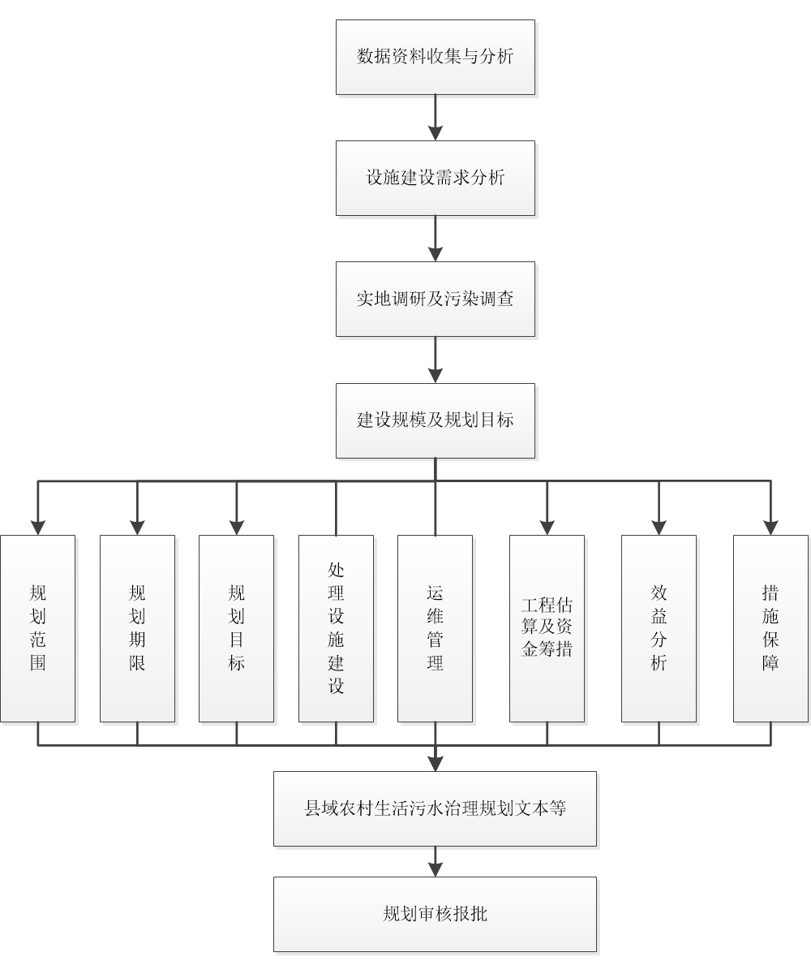
图1.6-1规划技术路线图

规划范围
按照广东省汕尾市华侨管理区全域农村人居环境整治系统中列入的农村，本规划范围为汕尾市华侨管理区的侨兴街道，包括：第一社区、第八社区、第五村、第六村、第七村，涉及五个社区（村），共17个自然村。汕尾市华侨管理区的侨兴街道中的第二、三、四、九社区为建成区，因此，不在本次规化范围内。
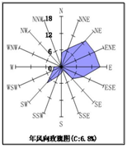
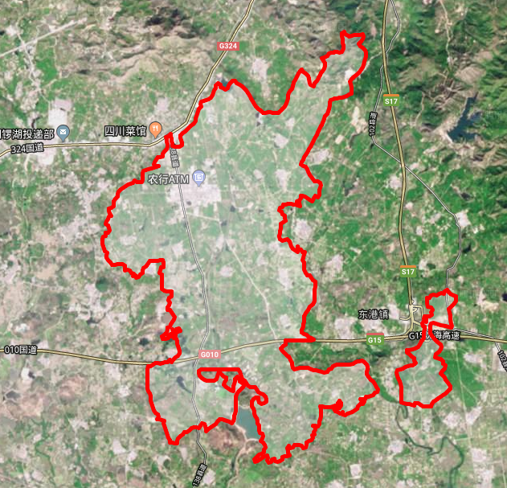
华侨管理区：
比例尺1：1000
图1.7-1规划范围图

规划年限
现状基准年2020年，近期为2021-2022年；远期至2025年（2023-2025年）。

规划目标

近期目标（2021~2022年）
根据《深化我省农村生活污水治理攻坚行动的指导意见》（粤办函〔2021〕285号）相关要求，坚持问题导向，梯次推进，有序推进华侨管理区农村生活污水治理工作。截至2023年底：
（1）优先治理完成：重点国考断面水质达标控制单元、饮用水水源保护区、大江大河周边、“千村示范，万村整治”工程示范县（市）及水质需改善控制单元范围等重点区域范围村庄；
（2）实现100%以上的自然村完成农村生活污水治理。一方面加快推动低效处理设施升级改造，对治理模式不合理、处理工艺不适用、建设质量差的处理设施进行修复，或调整治理模式和工艺，提升管网覆盖率及接户率，有序推进破损严重、错接漏接管网的修复工作；另一方面系统实施人口少且分散的村庄污水资源化利用，充分利用既有水沟、水塘和洼地，规划建设污水管网及配套存储池、厌氧池、生态塘等，并可通过农田、菜园、果园等就地就近进行污水资源化利用。

远期目标（2024~2025年）
截至2025年：
（1）进一步完善污水收集管网及提高处理设施的有效运行率，建有处理设施的村小组农户生活污水应接尽接，农村生活污水基本收集，继续对部分工艺相对落后的和处理能力不足的终端进行提升改造，进一步完善运维管理体系，健全运维管理机制，打造一支高效稳定的运维管理队伍，提高设施有效运行率，全区农村生活污水治理率达到100%，一体化设施有效运行率达到100%，群众满意度达到80%以上。
（2）确保处理尾水稳定排放，华侨管理区内新建或改造污水处理厂站尾水水质达到广东省《农村生活污水处理排放标准》（DB44 2208-2019）中要求的相关限值。主要用于农业灌溉用途的污水处理设施，其处理标准应达到《农田灌溉水质标准》（GB5084-2021）对农业灌溉用水水质的有关要求。

区域概况

华侨管理区概况
汕尾市华侨管理区前身为陆丰华侨农场，创办于1952年，是国家最早安置归难侨的基地之一，先后于上世纪五十年代、六十年代和七十年代末三次较大规模地接纳安置了来自东南亚等13个国家和地区的归难侨近2万人（目前总人口1.987万人，其中归侨、侨眷约5500人）。
1995年4月，经汕尾市委、市政府批准，以陆丰华侨农场为基础，设立“汕尾市华侨管理区”，行使县一级行政、经济管理职能。华侨管理区地处汕尾市东部，北纬23.5°，东经115.8°，位于汕头、深圳两大经济特区之间，西与陆丰为邻，东与惠来县接壤，广汕公路、深汕高速公路穿过境内，下辖侨兴街道办事处，九个社区（村）。土地面积32平方公里，其中国有土地近20平方公里。

地理位置
华侨管理区区位优势明显。华侨管理区位于汕头、深圳两大经济特区之间，交通十分便捷，距深汕高速公路内湖路口、东港路口及惠普高速公路葵潭路口均不足10公里；距潮汕机场仅110公里；距揭阳火车站不足80公里，距厦深铁路陆丰站点18公里、葵潭站点10公里；往广州、深圳、汕头汽车行程分别为3.5小时、2小时和1小时；海运便利，距直航香港的汕尾港（口岸）和甲子、碣石港分别为76公里和24公里。
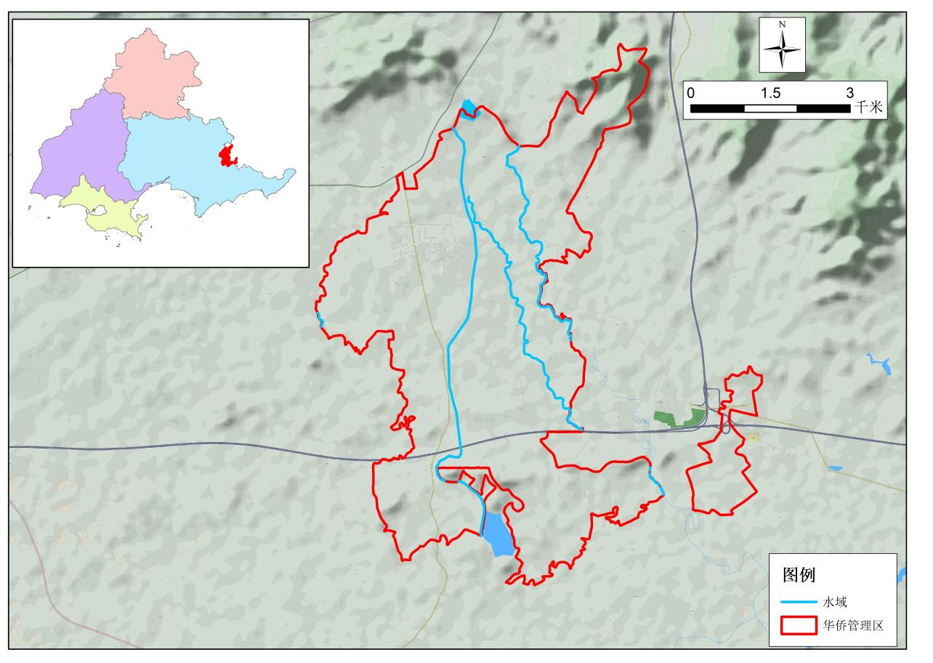
日落坑河
龙潭干渠-尖山水库
图2.2-1 华侨管理区区位及水系图

水资源概况
华侨管理区水资源丰富，区内主要河流有日落坑河、港仔溪、龙潭干渠、鳗鱼山水库等，灌渠水网遍布全区，灌溉条件良好。已建成了鳗鱼山水库等38万立方米蓄水库、日供水1万吨自来水厂及配套设施工程供水量达到360万吨/年，供水水质为Ⅰ类标准，输水管网遍布全区。

气候气象
华侨管理区生态环境清新舒适，属亚热带海洋性季风气候，常年雨量充沛、阳光充足、气候宜人，夏季月最高平均气温29℃，冬季月最低平均气温11.2℃，年平均气温22.3℃，雨季集中在6-9月份，全年无霜冻。地势以较低丘陵为主，较为平坦，水资源丰富，水质优良，长期以农业为主，工业排放物少，空气清新，宜居宜业。

土地资源
华侨管理区国有土地资源丰富，拥有近3万亩国有土地，是全省国有土地资源最丰富的华侨农场之一，已成为华侨管理区加快发展的最大资源优势。这里的土地肥沃，地势平坦，集中开阔，加上国有土地征用程序便捷，成本低廉，极有利于大型用地项目的选址落户。

社会经济概况
近年来，在汕尾市委、市政府的正确领导和上级有关部门的大力支持下，经历届党政班子的共同努力，华侨管理区经济、政治、文化、社会、生态文明和党的建设都取得了长足发展，2018年1-3月，全区GDP完成6907万元，比增4.5%。其中：第一产业增加值1665万元，比增5%；第二产业增加值561万元，比增9.8%；第三产业增加值4521万元，比增3.5%。全区已形成六大发展优势：
同时，绿色产业初具规模。华侨管理区坚持“绿水青山就是金山银山”的理念，大力推进绿色发展。目前，华侨管理区共发展种植奎池油柑5000亩，红杨桃1000亩，莲雾100亩，仙进奉荔枝30亩、沃柑30亩。甜油柑、沃柑、莲雾、火龙果、台湾芭乐等加快引种、扩种，岭南精品水果品牌初步形成。同时，“乡村旅游+特色农业”深入推进，奎池山生态农业园被评为“广东省休闲农业与乡村旅游示范点”和“汕尾市十大热门摄影基地”，印尼果园被评为“汕尾十大热门自驾游目的地”。
区内交通公路网络四通八达，全区农村已全部实现村村通水泥硬底化，群众生产生活条件不断改善，招商引资和经济社会发展环境不断优化。
华侨管理区民风淳朴，兼容性好，群众整体文化素质较高，13个国家和地区的归侨和多地的群众在此相汇相融，形成了独具的地球村特色风情。侨区虽与周边治安问题相对突出的地区接壤，但常年保持“无贩毒和制毒窝点、无黑恶势力、无制假贩假现象、无安全生产事故”的和谐稳定局面，群众安居乐业、幸福感高。

区域农村生活污水污染源分析

现状分析

区域农村用水及排水体制

用水概况
（1）点小、面广、规模小：华侨管理区地域面积较小，村庄数量较少，村镇人口密度较小，村庄、人口分布广而且较为分散，华侨管理区基本为集中统一供水模式。
（2）用水来源：农村生活用水来源分为自来水、井水和河水。
（3）用水方式：根据现场走访调查，城镇周边村庄居民用水主要是淋浴、洗漱、洗衣服、家庭清洁及炊饮用水。

排水情况
（1）排水体制
华侨管理区城镇居住区建设标准虽为雨污水分流，但实际建设过程中，部分区域存在雨污合流的情况，此外，目前华侨管理区第五村、第一社区和第八社区农村采用的是雨污分流制排水系统，但第六村和第七村部分自然村仍存在雨污合流的情况。
（2）资源化利用情况
污水的治理由处理后达标排放到无害化排放，发展到处理后循环利用，是控制出水二次污染、保护水资源的重大进步，也是节约用水的重要途径。污水经处理后的出路主要有：①排放水体：自然水体对达标排放的污水有一定的稀释和净化能力。②残留有机物的“肥水”重新用于蔬菜基地的灌溉，实现了终端肥水利用与农业产业相结合，有效减少了化学肥料，从而降低了农业面源污染。
华侨管理区农村生活污水的资源化利用主要为：（1）农田灌溉，把化粪池中的污粪等引至周边菜地、果园等，作为有机肥供农户用于果园等农作物；（2）污水经无害化处理后接入水塘消纳，通过种植水生植物对池塘进行生态化改造，提升消纳处理能力；（3）农户将无害化后污水就地就近用回用于房前屋后的“四小园”浇施，对污水中水资源及氮磷等营养物质再利用。

农户改厕及普及情况
根据2020年6月区农办摸排“厕所革命”情况，第一社区、第八社区、第五村委、第六村委、第七村委，共计5个村（社区）17个自然村，户籍户数2393户，实现100%无害化卫生户厕建设，原有无害化卫生户厕数2324个，2019年新建（改造）户数69户，惠及家庭人口237人，其中第五村委户厕新建（改造）34户惠及家庭人口69人，第六村委户厕新建（改造）28户惠及家庭人口142人，第七村委户厕新建（改造）7户惠及家庭人口26人。“厕所革命”户厕新建（改造）69户中原建档立卡贫困户8户，其余为非建档立卡贫困户。华侨管理区已经完成了农户厕改。

城镇污水治理现状设施及运行现状
目前，华侨管理区无建设城镇污水处理厂，城区生活污水未得到有效处理，目前仅因地制宜建设了部分村级污水处理站。

生活污水及排放特征

生活污水特点
目前，华侨管理区农村污水存在以下几个特点：
（1）华侨管理区各农村内无大型工业企业、散乱污企业等，不存在工业企业污染，主要污染源来源于居民生活的洗浴、炊饮用水、洗漱清洁等污水排放，生活污水部分通过明渠排水管蒸发耗损或者土壤吸收；小部分炊饮清洁用水一部分直接就地泼洒至庭院，一部分泼洒至居住区周边菜地浇地。除日常生活污水外，部分村庄利用周边农用地种植果树，农田化肥及灌溉，造成区域面源污染。部分居民散养畜禽养殖废水与生活污水一起排入自建化粪池。
（2）用水地域差异性较小，水量日变化系数较大：区内各村庄用水量与污水产生量相差不大，由于农村常住人口少，水量相对较少，产生的生活污水量也较小。污水水量和水质波动相对稳定，大部分农村污水的性质相差不大，主要含有机物质、氮磷营养物质、悬浮物及病菌等污染成分，基本上不含重金属和有毒有害物质，可生化性较好。
根据走访调查居民生活习惯，各村庄居民生活规律相近，导致农村污水排放量早晚比白天大，夜间排放量小，甚至可能断流，水量变化明显，即污水排放呈不连续状态，具有变化幅度大的特点。农村生活污水昼夜排放量波动明显。早晨5点开始，水量上升，在7：30、10：30、15：00、17：30、19：00出现几次峰值，凌晨至早上5：00污水量较低。在用水峰值期间，污水量瞬间波动较大。

污水量
根据《广东省农村生活污水治理技术指引》，农村生活污水的排放量应根据实地调查数据确定，当缺乏实地调查数据时，应根据当地人口规模、用水现状、生活习惯、经济条件、地区规划等，参考表3.2-1的农村居民生活用水量，结合污水综合排放系数确定。农村生活污水处理设施工程规模为农村生活污水排放量与污水收集率的乘积，按以下公式计算：
Q_{w}=（n×q×z×η）/1000
式中：
Qw——农村生活污水处理设施工程规模，m³/d；
q——农村居民生活用水量，L/（人·d），参考下表3.2-1所示。
n——服务人口数，服务人口数应以户籍人口或常住人口为基础，结合当地的具体情况确定；
z——综合排放系数，受地区气候、建筑物内部设备情况、生活习惯、生活水平等因素影响，一般取70%～90%；
η——污水收集率，应根据村庄或区域污水收集管网的覆盖范围及完善程度确定。
表3.2-1 农村居民生活用水量参考取值
村庄类型 |  | 用水量L/（人·天）
一 | 室内有给排水设施且卫生设施齐全 | 120-150
二 | 室内部分有给排水设施且卫生设施较齐全 | 90-120
三 | 室内部分有给排水设施和卫生设施 | 80-100
四 | 无卫生间和淋浴设备 | 60-90
考虑到华侨管理区下辖的村庄农户卫生设施配置较齐全，用水量按150（L/人·天）计，综合排放系数按80%、污水收集率按80%计算，则华侨管理区农村居民排水量初步测算为100L（/人·天），即0.096m³（/人·天）。

污水水质
农村生活污水浓度根据排水体制不同有所差别。当采用雨污合流制，农村生活污水处理设施的进水浓度较低；当采用雨污分流制，进水浓度相对较高。参考广东省地方标准《农村生活污水处理排放标准》编制说明以及部分农村生活污水水质监测数据，雨污合流制、雨污分流制下农村生活污水处理设施进水浓度一般如表3.2-2所示。
表3.2-2 广东省不同排水体制下的农村生活污水处理设施进水浓度
单位：mg/L
污染物  排水体制 | 化学需氧量  （COD） | 生化需氧量  （BOD5） | 悬浮物  （SS） | 氨氮  (NH3-N) | 总磷  （TP）
雨污合流制 | 80～200 | 50～100 | 80～150 | 10～40 | 1～3
雨污分流制 | 180～350 | 80～150 | 140～200 | 35～70 | 2～4
根据实地调研，结合华侨管理区早期开展的农村生活污水处理设施进水实测数据，华侨管理区农村生活污水处理设施的进水浓度相对偏低，以COD为例，大部分村庄在150-200 mg/L范围内，雨污分流相对彻底的村庄为200 mg/L以上，雨污分流不完全的区域为100mg/L以下。

污水排放情况
根据现场调研及相关数据台账，华侨管理区基本完成改厕，目前农户的生活污水主要为三级化粪池出水（黑水）和厨房、淋浴产生的污水（灰水）。根据现场调研：
（1）已建设管网及设施的村庄，通过雨污分流或合流管收集农户生活污水，通过污水处理设施处理过，排放至周边沟渠、池塘或河涌。其中部分雨污分流管网的污水收集效果较差，较多的雨水甚至河涌、沟渠水混入其中；
（2）未建管网及设施的村庄污水主要流入房前屋后的沟渠，不少沟渠随着道路修建已实现暗渠化，污水横流的现象较为少见。也有部分村庄污水流入灌渠，进入农田进行灌溉利用；
（3）新屯寮等部分村庄生活污水处理效果不佳，通过明暗渠流入村旁的水利渠、农田引水渠，造成了一定的环境污染，形成农村黑臭水体风险较大。

华侨管理区农村生活污水治理现状评估

治理完成率
目前，华侨管理区17个自然村均已完成了污水处理设施建设，完成率100%，各级生活污水处理设施及一体化水处理设备建设和运行情况见表3.3-1和图3.3-1。

农村生活污水治理现状
目前，华侨管理区17个自然村中，有3个低于20户常住人口的村，用简易处理方式处理，4个自然村实现资源化利用，其余10个自然村已建成污水处理设施（其中，傅厝寮和一队分别建设了2套污水处理设施）。华侨管理区共12套农村生活污水处理设施已全部投入日常使用，经排查，除第八社区七队的风机因设备故障正在进行检修维护，其余的11套设施均能够在稳定运行。12个污水处理设施中，10个为一体化设备处理工艺，2个为小三格+大三格工艺（新屯寮和老屯寮村）。
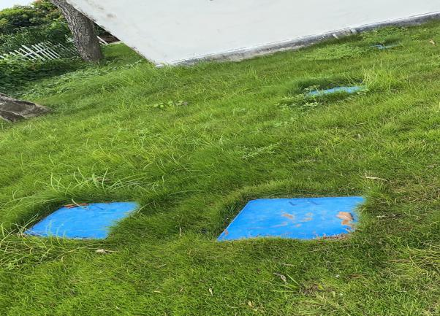 | 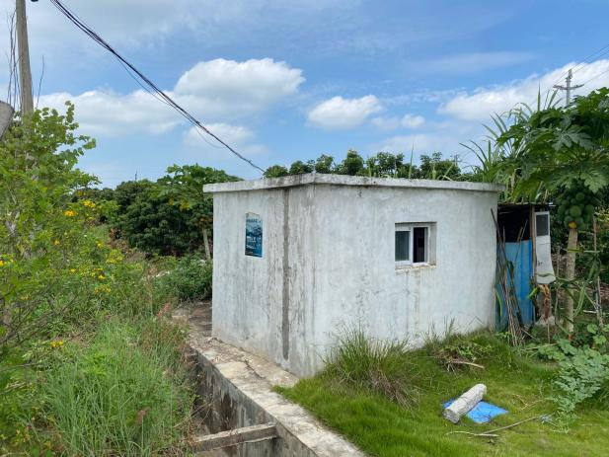
第一社区居委会北坑村处理设施 | 第一社区居委会一队处理设施
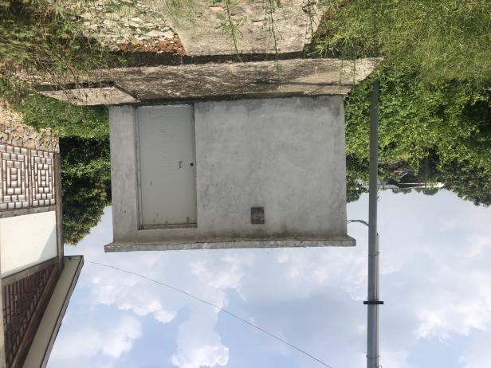 | 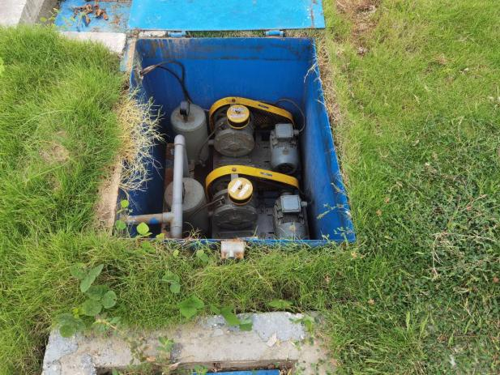
第一社区居委会一队2号处理设施 | 第八社区居委会西湖里处理设施
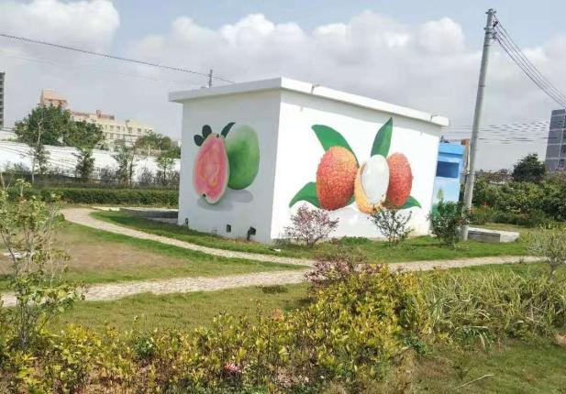 | 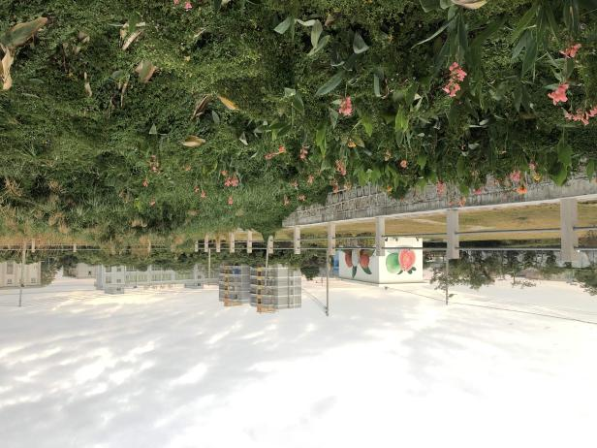
第八社区居委会侨安里处理设施 | 第八社区居委会侨安里人工湿地
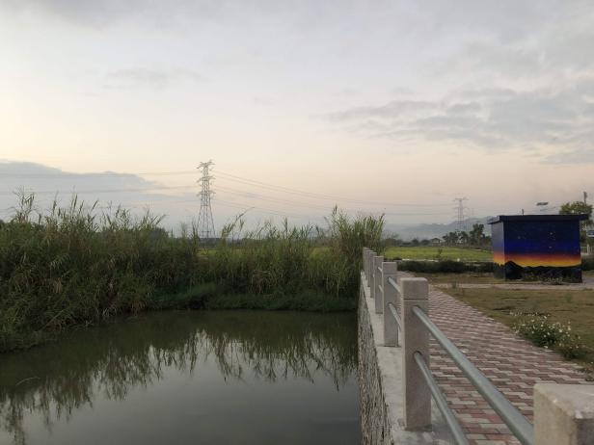
第八社区七队稳定塘 | 第八社区七队处理设施
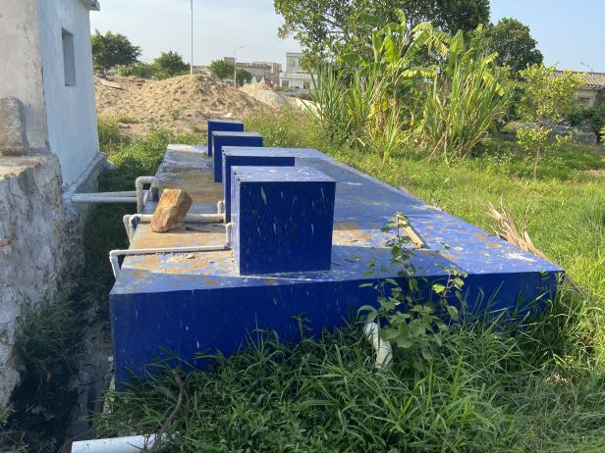 | 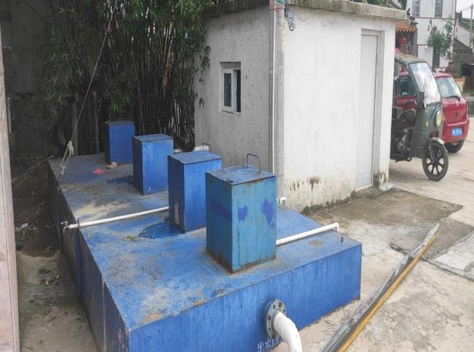
第五村委会傅厝廖处理设施 | 第五村委会傅厝廖2号处理设施
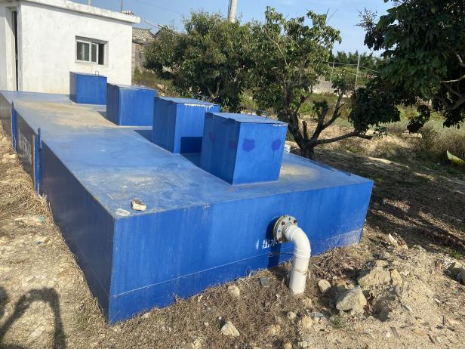 | 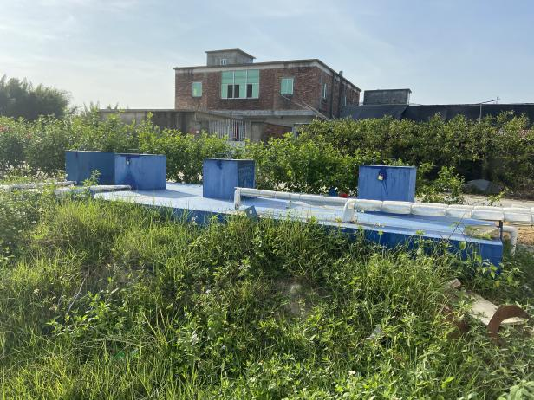
第五村委会田心洋处理设施 | 第五村委会湳沙村处理设施
 | 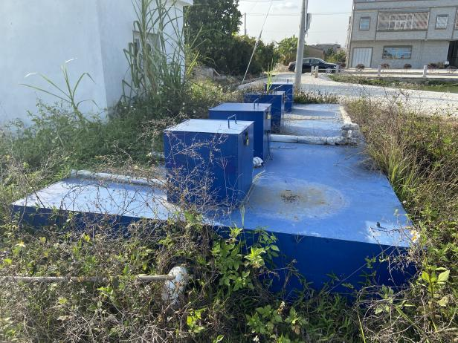
第五村委会饶堀村处理设施 | 第五村委会饶堀村处理设施
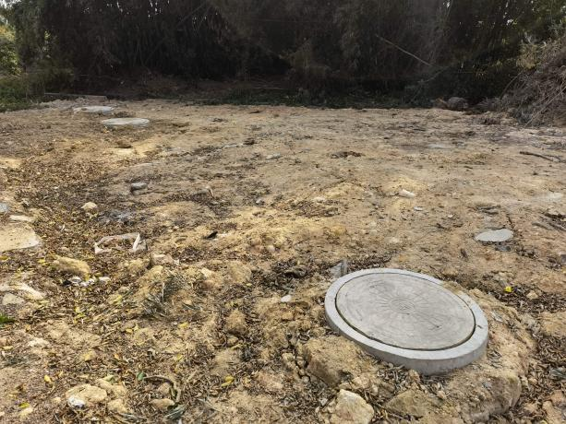 | 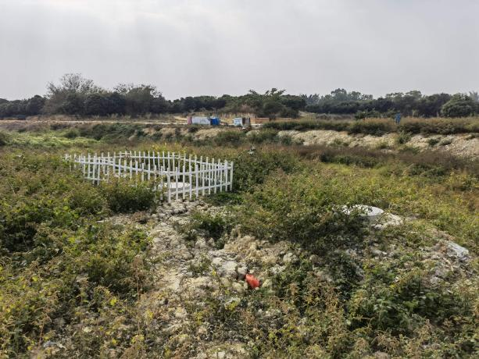
第六村委会新屯寮处理设施 | 第六村委会老屯寮处理设施
图3.3-1农村污水处理设施现场照片
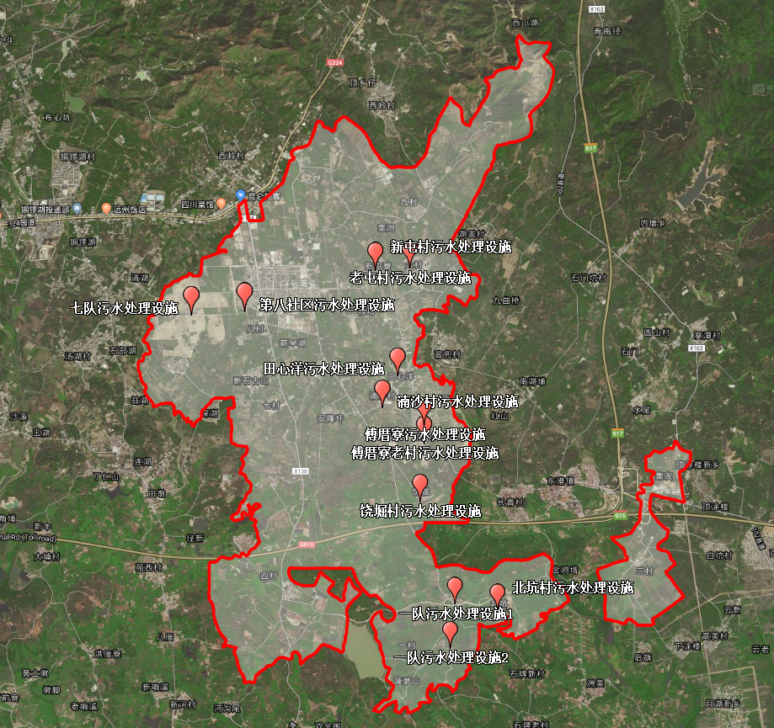
华侨管理区：
比例尺1：1000
图3.3-2已建农村污水处理设施位置分布图

现在运行情况

一体化设施运行情况
目前，华侨管理区的10套农村生活污水处理一体化设施由区侨兴街道发动各村（社区）两委工作人员进行日常监管，并委托汕尾市华侨锦胜建筑工程有限公司负责设施的运维管理，相关的运行维护管理办法尚未制定，运维经费来源于街道日常办公经费，全额由区管委会划拨，运维经费紧缺。
根据2021年6月对华侨管理区已经建成的治理设施的监测结果，出水水质中COD、氨氮均达到了《城镇污水处理厂污染物排放标准》（GB18918-2002）一级B排放标准，设施运行情况良好。

表3.3-1各级生活污水处理厂及一体化水处理设备建设和运行情况表
序号 | 项目名称 | 所在地（具体到自然村） | 处理工艺 | 执行排放标准 | 日常管理单位 | 设计处理能力(吨/天) | 2021年开展监测的时间 | 2021年监测出水COD浓度（mg/L） | 2021年监测出水氨氮浓度（mg/L） | 2021年监测达标情况
1 | 第五村委傅厝寮村污水处理设施1 | 华侨管理区侨兴街道办事处第五村委傅厝寮村 | 厌氧+人工湿地+稳定塘 | 《城镇污水处理厂污染物排放标准》（GB18918-2002）一级B | 汕尾市华侨锦胜建筑工程有限公司 | 50 | 2021年6月3日 | 12 | 0.532 | 已监测，达标
2 | 第五村委傅厝寮村污水处理设施2 | 华侨管理区侨兴街道办事处第五村委傅厝寮村 | 厌氧+人工湿地+稳定塘 | 《城镇污水处理厂污染物排放标准》（GB18918-2002）一级B | 汕尾市华侨锦胜建筑工程有限公司 | 50 | 2021年6月3日 | 12 | 0.564 | 已监测，达标
3 | 第五村委田心洋污水处理设施 | 华侨管理区侨兴街道办事处第五村委田心洋 | 厌氧+人工湿地+稳定塘 | 《城镇污水处理厂污染物排放标准》（GB18918-2002）一级B | 汕尾市华侨锦胜建筑工程有限公司 | 50 | 2021年6月3日 | 12 | 0.489 | 已监测，达标
4 | 第五村委饶堀村污水处理设施 | 华侨管理区侨兴街道办事处第五村委饶堀村 | 厌氧+人工湿地+稳定塘 | 《城镇污水处理厂污染物排放标准》（GB18918-2002）一级B | 汕尾市华侨锦胜建筑工程有限公司 | 50 | 2021年6月3日 | 12 | 0.651 | 已监测，达标
5 | 第五村委湳沙村污水处理设施 | 华侨管理区侨兴街道办事处第五村委湳沙村 | 厌氧+人工湿地+稳定塘 | 《城镇污水处理厂污染物排放标准》（GB18918-2002）一级B | 汕尾市华侨锦胜建筑工程有限公司 | 50 | 2021年6月3日 | 14 | 0.624 | 已监测，达标
6 | 第一社区北坑村污水处理设施 | 华侨管理区侨兴街道办事处第一社区北坑村 | 厌氧+人工湿地+稳定塘 | 《城镇污水处理厂污染物排放标准》（GB18918-2002）一级B | 汕尾市华侨锦胜建筑工程有限公司 | 50 | 2021年6月3日 | 45 | 0.972 | 已监测，达标
7 | 第一社区一队污水处理设施1 | 华侨管理区侨兴街道办事处第一社区一队 | 厌氧+人工湿地+稳定塘 | 《城镇污水处理厂污染物排放标准》（GB18918-2002）一级B | 汕尾市华侨锦胜建筑工程有限公司 | 50 | 2021年6月3日 | 10 | 1.31 | 已监测，达标
8 | 第一社区一队污水处理设施2 | 华侨管理区侨兴街道办事处第一社区三队 | 厌氧+人工湿地+稳定塘 | 《城镇污水处理厂污染物排放标准》（GB18918-2002）一级B | 汕尾市华侨锦胜建筑工程有限公司 | 50 | 2021年6月3日 | 5 | 1.64 | 已监测，达标
9 | 第八社区七队污水处理设施 | 华侨管理区侨兴街道办事处第八社区七队 | 厌氧+人工湿地+稳定塘 | 《城镇污水处理厂污染物排放标准》（GB18918-2002）一级B | 汕尾市华侨锦胜建筑工程有限公司 | 40 | 2021年6月3日 | 9 | 0.878 | 已监测，达标
10 | 第八社区侨安里污水处理设施 | 华侨管理区侨兴街道办事处第八社区侨安里 | 厌氧+人工湿地+稳定塘 | 《城镇污水处理厂污染物排放标准》（GB18918-2002）一级B | 汕尾市华侨锦胜建筑工程有限公司 | 40 | 2021年6月3日 | 7 | 0.916 | 已监测，达标

大三格设施运行情况
目前，12个污水处理设施中，10个为一体化设备处理工艺，2个为小三格+大三格工艺；其中，新屯寮采用小三格+大三格工艺，老屯寮采用小三格+大三格+自然湿地处理工艺。设施正在调试过程中，污水处理效果不佳，污水流入沟渠，水质透明度出现轻度黑臭的情况。
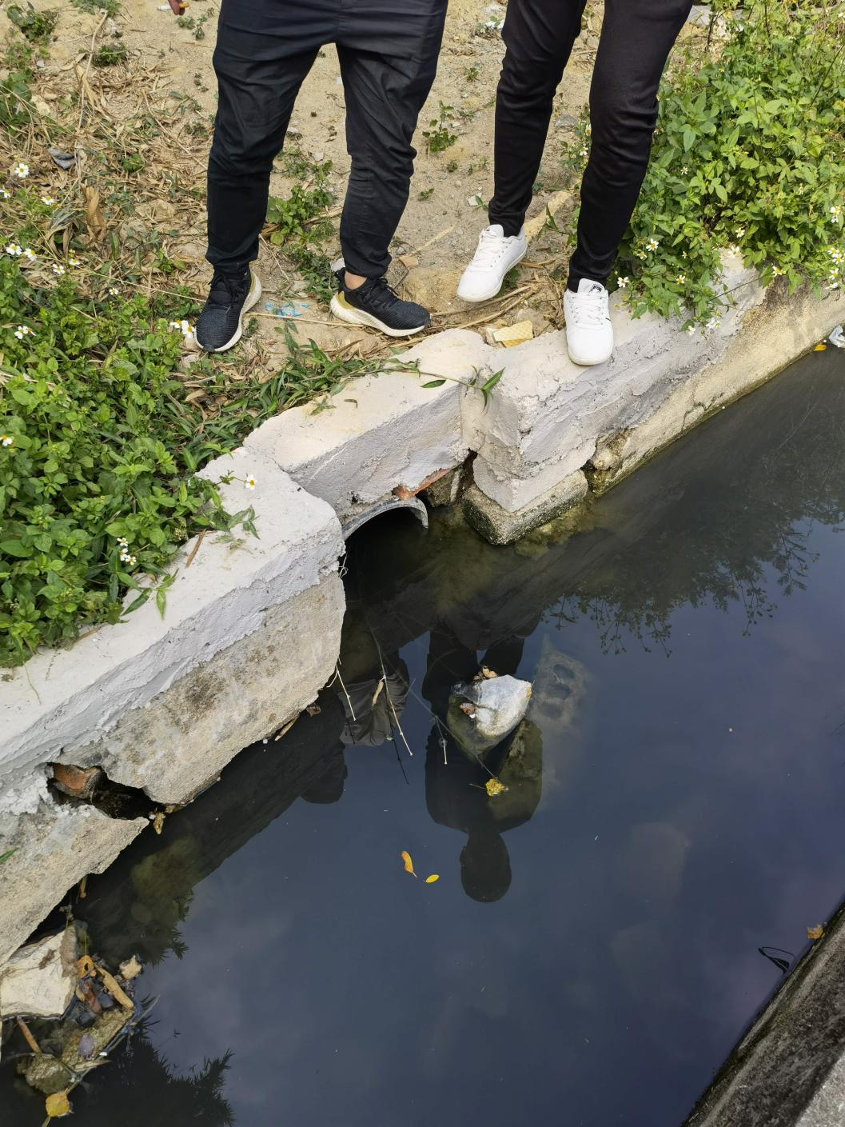
图3.3-2新屯寮小三格+大三格处理排污口出水现状照片

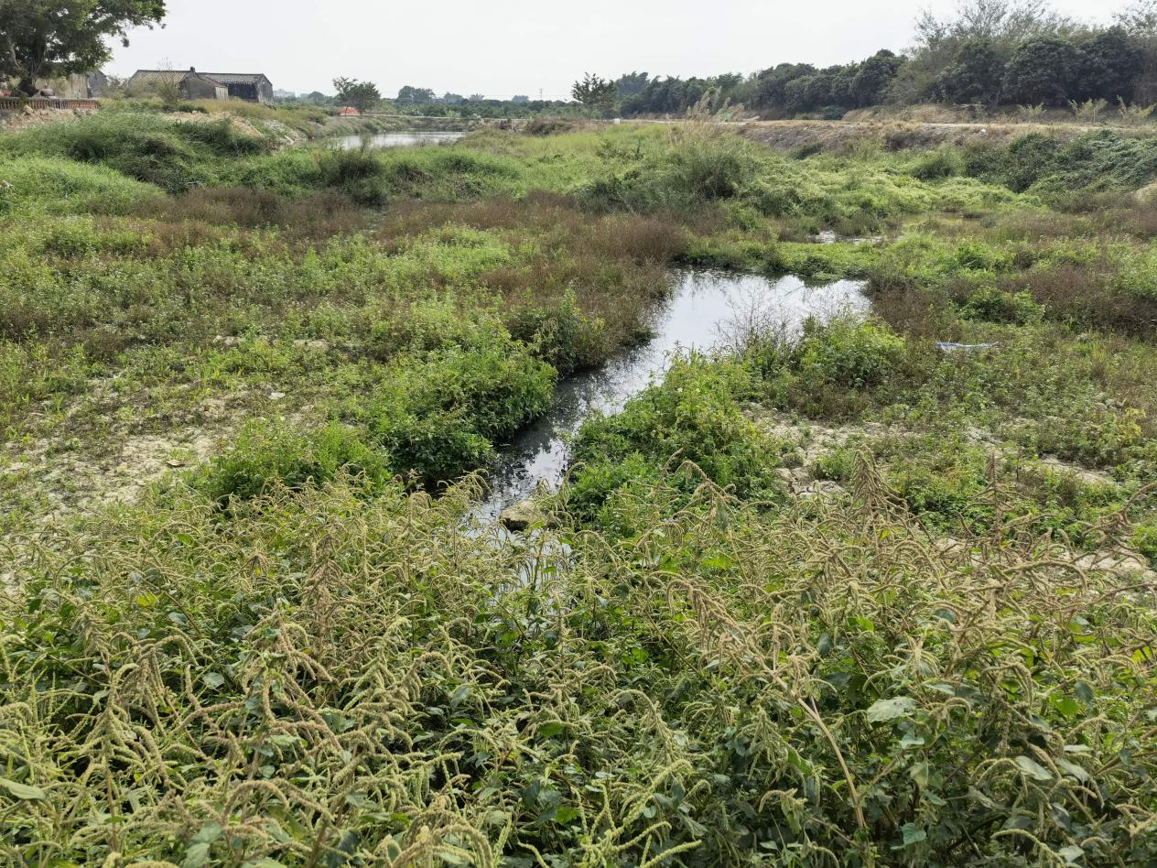
图3.3-3老屯寮小三格+大三格处理排污口出水现状照片

污染负荷预测

农村人口发展预测

农村人口发展分析
（1）农村人口影响要素
①快速城镇化背景下，农村地区人口存在持续外流情况，但常住人口外流数量大于户籍人口外迁数量；
②乡村振兴战略背景下，农村地区吸引力增加，留住户籍人口的同时吸引外来人口流入，包括对产业人口、旅游人口的吸引；
③中国人的乡土情结，导致农村地区户籍人口虽然大于常住人口，但过年过节回乡人口剧增，故统计口径一般以户籍人口为主；
④不同类型村庄人口集聚水平不同：第一产业为主的村庄人口外流为主，第二产业为主的村庄常住人口大于户籍人口，统计口径以常住人口为主，发展旅游等第三产业为主的村庄应考虑旺季人口集聚高峰人口。
（2）村庄类型与人口数据统计口径
综上，本次规划人口测算结合村庄类型，不同村庄类型采用不同的现状人口数据口径（一般以较大的数据口径为基准），规划根据华侨管理区各村庄三次发展基础和趋势，结合华侨管理区各村庄主要传统农业型，因此，村庄常住人口以流出为主，统计口径以户籍人口为基准。

各村人口现状及预测
汕尾市华侨管理区内侨兴街道，共五个社区（村），涉及共17个自然村。17个自然村中有3个低于20户常住人口的村（第六村：叶厝村、牧场村；七村：萌早村），区内各村人口普遍在100-500人之间，人口均较少。
根据《汕尾市第七次全国人口普查公报》，汕尾市人口为流出状态，预测华侨管理区2025年常住人口和户籍人口按照现状人口计，各村人口预测情况如下所示。
表3.4-1华侨管理区人口预测表
镇/街名 | 序号 | 行政村/居委会/社区名称 | 自然村名称 | 户籍人口（人） | 2025年户籍人口（人） | 常住人口（人） | 2025年常住人口（人）
侨兴 | 1 | 第六村委 | 老屯寮 | 1887 | 1887 | 550 | 550
 | 2 |  | 新屯寮 | 631 | 631 | 124 | 124
 | 3 |  | 叶厝村 | 205 | 205 | 22 | 2
 | 4 |  | 牧场村 | 298 | 298 | 5 | 5
 | 5 | 第五村委 | 傅厝寮村 | 2100 | 2100 | 763 | 763
 | 6 |  | 田心洋村 | 782 | 782 | 289 | 289
 | 7 |  | 饶堀村 | 998 | 998 | 328 | 328
 | 8 |  | 湳沙村 | 988 | 988 | 86 | 86
 | 9 | 第一社区 | 北坑村 | 560 | 560 | 122 | 122
 | 10 |  | 一队 | 767 | 767 | 185 | 185
 | 11 | 第七村委 | 新石古村 | 946 | 946 | 549 | 549
 | 12 |  | 老石古村 | 455 | 455 | 176 | 176
 | 13 |  | 后湖村 | 805 | 805 | 277 | 277
 | 14 |  | 安隆村 | 960 | 960 | 365 | 365
 | 15 |  | 萌早湖村 | 372 | 372 | 30 | 30
 | 16 | 第八社区 | 七队 | 970 | 970 | 584 | 584
 | 17 |  | 侨安里 | 290 | 290 | 850 | 850
 | 合计 |  |  | 14014 | 14014 | 5357 | 5357

各村污水量预测
根据3.2小节预测推算，考虑到华侨管理区下辖的村庄农户卫生设施配置较齐全，用水量按150（L/人·天），综合排放系数按80%、污水收集率按80%计算，则华侨管理区农村居民排水量初步测算为96L/（人·天），即0.096m³（/人·天）。
因此，结合各村的常住人口数据，预测现状及2025年各村生活污水排放预测表如下表所示：
表3.4-2华侨管理区人口预测表
镇/街名 | 序号 | 行政村/居委会/社区名称 | 自然村名称 | 常住人口（人） | 生活污染排放量（吨/天） | 2025年常住人口（人） | 2025年生活污染排放量（吨/天）
侨兴街道 | 1 | 第六村委 | 老屯寮 | 550 | 53 | 550 | 53
 | 2 |  | 新屯寮 | 124 | 12 | 124 | 12
 | 3 |  | 叶厝村 | 22 | 2 | 22 | 2
 | 4 |  | 牧场村 | 5 | 1 | 5 | 1
 | 5 | 第五村委 | 傅厝寮村 | 763 | 73 | 763 | 73
 | 6 |  | 田心洋村 | 289 | 28 | 289 | 28
 | 7 |  | 饶堀村 | 328 | 31 | 328 | 31
 | 8 |  | 湳沙村 | 86 | 8 | 86 | 8
 | 9 | 第一社区 | 北坑村 | 122 | 12 | 122 | 12
 | 10 |  | 一队 | 185 | 18 | 185 | 18
 | 11 | 第七村委 | 新石古村 | 549 | 53 | 549 | 53
 | 12 |  | 老石古村 | 176 | 17 | 176 | 17
 | 13 |  | 后湖村 | 277 | 27 | 277 | 27
 | 14 |  | 安隆村 | 365 | 35 | 365 | 35
 | 15 |  | 萌早湖村 | 30 | 3 | 30 | 3
 | 16 | 第八社区 | 七队 | 584 | 56 | 584 | 56
 | 17 |  | 侨安里 | 850 | 82 | 850 | 82
 | 合计 |  |  | 5305 | 509 | 5305 | 509

理论设计污水处理设施规模
结合各村的常住人口数据，设计各村生活污水处理设施规模如下表3.5-3所示。其中，老屯寮、七队、侨安里3个村的污水处理设施现状处理规模偏小，新石古村、老石古村、后湖村、安隆村等未来远期需要升级改造。

表3.5-3各村理论设计污水处理设施规模
街道名称 | 序号 | 行政村/居委会/社区名称 | 自然村名称 | 常住人口（人） | 现状生活污染排放量（吨/天） | 理论设计污水处理设施规模 | 现状污水处理规模 | 备注
侨兴街道 | 1 | 第六村委 | 老屯寮 | 550 | 53 | 53 | 50 | 基本满足要求
 | 2 |  | 新屯寮 | 124 | 12 | 15 | 50 | 满足要求
 | 3 |  | 叶厝村 | 22 | 2 | 2 | 简易处理 | 现状处理方式符合实际
 | 4 |  | 牧场村 | 5 | 1 | 1 | 简易处理 | 现状处理方式符合实际
 | 5 | 第五村委 | 傅厝寮村 | 763 | 73 | 75 | 100 | 满足要求
 | 6 |  | 田心洋村 | 289 | 28 | 30 | 50 | 满足要求
 | 7 |  | 饶堀村 | 328 | 31 | 35 | 50 | 满足要求
 | 8 |  | 湳沙村 | 86 | 8 | 10 | 50 | 满足要求
 | 9 | 第一社区 | 北坑村 | 122 | 12 | 20 | 50 | 满足要求
 | 10 |  | 一队 | 185 | 18 | 20 | 50 | 满足要求
 | 11 | 第七村委 | 新石古村 | 549 | 53 | 55 | 资源化利用 | 建议采用建设设施模式，需升级改造
 | 12 |  | 老石古村 | 176 | 17 | 20 | 资源化利用 | 需升级改造
 | 13 |  | 后湖村 | 277 | 27 | 30 | 资源化利用 | 需升级改造
 | 14 |  | 安隆村 | 365 | 35 | 40 | 资源化利用 | 需升级改造
 | 15 |  | 萌早湖村 | 30 | 3 | 5 | 简易处理 | 现状处理方式符合实际
 | 16 | 第八社区 | 七队 | 584 | 56 | 60 | 40 | 现状处理规模偏小
 | 17 |  | 侨安里 | 850 | 82 | 85 | 40 | 现状处理规模偏小
 | 合计 |  |  | 5305 | 509 | 556 | 530

农村生活污水治理现状存在问题
目前华侨管理区农村生活污水治理已实现农村全覆盖，但部分已开展治理村庄由于管网覆盖及运维管理问题，大部分设施发挥成效不佳，仍有较多污水未得到有效处理。根据现场调研情况，华侨管理区农村生活污水处理工作主要存在以下问题：

部分村庄工艺选择不合理，导致设施治理成效不佳
目前，华侨管理区内各一体化污水处理设施总体出水水质较好，但仍存在部分村庄工艺选择不合理，导致设施治理成效不佳。
- 新屯村采用小三格+大三格处理，老屯村采用小三格+大三格+自然湿地处理，设施处理效果较差。现场调查发现，2座设施出水存在明显的泡沫、有大量悬浮物、颜色异常或异味等。
- 部分村庄管网布设后未完成硬底化建设、部分村庄已报完成雨污分流，但实际并未实现雨污分流。
图3.6-1新屯村处理设施出水情况

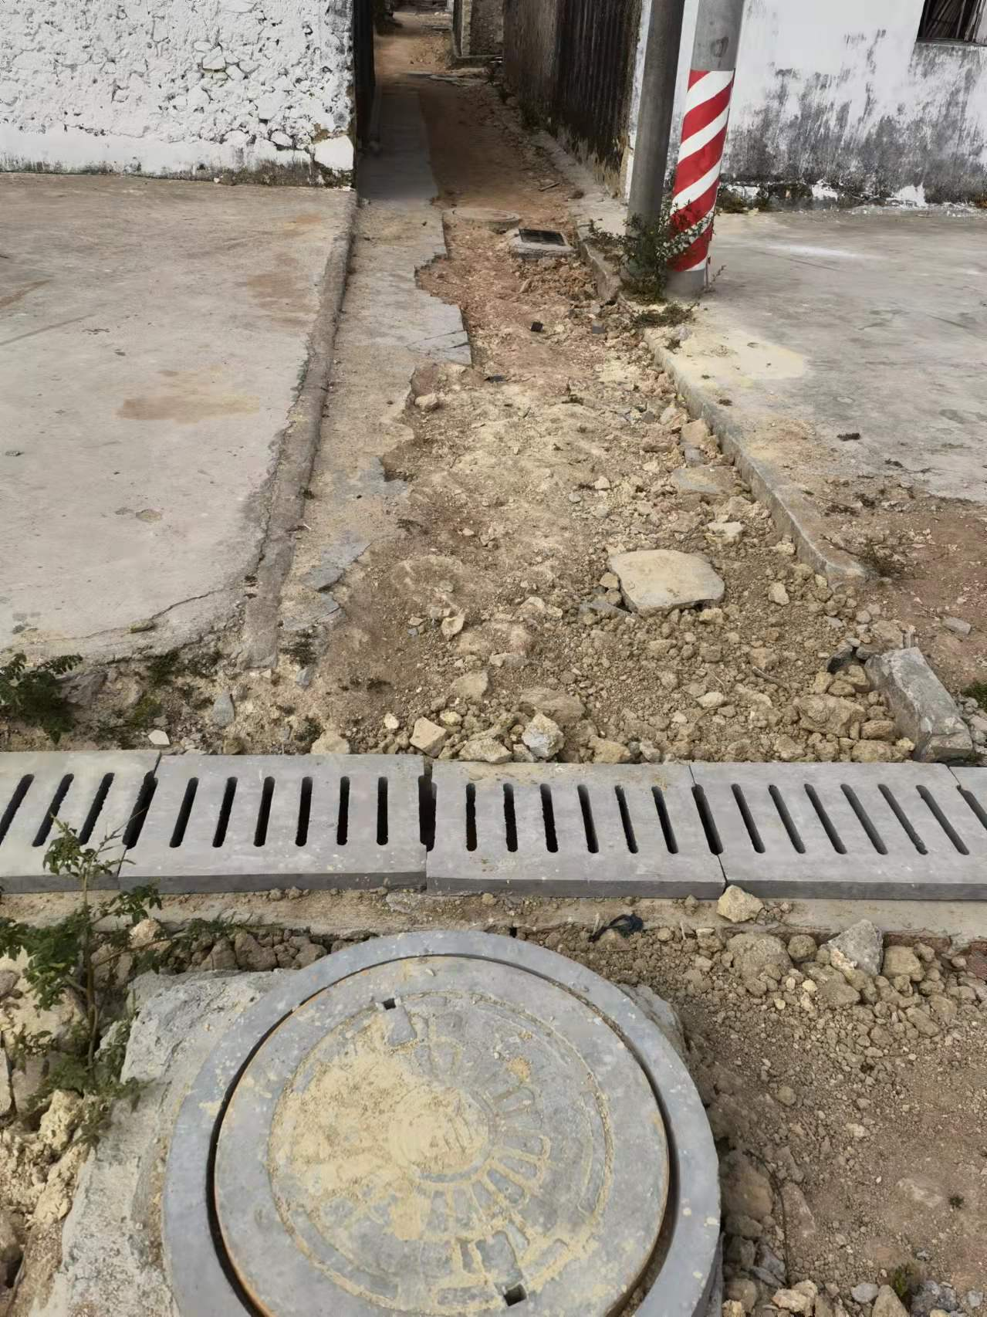
图3.6-2新屯村等部分村庄管网未硬化
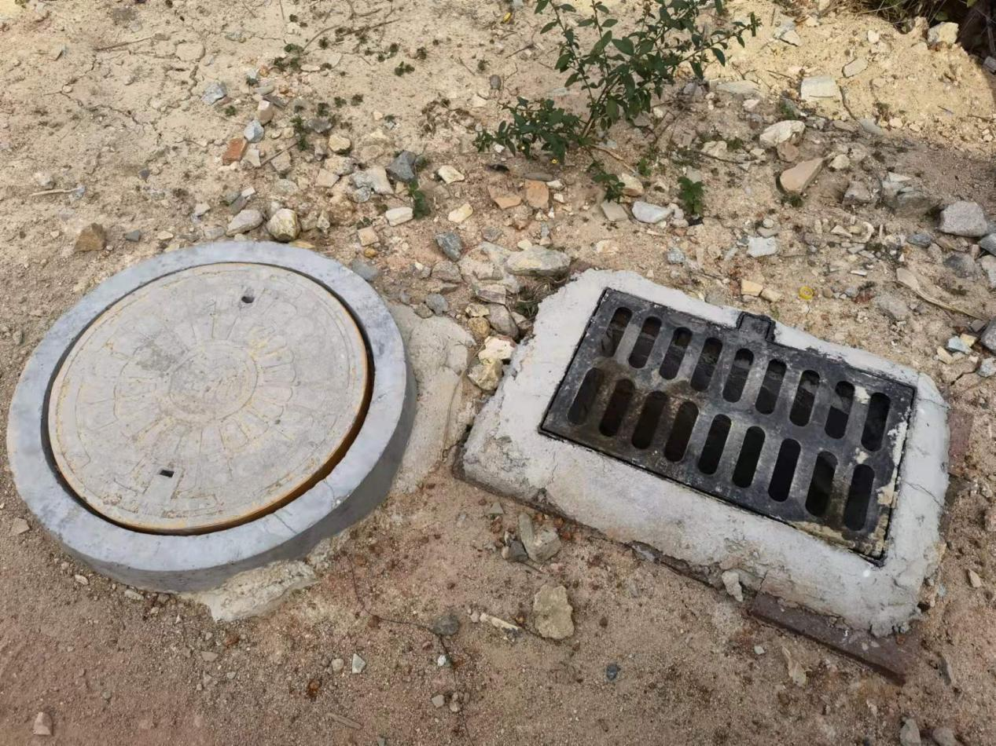
图3.6-3新屯村等部分村庄实际并未实现雨污分类

部分村庄设计处理能力偏小，远期需要扩容改造
结合各村的常住人口数据，设计各村生活污水处理设施规模如下表3.5-3所示。其中，老屯寮、七队、侨安里3个村的污水处理设施现状处理规模偏小，远期需要实际情况扩建规模。

运维管理缺失明显，设施不能确保稳定运维
目前，华侨管理区的10套农村生活污水处理一体化设施由区侨兴街道发动各村（社区）两委工作人员进行日常监管，并委托汕尾市华侨锦胜建筑工程有限公司负责设施的运维管理，相关的运行维护管理办法尚未制定，运维经费抽调于街道日常办公经费，全额由区管委会划拨，未落实专项运维经费，运维经费紧缺。不能确保长期稳定运维，后期存在极大的“晒太阳”风险。

管网覆盖范围有待完善，部分村庄雨污未分流
一方面，从出水水质来看，出水达标情况较好，可判断进水浓度不高，管网未发挥成效；另一方面，虽然村庄大部分集中区域已经收集，但存在部分设施仅有少量进水或无进水，有待强化完善，充分发挥治理成效。

污水处理设施建设
农村生活污水处理设施包括污水收集管道、预处理设施和终端处理设施。根据村庄布局、人口规模、经济水平、气象水文和地形地势等特点，选择适宜当地的污水收集和处理模式，系统规划农村生活污水治理系统，科学布局污水收集管道和处理设施。以往农村生活污水治理主要划分为集中与分散两种方式，未能充分考虑将资源利用与末端处理、生态、工程措施相适应的选择。本规划根据出水去向和排放标准，同时兼顾不同地区经济水平的差异，将农村生活污水治理划分为简单、常规和高级三种模式，对不同条件下污水治理的技术选择和基本流程进行指导。

优先治理区域分析
按照《广东省农村生活污水治理攻坚设施方案（2019-2022）》及其他重要文件要求，各地区要梯次推进农村生活污水治理，加快补齐污水处理设施短板，（1）重点国考断面水质达标控制单元；（2）饮用水水源保护区；（3）大江大河周边；（4）“千村示范，万村整治”工程示范县（市）及水质需改善控制单元范围等重点区域范围要优先治理。结合汕尾市、华侨管理区的实际情况，全区重点区域主要涉及饮用水源保护区、规模较大人口集中的村庄，在后续治理工作的开展中应作为优先治理任务；另外乡村振兴美丽景观示范带沿线村庄作为华侨管理区近年乡村振兴战略实施的重点区域，在后续治理工作的开展中应作为重点治理任务。

涉及国考考核断面的村庄
华侨管理区内为主要水体有日落坑河、龙潭灌渠等。华侨管理区内不存在国控、省控、市控等考核断面。

涉及饮用水源保护区的村庄
华侨管理区境内共有饮用水水源保护区2个，其中乡镇级1个（鳗鱼山水库饮用水水源保护区），县级1个（龙潭干渠-巷口水库-尖山水库饮用水水源保护区，归属陆丰管理）。其中龙潭灌渠贯穿整个华侨管理区，是重要的饮用水水源及灌溉水源。
根据现场调查，虽然第七村和第六村内分别有龙潭干渠-巷口水库-尖山水库饮用水水源保护区和鳗鱼山水库饮用水水源保护区，但保护区内均不存在居民居住区，生活污水不排入保护区，因此，华侨管理区村庄不涉及饮用水源保护区。
表4.1-1 华侨管理区饮用水水源保护区涉及村庄农村生活污水治理情况表
序号 | 饮用水源保护区名称 | 涉及镇（街道） | 涉及行政村 | 涉及自然村数量（个）
 |  |  |  | 已纳厂 | 已建设设施 | 可资源化利用 | 在建设施 | 未开展治理 | 总数
1 | 龙潭干渠-巷口水库-尖山水库饮用水水源保护区 | 侨兴街道 | 第七村 | 0 | 4 | 0 | 0 | 0 | 4
2 | 鳗鱼山水库饮用水水源保护区 | 侨兴街道 | 第六村 | 0 | 1 | 0 | 0 | 0 | 1
备注：保护区内无居民区

重要河流沿岸
华侨管理区内不涉及列为广东省、汕尾市重要功能水体的河流，区内日落坑河贯穿整个华侨管理区的主要，作为全区最重要的水资源之一，其沿岸及周边的村庄生活污水也应考虑优先治理，减少因生活污水排放带来的水质恶化风险。日落坑河共涉及2个行政村，7个自然村，已完成建设农村生活污水处理设施的有7个。详见下表
表4.1-2华侨管理区主要河流沿岸涉及村庄农村生活污水治理情况表
编号 | 主要河流名称 | 涉及镇（街道） | 涉及行政村 | 涉及自然村数量（个）
 |  |  |  | 已纳厂 | 已建设施 | 可资源化利用 | 在建设施 | 未开展治理 | 总计
1 | 日落坑河 | 侨兴街道 | 第五村 | 0 | 4 | 0 | 0 | 0 | 4
2 |  | 侨兴街道 | 第六村 | 0 | 3 | 0 | 0 | 0 | 3

农村黑臭水体
根据现场调查，由于华侨管理区内无黑臭水体，因此本次不予以考虑。

人口规模集中的村庄
结合华侨管理区实际和现场调查情况，将人口规模大于等于1000人的规模村庄也纳入重点区域范围。全区人口规模大于等于1000人的村庄1个（侨安里村），侨安里村已完成建设农村生活污水处理设施的有1个。详见下表：
表4.1-4 华侨管理区人口规模集中村庄生活污水治理情况一览表
编号 | 镇（街道） | 行政村 | 自然村
 |  |  | 已纳厂 | 已建设施 | 在建设施 | 未开展治理 | 总计
1 | 侨兴街道 | 第八社区 | 0 | 1 | 0 | 0 | 1

重点工程措施规划
根据现场调查情况，本次规划的工程内容包括污水设施完善建设、管网完善建设和运维管理，各村规划建设的工程内容详见附件3。主要工程如下：

污水处理设施建设方面
- 新屯村污水设施提升改造工程。加建人工湿地系统，进一步净化生活污水；
- 老屯寮污水设施提升改造工程。远期扩大污水处理设施处置能力，完善人工湿地系统；
- 第八社区七队污水设施提升改造工程。远期扩大其污水处理设施处置能力，污水处理设施由现状的40吨/天扩大至60吨/天；
- 第八社区侨安里老屯寮污水设施提升改造工程。远期扩大其污水处理设施处置能力，污水处理设施由现状的40吨/天扩大至85吨/天；
- 第七村委新石古村污水设施建设；
- 其他村庄处理设施修善工程。

管网完善建设方面
- 完善第八社区管网建设工程；
- 完善第七村委管网建设工程；
- 其他村委管网修善工程。

运维方面
加强17个自然村污水处理设施运维，特别是10个污水处理设施的运维管理。避免“晒太阳”现象。

治理方式选择

治理模式分析

治理模式推荐
国家、省、市相关文件要求，开展农村生活污水治理时，应该因地制宜，分类治理。综合考虑区域特色、经济条件、人口规模与集聚程度、生态环境敏感程度等，科学确定本地区农村生活污水治理模式，合理组织村庄雨水排放形式和排放路径。目前我省农村生活污水处理的模式主要分为纳入城镇污水管网统一处理、建设设施集中处理、资源化利用等三种。结合华侨管理区实际，推荐建设设施集中处理、资源化利用等两种模式。

村庄生活污水治理模式
根据国家、省、市相关文件要求，结合华侨管理区各个自然村的实际情况，按照“因地制宜、 一村一策，查漏补缺，提升改造”的基本原则，科学选择治理模式。结合华侨管理区的特点，根据村庄周边环境敏感程度和人口规模等，全区17个自然村均已经开展治理，其中重点区域内涉及饮用水源保护区，规模较大人口集中的村庄，在后续治理工作的开展中应作为优先完善管网建设和运维机制。

处理方式
华侨管理区农村生活污水处理终端模式的分类、特点及适用条件各不相同，主要由包括集中处理、分散处理梁类。
- 集中处理
通过较大范围的管网，对村庄或一定区域内产生的生活污水进行收集并建处理设施集中处理的方式。统一建设污水处理设施，水质相对稳定，运行稳定，抗负荷冲击能力强，出水水质好。适用于居住相对密集、管网施工难度不大的村庄。
- 分散处理
对单户或多户农村住户产生的生活污水通过处理设施进行处理的方式，一般日处理能力小于5吨。适用于地形复杂、地质条件差、布局分散、污水不易集中收集的村庄。农村生活污水处理主体工程一般由一级处理、二级处理和三级处理等单元组成。污水进入二级处理之前，根据后续处理流程对水质的要求而设置格栅、隔油池、沉砂池和集水池等。二级处理单元一般指生物处理单元，主要有厌氧生物处理、好氧生物处理等。继二级处理以后的废水处理过程称为三级处理，主要指人工湿地、稳定塘和土地渗滤等。

处理流程与工艺
方式一，按片区集中收集处理。
该模式适用于农村生活污水无法接入城镇污水处理厂或城镇污水干管，需要自行建设污水处理设施的一种治理模式。
适用范围：适用于分布集中、管网收集条件好但距离市政管网较远的中心村、集居区或人口较多的行政村。特点：该模式具有施工简便、易于维护、便于管理等特点。但由于村落相对比较集中，农村用地往往比较紧缺，在管网辅设、终端设施处理选址等上相对比较困难。
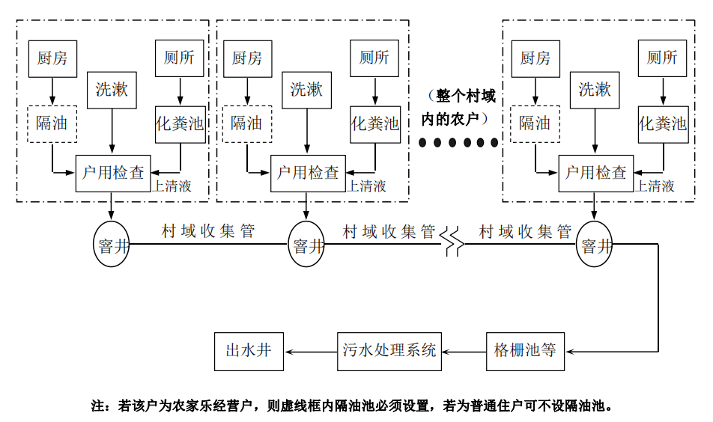
图4.3-1按片区集中收集处理模式
方式二，按户收集处理。
该模式是指以单个农户或相邻几户农户为单位单独处理污水的模式，分单户式或多户式处理模式。
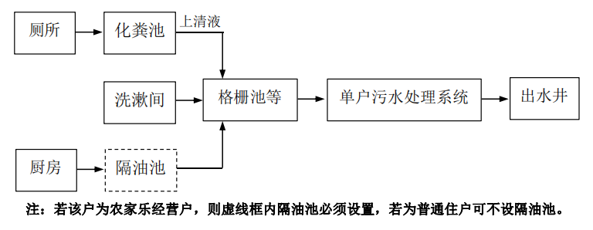
图4.3-2单户式污水收集处理模式
适用范围：主要针对于分布分散、地形条件复杂、管网施工难度大、污水不适合集中收集的村落或村庄中的零散农户。
特点：该处理模式具有布局灵活、节约管网铺设成本、施工简单等特点，适用性广，可与其他几种模式配套应用。但该模式一般为单户处理，规模小，分布分散，后期运行维护管理难度较大。
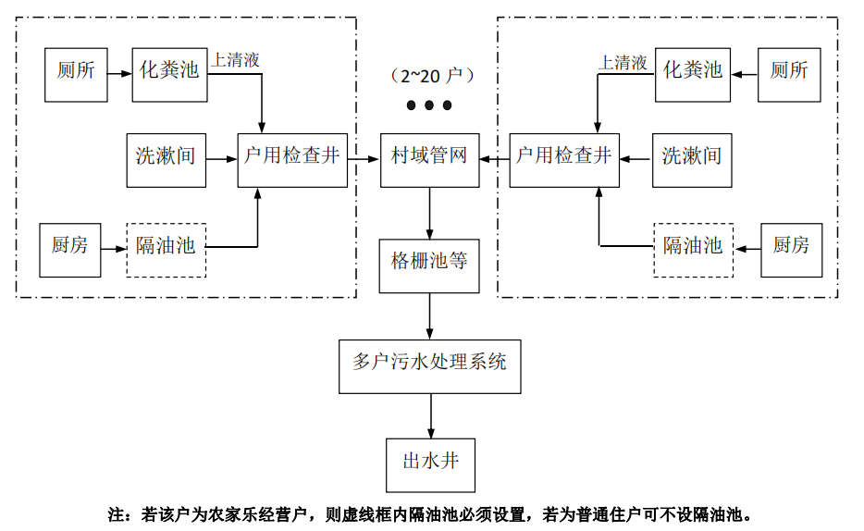
图4.3-3多户式污水收集处理模式
适用范围：适用于村庄布局较分散、行政村较多且距离较远、地形条件复杂、污水不具备大规模管网收集条件、空闲土地较多的村庄，通过科学设计，一般可将村庄内的农户分成数个独立的片区单独处理，联合处理的户数一般为2~9户。
特点：该处理模式具有布局灵活、施工简单、出水水质有保障等特点，适用性广，可与其他几种模式配套应用。采用该模式处理的村庄，一般一个村庄内需建设数个污水处理设施，工程施工分片进行，施工进度、工程质量及后期维护等不容易集中管理。

污水处理流程
根据农村生活污水的产生及处理过程，一般将农村生活污水的处理流程分为以下阶段：
预处理包含格栅、隔油池（根据实际需要）、沉砂池、调节池等。格栅用于截留较大的悬浮物或漂浮物，如纤维、碎皮、木屑、果皮、蔬菜、塑料制品等。沉砂池用于去除污水中的砂粒，减少管道和设备的磨损，以保护后续处理设备稳定运行。调节池用于均化水质水量，减少污水排放量波动对后续污水处理系统的冲击。
生物处理是农村生活污水处理设施的核心部分，通过构建微生物集中处理载体，利用微生物的新陈代谢作用，降解污水中的有机物，去除大部分COD、BOD₅及部分氮、磷。处理方法包括活性污泥法、生物转盘、生物接触氧化法、生物滤池等。
生态处理可作为生物处理之后的深度处理，进一步削减COD、BOD₅及氮、磷等营养物质。常用的方法有人工湿地、稳定塘等。
经农村生活污水处理设施处理达标的尾水尽量不直接排放至水体，可通过污水管网或暗渠流向农田、林地、池塘等自然系统进一步消纳。
各阶段处理技术不宜单独使用，可根据地方实际情况，包括进水水质、水量和出水标准要求等进行选取和组合。
农村生活污水处理流程如图4.3-4。

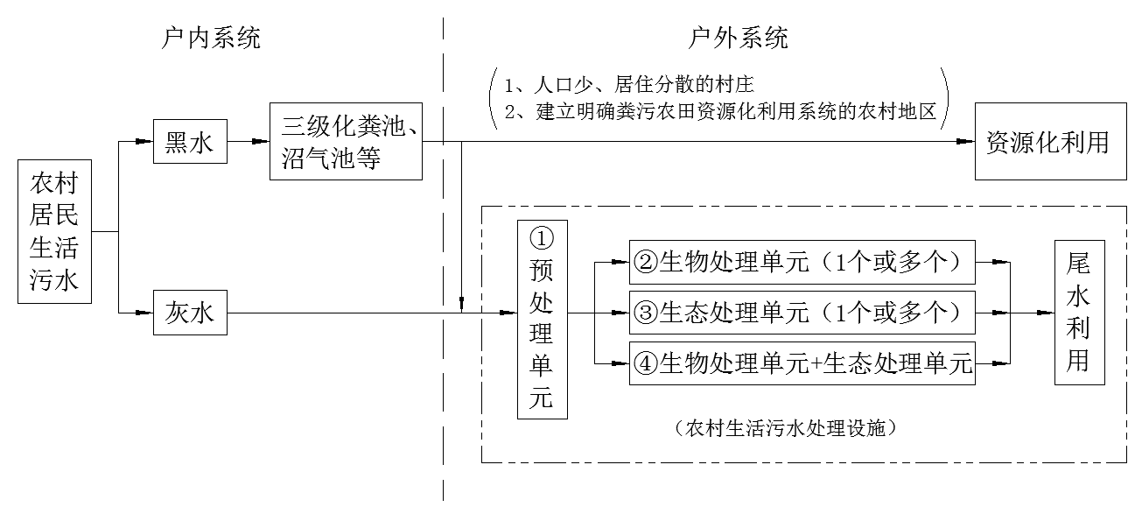
注：黑水为粪便污水，灰水为洗浴、洗衣和厨房等污水
图4.3-4农村生活污水处理流程
流程说明：
①预处理单元：包括格栅、沉砂池、调节池等，根据污水水质特征以及处理需要进行选择或组合应用；
②生物处理单元：可选用水解酸化池、厌氧池、缺氧池、活性污泥法、生物滤池、生物接触氧化池、生物转盘、膜生物反应器、移动床生物反应器等；
③生态处理单元：可选用人工湿地、稳定塘等；
④生物处理单元+生态处理单元：根据实际需要，从②生物处理单元、③生态处理单元中分别选择1个或多个进行组合应用。

设施布局选址

污水治理设施选址
农村生活污水处理设施的布局应符合国家有关规定和当地规划要求。按照县域总体规划、城镇污水处理设施建设规划、城镇总体规划、村庄规划、乡村旅游规划、中小流域治理规划和水功能区划等要求，确定治理模式。
污水收集管道应利用原有地势高差，优先考虑重力自流，尽量减少动力成本。尽量不拆迁，少占地，沿现状道路敷设。选择集中处理模式的，要进行污水管网的定线。依托城镇污水处理系统、沿河污水管道，有条件接入城镇污水系统或距离水系较近的村庄，在管网接入条件具备的情况下，尽量接入城镇污水系统，不再自建污水处理系统；对于城镇污水系统周边的村庄，在城镇污水管道还未敷设到位的情况下，可先行建设污水处理设施，待条件成熟后再行接入城镇污水系统。
对于无法接入城镇污水系统的村庄，尽量采用集中处理模式，破除村与村之间的行政界线，整合多个村一并实施污水治理，提高污水处理设施的效率。从事民宿、餐饮、洗涤、美容美发等经营活动的单位和个人以及从事其他生产经营活动的单位和个人向集中式处理设施排放污水的，应当按照国家和省有关规定建设相应的预处理设施，保证排入的污水符合国家和省规定的排入标准，并与街道办签订接入协议。接入协议应当明确污水预处理要求、污水排入量、污水处理费用等内容，未签订接入协议的排水户，应当通过自建设施或者委托处置等方式处理污水，不得将生产经营活动产生的污水排入集中处理设施，不得向环境排放超过国家和省规定的排放标准的污水。农村生活污水处理终端和排放口的选址，应远离水源保护区、自然保护区的核心区和缓冲区等环境敏感区；应选择在居住区的下游和夏季主导风向的下方向；宜选交通、运输及供水供电较方便，有可用地且少拆迁处，按规划期规模控制，节约用地；不宜靠近民房、学校及医院敏感建筑；考虑地理位置、自然水位，不宜设置再低洼易涝区，位于地震、湿陷性黄土、膨胀土、多年冻土以及其他特殊地区的污水处理设施建设，应符合国家现行相关标准规定，通过适当选址或采取措施满足设施的防洪、防灾等方面的要求。

污水治理设施布局
农村生活污水处理要以改善农村人居环境为核心，坚持从实际出发，因地制宜采用污染治理与资源利用相结合、工程措施与生态措施相结合、集中与分散相结合的建设模式和处理工艺。
- 治理模式选择原则
根据各地区村庄人口规模、村落分散程度、距离城市远近情况等实际情况，农村生活污水处理主要有分散处理、集中处理、纳管处理等三种方式。根据人口聚集程度、经济条件、地理气候因素、排水去向，又分为简单、常规和高级模式。农村生活污水处理组合技术模式的选择表4.4-1。
表4.4-1污水治理模式选择原则一览表
序号 | 村庄分类 | 水量（m³/d） | 家庭数（户） | 人口数（人） | 距离要求
1 | 单户分散型 | ≤5.0 | 1~10 | ＜100 | 原位就地处理
2 | 单村集中型 | 5.0~200 | 10~500 | 100~2500 | 村村距离＞5km
3 | 连片集中型 | ＞200 | ＞500 | 2500~10000 | 村村距离＜5km
注：分散型主要用距离要求区分，不能以水量、家庭数及人口数区分。

- 污水治理设施布局
本次规划结合华侨管理区的村落布局、地形条件、现有污水治理设施布局、污水收集管网的敷设等情况，依据治理模式选择原则为指导，各村污水治理设施布局图如下所示。
华侨管理区：
比例尺1：1000
图4.4-1各村污水治理设施布局图

管网规划
目前，华侨管理区在建设污水处理设施方面，街道污水终端覆盖率100%，基本完成农村雨污分流管网和污水处理终端建设，华侨管理区涉及农村污水治理雨污分流建设为第一社区、第五村委、第六村、第七村委、第八社区，都已完成雨污分流管网或污水管网建设，并投入使用。
- 已建管网安排
管道系统坡度不满足设计要求的应严格按照设计和施工要求进行整改，必要的在终端前增设调节池进行提升，以解决终端和管道系统的标高矛盾；若管道埋在行车道下方，管顶埋深达不到0.7m的应采取加固措施。
原有管道因农户私接庭院雨水、检查井或管道破损导致雨水汇入的管道应整改提升。
- 新建管网规划
华侨管理区地形条件简单，主干管的铺设首先应充分利用地形高差条件，尽量减少或避免设置中间提升泵房，并减小管道埋深。同时，污水主干管的铺设应尽量结合道路建设进行铺设，避免对建设用地的破坏和占用。
对于村庄内部的污水管道，应结合村庄内部建筑物的布置进行合理布置，管道应尽量沿道路外绿化带铺设，减少对道路的破井与污水管道连接处需作必要处理，以免两者沉降不均，造成损坏。
污水检查井内设流槽，以改善水力条件，并方便检修。不同管径污水管道在污水检查井内的连接方式视情况分别采用管顶平接和水面平接，以避免澭水。污水检查井可根据实际采用塑料排水检查井、混凝土检查井和砖砌检查井。减少对道路的破坏和对居民的干扰。对于接户管，原则上应将粪便污水、洗涤废水和厨房废水全部接入污水管道。
原则上农村污水干管以及村庄接入城镇污水管网的污水干管管径不低于DN300，村庄内部收集次干管管径不低于DN200，接户管采用DN100～DN150。具体管径的确定应在工程实施阶段通过水力计算结果确定。
管道在转折、变坡、变径及支管的接入处均需设检查井，在直线管段上必须按有关规定每隔一定距离设置检查井。污水检查井与污水管道连接处需作必要处理，以免两者沉降不均，造成损坏。污水检查井内设流槽，以改善水力条件，并方便检修。不同管径污水管道在污水检查井内的连接方式视情况分别采用管顶平接和水面平接，以避免澭水。污水检查井可根据实际采用塑料排水检查井、混凝土检查井和砖砌检查井。
按照规划污水处理模式的选择，尽量缩短污水管道敷设距离，并提高污水管网的覆盖率，应接尽接，减少入河污染物。

污水收集系统建设
目前，华侨管理区在建设污水处理设施方面，街道污水终端覆盖率88%，基本完成农村雨污分流管网和污水处理终端建设，共计建设雨污分流管网36.94公里。
农村排水系统包括农村污水、雨水排水系统。收集系统是收集和输送污水的设施，把污水从产生处收集、输送至污水厂或出水口，包括排水设备、检查井、管渠、泵站等工程设施。污水处理系统是处理和处置废水的设施，包括污水处理厂（站）中的各种处理构筑物等。
村落排水体制可分为分流制和合流制两种。分流制指用管道分别收集雨水和污水，各自单独成为一个系统，污水管道系统专门收集和输送生活污水和生产污水（畜禽污水）。合流制指单一管渠收集和输送污水、雨水和生产污水。对采用了水冲厕所的农村，排水体制原则上宜选分流制，用管道排除污水；雨水可采用明渠农村污水收集管网与污水处理厂（站）必须同步规划设计、同步建设、同步建成投入使用。

农户庭院收集
使用旱厕的农户庭院土地较多，排水主要为厨房排水和院落洗漱排水，典型的污水排放系统如图4.5-1所示.
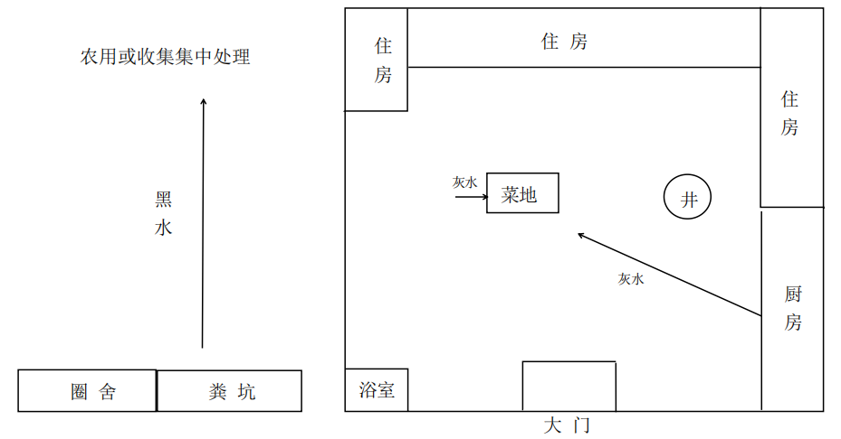
图4.5-1使用旱厕的农户院落排水系统示意图
针对采用了水冲厕所的农户，庭院地面硬化，室内卫生较设施齐全，厕所排水需经化粪池处理后排入排水管道。化粪池可单户设置，也可相邻住户集中设置，典型的庭院生活污水排水系统宜采用图4.5-2和4.5-3所示。
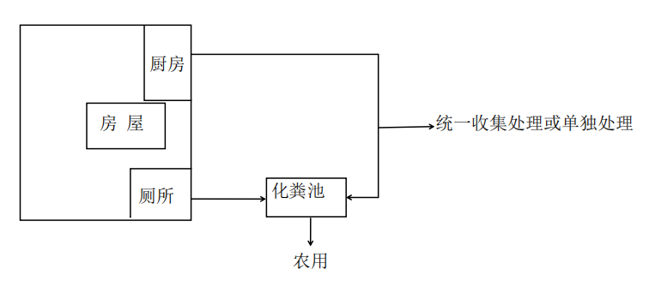
图4.5-2农户水冲厕所建在室内的生活污水排水系统
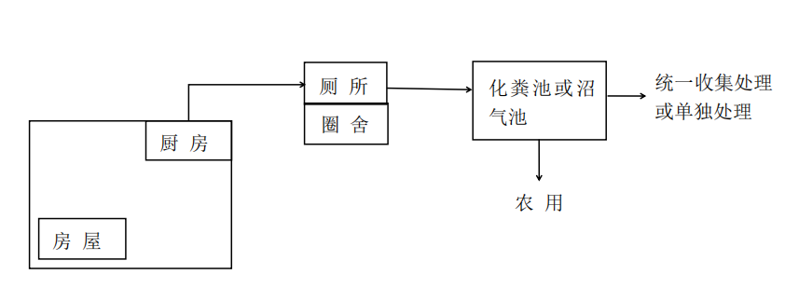
图4.5-3农户水冲厕所建在室外的生活污水排水系统
化粪池或沼气池的污水可作为农肥使用，当不做农肥使用时，宜接污水设施或纳入村落管网处理后排放。
农户厨房用水目前一般排向房屋外周边的明沟。宜用管道收集排入化粪池；当建有洗衣设施时，洗衣污水宜纳入排水系统。
农户厕所污水到化粪池前的排水管径宣在110m以上，厨房排水管宜在75mm以上，并应在入水口设置格网，在转弯处设置检查清扫口。
目前建筑内广泛使用的排水管道是硬聚氨乙烯塑料管，室外庭院生活污水排水管也可采用硬聚氨乙烯塑料管、混凝土浇筑的明渠或其它管材的管道。农村生活污水排水管道的管材选用应遵循性能可靠、工程造价合理、便于施工和维护的原则，并充分考虑管道沿线的地质条件。污水管道管材宜采用塑料排水管（包括PVC管、HDPE管等），也可根据实际情况采用金属管或混凝土管，管材的产品性能应符合国家或行业相关标准。

村落收集
村落排水工程要服从总体规划。村落总体规划中的规模、设计年限、功能分区布局、人口的发展、水量、水质资料等，是排水工程规划的主要依据。
村落排水系统应全面规划、立足当前、按近期设计、同时考虑远期发展变化。村落远期发展是扩大还是缩小，若扩大，管道布设宜留有余地并考虑扩建的可能。
村落排水系统在农户收集的基础上，可将多户污水集中收集至村污水处理站集中处理。农户冲厕排水经化粪池后可与厨余污水混合收集。村落排水管渠的布置，根据村落的格局、地形情况等因素，便于统一收集的村落，污水收集宜采用分流制，通过管道或暗渠收集处理后排放；并应尽量考虑自流排水。
村落污水收集系统常用收集方式如图4.5-4和4.5-5所示。农户污水可由单户修建化粪池处理后再收集；也可先收集后再经过化粪池处理。
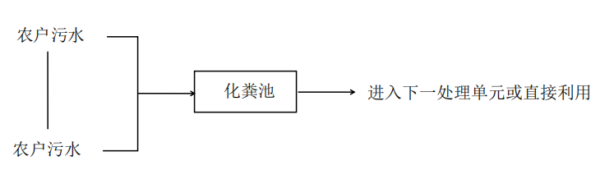
图4.5-4多户污水统一预处理工艺流程
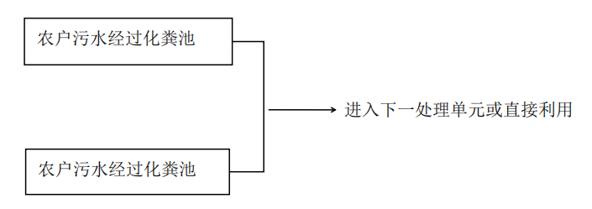
图4.5-5多户污水统一预处理工艺流程

收集原则和模式

收集原则
- 坚持因地制宜，集中与分散处理相结合，科学规划污水收集系统。对农村布局分散、被自然河道或山体分割成几部分的地区，应按照经济合理的原则，选择适度分散的方式。
- 污水管渠系统应根据农村的自然地势，以重力流为主，应避免或减少设置中途提升泵。确有必要设污水提升泵站时，站土建宜按远期规模设计建设，水泵机组可按近期规模配置。小型污水泵站可采用一体化泵站。集水池可利用自然坑塘。
- 污水收集管渠的布置。对于长期形成的自然村庄依地形地貌进行管渠的布置，尽量利用村庄的边沟、自然沟渠以及管道相结合的方式进行敷设。对新规划建设新农村居住区应结合基础设施建设进行排水管网规划。
- 污水管网的主干管（输送管线）、干管（收集管线）、支管和接户管应同步建设，高度重视支管与接户管，确保污水处理厂进水的水质和水量。

收集方式
对生活污水和雨水所采取的收集方式，一般可分为分流制和合流制两种。村庄排水体制原则上新建治污项目应采用分流制；
某些已经采用合流制的村庄，近阶段可采用截流式合流制，有条件时过渡到完全分流制。
采用截流式合流制排水系统，应在进入处理设施前的主干管上设置截流井或其他截流措施，晴天的污水和下雨初期的雨污混合水输送到污水处理设施处理后排放，混合污水超过截流管输水能力后溢流排入水体。
- 分流制
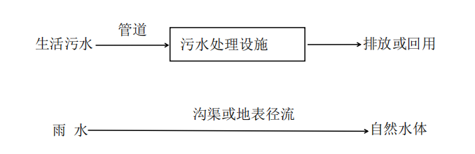
图4.5-6分流制收集方式
设置单独的污水收集管网，雨水通过沟渠、管道或地表径流等就近排入水体。
- 合流制
用同一管渠收纳生活污水和雨水的排水方式。直流式将管渠系统就近向受纳水体敷设，混合的污水未经处理直接流入水体。
截流式将混合污水一起排向截流干管，晴天时污水全部送到污水处理系统，雨天时，混合水量超过一定数量，其超出部分通过溢流排 入水体。
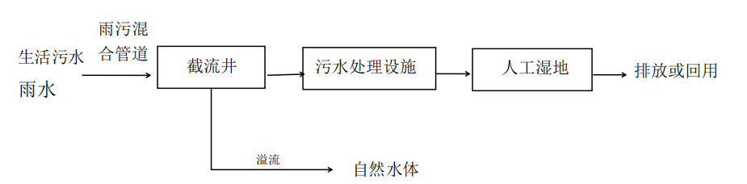
图4.5-7合流制收集方式

收集模式
根据华侨管理区农村的地理位置、居民集中程度、地形地貌状况不同，推荐采用以下2种模式对农村污水进行收集处理。具体见表 4.5-1。
表4.5-1农村污水收集模式表
集中收集模式 | 村距离小于 5km
分散收集模式 | 村距离大于 5km

- 集中收集模式
这种模式是在农村地区敷设污水管道或污水暗渠，将各住户排放的生活污水收集，在农村规划区范围内选址建设集中的污水处理设施。该模式要建设污水收集系统和污水处理设施，适用于居住区相对集中的农村地区。适用于相对集中居住的单个自然村或相邻的几个自然村的生活污水收集。村庄污水的集中中收集与处理系统应因地制宜，灵活布置，审慎决策。
应根据本地区自然地理情况，尽可能减少管网长度，以节省管网建设资金和减少管网维护工作量。污水的收集应符合《村庄整治技术规范》（GB 50444200）、《镇（乡）村排水工程技术规程》（CJJ 124-2008）等相关规定。
- 分散收集模式
这种模式是按地势、地形特点将农村居民分为几个片区，各片区内敷设污水管道或污水暗渠收集居民排放的生活污水，分别就近建设污水处理设施。
该模式要建设污水收集系统和数座污水处理设施。污水收集分区进行，各片区的污水主干管长度较短，埋深较浅，管网工程造价相对较省。但污水处理设施数量增加，运行管理的技术要求和成本相对增加，适用于居住片区相对分散、地形复杂的农村地区。
适用于偏僻的单户或相邻几户农户的生活污水收集。污水量≤5m³/d。
分散式污水处理设施在农户周边，相邻农户的化粪池可单建，也可合建，在单户收集系统基础上，将2-5户的污水用管道引入污水处理设施。污水的收集应符合《村庄整治技术规范》（GB50445-2008）《镇（乡）村排水工程技术规范》（CJJ 124- 2008）等相关规定。

收集系统设计参数要求
（1）排水系统应根据农村总体规划和建设情况统一布置，分期建设。排水管渠断面尺寸应按远期规划的最高日最高时流量设计，按现状水量复核，并考虑农村远景发展的需要。对不确定因素较多的项目，应加强现场实地踏勘、调查。
（2）管渠平面位置和高程，应根据地形、土质、地下水位、道路情况、原有的和规划的地下设施、施工条件以及养护管理方便等因素综合考虑确定。排水干管应布置在排水区域内地势较低或便于雨污水汇集的地带。排水灌渠宜沿村镇道路敷设，并与道要中心线平行，一般设在快车道以外。管渠高程设计除考虑地形坡度外。还应考虑与其他地下设施的关系以及接户管的连接方便。
（3）污水管道和附属构筑物应保证其密实性，防止污水外渗和地下水入渗。
（4）当排水管渠出水口受水体水位顶托时，应根据地区重要性和积水所造成的后果，设置潮门、闸门和泵站等设施。
（5）满足0.7m敷土要求，按照规范要求的坡度放坡，超过一定深度（如6 m）可考虑设置提升泵站。
（6）污水管道管径一般不宜小于200mm，污水管道依据地形坡度铺设，坡度不应小于0.4%，以满足污水重力自流的要求，同时应防止因地形坡度过大，冲刷管道或管道露出地面。
（7）卫生间冲厕排水管径不宜小于100毫米，坡度宜取0.7~1.0%；生活洗涤水排放管径不宜小于50mm，坡度不宜小于2.5%；管道再车行道下埋深不宜小于0.7m。
（8）污水管道铺设应尽量避免穿越场地，公路和河流，长距离输送污水管道和暗渠应设检查井，间距70m内或转弯处设置检查井。
（9）明渠和盖板渠的底宽，不宜小于0.15m。用砖或混凝土块铺砌的明渠可采用1：0.75-1：1的边坡。
（10）由于农户排水量小且排水集中在几个时段，当有大块悬浮物进入管道时，往往会沉积造成管道堵塞，因此，宜安装滤网，同时增加管道的坡度。
（11）在地势不允许条件下可采用压力排水或真空排水。
（12）严禁采用渗水井、渗水坑等排水方式，防止地下水受到污染。
（13）应在污水排入管网前设置化龚池、沼气池等方法进行预处理，并在化粪池、沼气池适当位置设置粪便取运口，以便将粪便作为农家肥利用。
（14）管道最好埋在非机动车道下，管道的最小覆土厚度根据外部负荷和管材强等确定。在机动车道下，不宜小于0.7m。在绿化带或庭院内的管道覆土厚度可根据实际情况酌情减少，但应不低于0.4m，且不得高于土壤冰冻线以上0.15m。

收集系统设计选材要求
- 村庄生活污水排水管道管材选取应遵循性能可靠、工程进价合理、便于施工和维护的原则，并充分考虑管道沿线的地质条件。
- 村庄生活污水收集管道的管材原则上应采用塑料排水管（包括PVC管、HDPE管、PE管等）。在地质条件较差的地区，经技术经济比较后，可选择球墨铸铁管。
- 当管径大于等于300mm时，应优先选用性价比较高的 HDPE双壁波纹管或PE管，管道环刚度大于8 KN/m²。
- 管道系统配置的检查井宜选用优质成品检查井，以保证管道建设质量，缩短施工周期。管道与检查井宜采用柔性连接方式。

污水处理工艺比选

处理工艺选择原则
（1）农村生活污水处理技术工艺的选择要因地制宜，应结合处理污水的特征、地理条件、自然气候条件、投资运行成本以及受纳水体的环境功能等因素综合考虑确定。
（2）宜优先选择成熟可靠、低成本、低能耗、易维护、高效率的污水处理技术。鼓励有条件的地区采用湿地、稳定塘等生态系统进行深度处理。
（3）鼓励优先选择氮磷资源化与尾水利用的技术手段或途径。厕所粪污可经无害化处理后，就近用于庭院绿化和农田灌溉等。可通过农田沟渠、塘堰等排灌系统生态化改造，栽植水生植物，建设植物隔离带、生态湿地等，对尾水进一步消纳和利用。

农村生活污水处理工艺
农村生活污水处理工艺有多种形式，常用的工艺主要有水解酸化+人工湿地、水解酸化+稳定塘、水解酸化+生物接触氧化、厌氧+缺氧+好氧（A/A/O）、厌氧+缺氧+好氧（A/A/O）+人工湿地等，对设施出水要求较高时，可厌氧+缺氧+好氧（A/A/O）+MBR等工艺。
（1）水解酸化+人工湿地
工艺流程：农村生活污水经过预处理后进入水解酸化池，污水中的大分子有机物被降解为小分子有机物，然后流入人工湿地，在人工湿地中污水与土壤、植物及植物根部的生物膜接触，通过物理、化学以及生物反应，进一步降低出水污染物浓度。
优缺点：建设及运行费用较低，后续维护较简单。运行效果受水质、水量、气候等影响较大，处理效果一般；人工湿地占地面积大，易受病虫害影响。
适用条件：出水水质要求达到广东省《农村生活污水处理排放标准》二、三级标准，用地条件相对充裕、经济条件有限的村庄可选用该工艺。
（2）水解酸化+稳定塘
工艺流程：农村生活污水经过预处理后进入水解酸化池，在将降解部分有机物后，污水进入稳定塘并依靠塘内生长的微生物进行净化，进一步降低水中污染物浓度。
优缺点：建设及运行费用较低，后续维护较简单，管理方便；可充分利用农村原有池塘改造。运行效果受水质、水量、气候等影响较大，处理效果一般，稳定塘运行不当有形成黑臭水体的风险。
适用条件：出水水质要求达到广东省《农村生活污水处理排放标准》二、三级标准，用地条件相对充裕或有可利用池塘、经济条件有限的村庄可选用该工艺。
（3）水解酸化+生物接触氧化
工艺流程：经预处理后的农村生活污水进入水解酸化池，污水中大分子有机物被降解成小分子有机物，再进入生物接触氧化池利用好氧微生物对有机物进行氧化分解，出水进入沉淀池进行泥水分离，使污水得到净化。
优缺点：对水质、水量波动适应性强，处理效率高，占地面积小，操作简单，运行方便，污泥生成量少。但因填料设置使氧化池构造较为复杂;若填料选用不当，会严重影响工艺正常使用。
适用条件：出水水质要求达到广东省《农村生活污水处理排放标准》一、二级标准，污水处理规模中等偏大、用地较紧张、经济条件中等及以上的村庄可选用该工艺。
（4）厌氧+缺氧+好氧（A/A/O）
工艺流程：农村生活污水经预处理后，依次经过厌氧、缺氧、好氧活性污泥反应池，在厌氧段中完成水解酸化以及厌氧微生物中磷的释放，在缺氧段中进行反硝化作用，在好氧段中进行硝化作用以及大部分有机物的降解，活性污泥反应池出水进入沉淀池进行泥水分离，完成处理后排放。
优缺点：处理效果较好，对水质、水量变化适应性强，运行效果稳定。需要设置污泥回流和硝化液回流，产生剩余污泥需要定期清理，生化反应池需设置曝气，增加运行费用。
适用条件：出水水质要求达到广东省《农村生活污水处理排放标准》一级标准，污水处理规模较大、经济条件中等及以上的村庄可选用该工艺。
（5）厌氧+缺氧+好氧（A/A/O）+人工湿地
工艺流程：农村生活污水预处理后，进入生物反应池，利用其中活性污泥微生物依次进行厌氧、缺氧和好氧反应，去除大部分有机物及部分氮、磷；生物反应池出水进入人工湿地系统，进一步去除氮、磷等物质，降低出水污染物浓度。
优缺点：处理效果好，对水质、水量变化适应性强，运行效果稳定；水生植物可以美化环境，调节气候，增加生物多样性。生化反应池需要设置污泥回流和硝化液回流，产生剩余污泥需要定期清理，曝气增加运行费用；人工湿地占地面积大，易受病虫害影响。
适用条件：出水水质要求达到广东省《农村生活污水处理排放标准》特别排放限值、一级标准，污水处理规模较大、用地条件相对充裕、经济条件中等及以上的村庄可选用该工艺。
（6）厌氧+缺氧+好氧+膜生物反应器（A/A/O+MBR)
基本原理：经预处理后的农村生活污水依次进入厌氧、缺氧、好氧活性污泥反应池，在微生物的新陈代谢下，污水中的污染物质被降解去除，再经过MBR膜组件进行泥水分离，使污水得到净化。
优缺点：占地面积小，出水水质好。但运行成本较高，运行维护管理要求专业性强，膜组件易受到污染，且具有一定的寿命，需要定期更换。
适用条件：出水水质要求达到广东省《农村生活污水处理排放标准》特别排放限值、一级标准，用地较紧张、经济条件较好的村庄可选用该工艺。

一体化污水处理设备
一体化污水处理设备是污水处理工艺的集成形式，通常采用活性污泥法、曝气生物滤池、生物接触氧化法、膜生物反应器（MBR）、移动床生物膜反应器（MBBR）等一种或多种组合工艺，污水进入一体化设备前应通过格栅、调节池等预处理。设备的安装可采用地上式或地埋式，根据地区实际情况进行选择。
与采用传统土建形式的污水处理设施相比，一体化污水处理设备具有结构紧凑、占地面积小、运行效果稳定等优点，但建设、运维管理费用及专业化要求相对较高。适用于集聚程度较高、土地资源紧张、出水水质要求较高、有条件支持专业化运维的村庄。

污水处理设施工艺选择
农村生活污水处理要以改善农村人居环境为核心，坚持从实际出发，因地制宜采用 污染治理与资源利用相结合、工程措施与生态措施相结合、集中于分散相结合的建设模式和处理工艺。

污水处理技术选择考虑因素
- 进水水质条件
进水水质条件决定预处理设施的设置与选取，如进水含油较高（＞50mg/L），则需设置除油设施，如进水水质浊度较高（SS＞100mg/L），则需设置沉淀设施。
- 出水水质标准
出水水质标准决定处理设施类型的选取。水环境保护要求高的地区如饮用水水源地、水系源头、重要湖库集水区等执行相对严格的标准的区域。污水处理侧重选择处理放果好、运行稳定、水质标准高的技术。如出水水质要求较高，则需采用去除总氮、总磷技术等设施。
- 土地性质
土地性质及相应的地质条件影响了是否便于采用土地处理，人工湿地/稳定塘等生态处理工程。通常，当有废弃沟塘时，可改造为稳定塘；当场地渗透性较好时，可采用地下渗滤系统；当渗透性一般时，可采用人工湿地；当场地受限时，则可采用由成熟生化处理技术组合而成的一体化设备。
- 地形地貌
地形地貌极大影响污水治理模式的选择，对于处于山区的分微村庄，宜采用早厕+化龚池的简单处理模式，而对于生态环境敏感地区，宜采用脱氮除磷等高级处理模式。
- 气候条件
处理设施的设计应考虑气候条件的影响，如冬季气温较寒冷时，需考虑保温及防冻措施。本次规划地区为南方，气温适宜生物处理工艺。

污水处理技术选择推荐
结合本次华侨管理区17个自然村的污水处理设施，本次工艺选择推荐如下：
表4.7-1华侨管理区17个自然村的污水处理设施工艺推荐
序号 | 街道 | 行政村 | 自然村 | 常住人口数 | 设施的设计规模  （m³/d） | 污水处理设施推荐选用工艺 | 污水处理设施执行排放标准
1 | 侨兴街道 | 第一社区 | 一队 | 182 | 50 | 设施1：厌氧+生物接触氧化 | 农污省标二级标准
 | 侨兴街道 | 第一社区 | 一队 | 182 | 50 | 设施2：厌氧+生物接触氧化 | 农污省标二级标准
2 | 侨兴街道 | 第一社区 | 北坑村 | 158 | 50 | 厌氧+人工湿地+稳定塘 | 农污省标二级标准
3 | 侨兴街道 | 第五村委 | 傅厝寮村 | 1689 | 50 | 设施1：厌氧+生物接触氧化 | 农污省标二级标准
 | 侨兴街道 | 第五村委 | 傅厝寮村 | 1689 | 50 | 设施2：厌氧+生物接触氧化 | 农污省标二级标准
4 | 侨兴街道 | 第五村委 | 湳沙村 | 193 | 50 | 厌氧+生物接触氧化 | 农污省标二级标准
5 | 侨兴街道 | 第五村委 | 田心洋村 | 575 | 50 | 厌氧+人工湿地+稳定塘 | 农污省标二级标准
6 | 侨兴街道 | 第五村委 | 饶堀村 | 644 | 50 | 厌氧+人工湿地+稳定塘 | 农污省标二级标准
7 | 侨兴街道 | 第八社区 | 七队 | 352 | 60 | 厌氧+人工湿地+稳定塘 | 农污省标二级标准
8 | 侨兴街道 | 第八社区 | 侨安里 | 2171 | 85 | 厌氧+人工湿地+稳定塘 | 农污省标二级标准
9 | 侨兴街道 | 第六村委 | 新屯寮 | 550 | 40 | 小三格+大三格+人工湿地、资源化利用 | 农污省标二级标准
10 | 侨兴街道 | 第六村委 | 老屯寮 | 124 | 55 | 小三格+大三格+人工湿地、资源化利用 | 农污省标二级标准
11 | 侨兴街道 | 第六村委 | 叶厝村 | 22 | 2 | 化粪池、资源化利用 | 农污省标三级标准
12 | 侨兴街道 | 第六村委 | 牧场村 | 5 | 1 | 化粪池、资源化利用 | 农污省标三级标准
13 | 侨兴街道 | 第七村委 | 萌早湖村 | 30 | 3 | 化粪池、资源化利用 | 农污省标三级标准
14 | 侨兴街道 | 第七村委 | 新石古村 | 549 | 50 | 厌氧池+人工湿地的模式 | 农污省标二级标准
15 | 侨兴街道 | 第七村委 | 老石古村 | 176 | 20 | 小三格、资源化利用 | 农污省标三级标准
16 | 侨兴街道 | 第七村委 | 后湖村 | 277 | 30 | 小三格、资源化利用 | 农污省标三级标准
17 | 侨兴街道 | 第七村委 | 安隆村 | 365 | 40 | 小三格、资源化利用 | 农污省标三级标准

排放标准

建设农村生活污水处理设施
本次方案涉及的新建、改建污水处理设施的排放标准应符合现行广东省《农村生活污水处理排放标准》（DB 44/2208-2019）（以下简称“省标”）的相关规定。
（1）根据生态环境管理的需要，位于水环境功能重要、水环境容量较小或者未达到水环境质量目标的地区的农村生活污水处理设施，执行表4-26中水污染物特别排放限值。
（2）农村生活污水处理设施出水排入环境功能明确的水体，执行表4-26中的一级标准。
（3）处理规模20m³/d及以上的设施出水排入环境功能未明确的水体，执行表4-26中的二级标准。
（4）处理规模小于20m³/d的设施出水排入环境功能未明确的水体，执行表4.8-1中的三级标准。
表4.8-1 广东省《农村生活污水处理排放标准》水污染物排放限值
单位：mg/L（pH值除外）
序号 | 控制项目  名称 | 限值 |  |  | 特别排放限值
 |  | 一级标准 | 二级标准 | 三级标准
1 | pH值（无量纲） | 6～9 |  |  | 6～9
2 | 悬浮物 | 20 | 30 | 50 | 20
3 | 化学需氧量 | 60 | 70 | 100 | 40
4 | 氨氮① | 8（15） | 15 | 25 | 5（8）
5 | 动植物油② | 3 | 5 |  | 1
6 | 总磷③ | 1 | / | / | 1
7 | 总氮④ | 20 | / | / | 20
注：①氨氮指标括号内的数值为水温≤12℃的控制指标；
②动植物油指标仅针对含提供餐饮服务的农村旅游项目的生活污水处理设施执行；
③总磷指标仅针对出水排入封闭水体或总磷超标的水体的生活污水处理设施执行；
④总氮指标仅针对出水排入封闭水体或总氮超标的水体的生活污水处理设施执行。
结合现场排查，华侨管理区大部分村庄改建或需要新建的污水处理设施应该执行省标二或三级标准，在工程设计和设施选址时，应尽量避免污水直接排入河道或其他功能水体，可以通过进入林地、草地、农田灌区等自然系统进一步净化水质，避免环境污染。

资源化利用
采用污水资源化利用（或自然生态消纳）的村庄或居住片区，需满足遵循以下原则：
（1）有明确的资源化利用（或自然生态消纳）途径，如农田灌溉、施肥等；
（2）有配套的污水暂存及输送至利用场地的设施设备或管网；
（3）有农田、水塘或房前屋后小菜园、小果园等明确的污水受纳体，污水排放不超过受纳体的环境容量，受纳体及周边不形成黑臭水体，不造成环境污染，污水资源化整体能够保持良性生态循环。

污泥处理与利用
农村生活污水处理过程中产生的污泥，其处理、处置方式应根据农村生活污水处理工程规模、污泥产生量、污泥资源化利用途径等条件进行选择，并符合减量化、稳定化、无害化、资源化的原则。
农村水处理设施产生的污泥主要通过堆肥处理或焚烧、填埋处理。堆肥处理一般适用于人口相对规模小、居住分散、污泥产生量小的村庄，焚烧、填埋处理一般适用于人口规模较大、居住较集中、采用集中式污水处理模式的村庄，或靠近城镇、转运方便的村庄。本方案中新建及整改设施产生的污泥处理与利用方式后期根据实际建设和运维情况确定。
- 污泥处理要求
结合当地的特点，污泥的处理处置途径应是首先解决减量化，使污泥的含水率得到一定程度的降低，便于后续阶段处理；其他进行无害、稳定化，去除或分解污泥中的有害有毒物质（重金属及有机有害物质）并杀灭泥中的致病微生物，最终考虑资源化利用。污水处理工艺的选择需要考虑污泥的产生量与处理成本。采用生物法处理污水产生的剩余污泥应定期处理和处置。污泥处理与处置应符合减量化、稳定化、无害化的原则，根据当地条件选择农村适宜的污泥处理设施与处置方式，满足农用标准的污泥，宜优先就近土地利用。产生的污泥量较少时，可将污泥返回到化粪池或厌氧池等污水处理设施中进行存储，定期外排。污泥量较多时，宜单独进行污泥的处理与处置。污泥处理设施可与污水处理设施合建，也可分散设施联合集中处理。污泥处理可采用自然干化、堆肥，也可进入市政系统与市政污泥一并处理。采用好氧堆肥处理时，堆肥时间宜在15天以上，堆肥温度宜保持55℃、3天以上或50℃、10天以上。采用传统厌氧堆肥时间宜在3-6月，温度接近常温。机械化厌氧堆肥宜保持中温30-40℃和高温50-55℃，时间宜保持15-20d。
- 集中式污水处理系统污泥处理方式
污水处理厂污泥处理的常用工艺有：污泥浓缩、污泥消化、污泥脱水和污泥烘干或污泥焚化。既可以按上述顺序组成一个完整的处理全流程，即污泥处理的四阶段缩量：浓缩、消化、脱水和污泥干化或焚化，也可以采用其中的一部分进行组合。
如果没有专用的污泥处置场地，或者外运填埋距离较长时，污泥消化是指污泥中的有机成分通过生化反应被矿化，产生水和二氧化碳。使污泥中有机物矿化的方法有厌氧消化和好氧消化。污泥厌氧消化是指在无氧条件下利用厌氧微生物分解代谢污泥中的有机物，产生甲烷、二氧化碳和水。通过厌氧消化后，污泥变成稳定的腐殖质，污泥量可减少20~30%，其脱水性能也得到改善，并可以得到可回收利用的能源物质-甲烷。好氧消化则是在外供氧的条件下，利用微生物有氧反应过程分解代谢污泥中的有机物质，使之转化为水和二氧化碳。如果没有初沉池污泥，污泥中的有机物主要来自剩余污泥的细胞物质，因此，有氧消化的本质即是微生物的内源呼吸，自身衰减。好氧消化因为要消耗大量的能源，实际生产中很少采用。
- 分散式污水处理系统污泥处理方法
对于规模较小的污水处理系统，由于产生的污泥量较小，可先排放至厌氧池或化粪池，通过厌氧消化进一步减少污泥产量，定期清掏均化/厌氧池或化粪池污泥，经过简单堆肥直接用作肥料施用。本次规划结合华侨管理区实际情况，产生的污泥统一收集、统一运输统一处理，采用纳入陆丰东南焚烧厂处理的方式进行处置。各行政村污水处理厂产生的污泥按照减量化、资源化、无害化的处理原则，采取自然干化或堆肥的方式处理。

验收移交
施工单位按设计文件规定的和合约定的内容及施工图纸的要求，全部完成项目建设内容，并在设备、工艺调试完成后，方可提出竣工验收申请。竣工验收应按以下流程进行：
- 资料验收
竣工验收应提供如下主要文件资料：工程项目的立项文件、招标投标文件和工程承包合同、竣工验收申请、工程质量监督报告、工程决算报告及批复、工程竣工审计报告、工程调试运行报告、施工过程中的工程变更文件以及主管部门有关审批、修改、调整文件，竣工图纸、设备技术说明书等。建设单位应对全部文件资料进行审核，审核通过后进行系统整理、分类立卷，并及时归档。文件资料审核不通过的，建设单位应提出整改意见，由相关单位限时完成整改，再 次提交审核，通过后方能进行工程实体验收工作。
- 工程实体验收
文件资料审核通过后，建设单位应组织工程项目各参与方，进行现场实体验收。重点审查工程建设内容是否与设计文件相符、施工质量是否达到现行的质量验收标准、机电设备数量、型号、参数及技术要求等是否与设计文件相符、配电与自控系统是否达到相关防护要求，以及工程项目场地的安全防护措施。工程实体验收合格后，方可进行环保验收，验收不合格的应责成施工单位或其它相关单位进行限期整改。
- 环保验收
施工单位应提交调试和试运行报告，试运行报告中应包括至少连续7日以上的水质监测记录以及具有环境监测资质的单位出具的水质监测报告。出水水质应符合设计出水水质要求。对污水处理站点的污泥处理处理置方法、臭气与噪声防治措施、施工产生的生态问题的修复等是否符合环保要求进行现场验收。环保验收过程中，施工单位应现场演示工程项目的工艺运行过程。

设施运行管理

运维管理组织架构

管委会
华侨管理区管委会作为统筹主体，因地制宜，深入基层开展调研工作，与村街道规划等衔接，制定好新农村生活污水治理规划，实施项目整合、资源整合，做到规划引领、统筹兼顾、协同推进，避免重复建设、资金浪费，提高人、财、物使用效率。进一步推行截污纳管工程，改造好农村厕所，采取多元化农村污水处理模式，如接入市政管网模式、无动力厌氧模式、小户型成套设备处理模式等。各部门部门要按照各自职责积极协助做好农村污水处理设施运维管理工作，确保政府工程实施绩效。

街道办
各街道办负责辖区内所有农村治污设施的登记造册，相关档案的收集和归档；建立本街道辖区内街道、村两级农村治污设施监督监管体系，落实具体责任人及工作职责；制定街道对村级组织运维管理的考核办法；定期组织街道专管员和村级巡查监督员进行业务培训，提高设施运维监督管理业务能力；通过开展科普宣传等多种形式，提高和普及农村群众有关农村污水处理设施运行维护的认知水平，倡导“农村污水处理设施运行维护从我做起”的良好社会风尚；与第三方专业运维服务机构书面办理农村污水处理设施设备运维移交工作。可统筹镇级月度自查自纠，以检查通报排名为依据，评出迎检奖、备检奖、劳动奖，并给予相应村集体一定的资金奖励。

村级组织
村级组织切实做好接户设施为维护管理工作；落实村级巡查监督员的责任职责；加强对设施运行日常巡查监督，做到“村级不定时自查”、“联村干部周查”、“生态办月查”、“综合巡查组巡查”、“前端、终端运维员互查”。宣传、劝导、监督农户做好庭自家化粪池、隔油池、接户管、户用检查井的日常清掏及周边环境卫生；协调建设过程中的政策问题，加强对农户农村生活污水处理知识普及教育，对自家化粪池、水封井、存水弯维护较好的农户给予奖励，树立模范，对私自破坏农村生活污水治理设施、乱接雨水、私占的进行批评、处罚教育。鼓励村民参与污水治理，可推行“村民积分制”，村民在农村治污运维、美丽庭院创建、清洁乡村考核等方面达标，就可以获得一定的积分，凭积分到“洁美家园积分兑换超市”来“刷卡消费”。

农户
农户应主动学习新农村生活污水治理知识，充分认识到生活污水治理的必要性和紧迫性，形成“我要治”观念，提升主体意识和积极性。主动检查自家养殖废水、厕所废水、厨房废水、洗涤废水、洗浴废水等五水接入状况；做好自家接户井、化粪池、接户管、隔油池的日常疏通清掏及周边环境卫生；自觉爱护农村生活污水治理设施，及时上报农户自家化粪池、接户管、户用检查井等渗漏、堵塞和破损情况。

运维机构
第三方专业运维服务机构要将服务下沉，在所在片区的乡镇设立了运维工作站，并设立24小时抢修、投诉服务电话，运维工作站则根据区域农户规模，按800户/人标准配备服务人员，进行全天候、坐班式服务。针对污水排放量大、运维难度大的村落，重拳出击实施“一次清理”，运维人员一对一指导民宿业主对隔油池和化粪池进行规范化清理。大力推行“民宿业户治污运维管理检查公示牌”和“民宿经营星级榜”，不断督促民宿业主自觉参与治污运维工作。
村级运维监管员还每月三次对民宿业，进行逐一上门检查并反馈至乡生态办；对存在问题的民宿上门发放整改通知单，并督促业主限期整改，有效提升了食宿环境舒适度。
农村生活污水处理设施“五位一体”运维管理体系见图5.2-1。

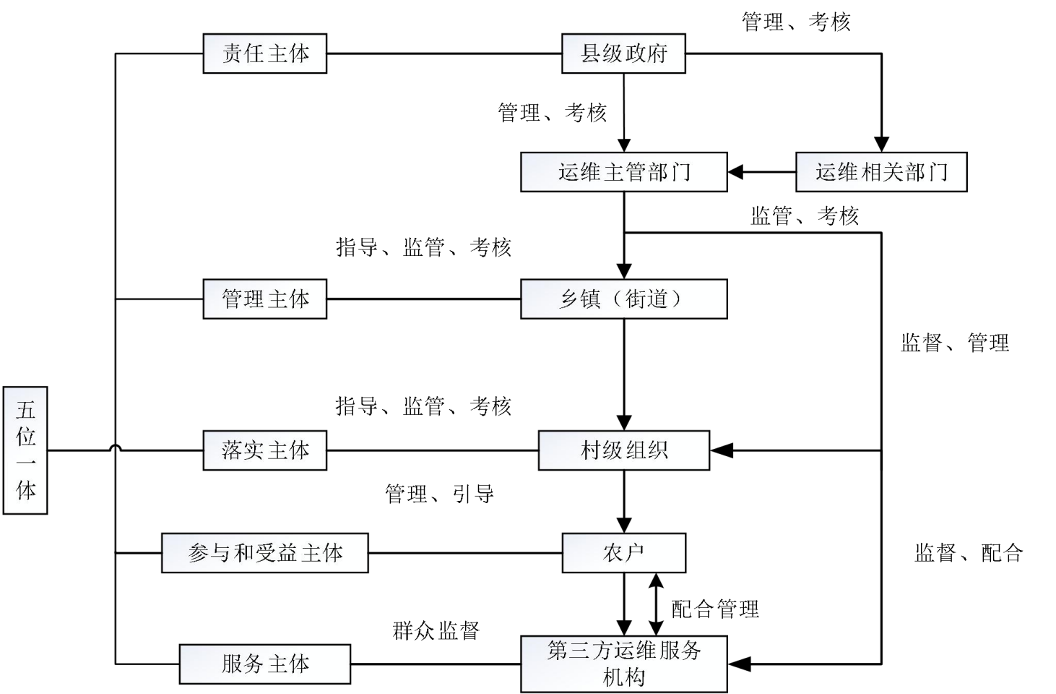
图5.2-1五位一体运维管理框架图

运维管理总体布局规划

规划布局
为彻底治理农村生活污水，确保治理工程符合“三确保”要求，即“确保质量为先、确保建好管用、确保群众满意”，农村（城镇）生活污水统一规划、统一建设、统一运营、统一管理，使全区生活污水治理责任更加明确，建设更有保障，运行管理更加专业。
农村生活污水治理设施运维整体以街道为单元的布局实施分片运行维护管理，户内设施以村规民约的形式，要求农户自行管理维护好户内管网设施，确保下水不堵塞、管道不破损；各街道办事处、村级组织作为农村生活污水设施管网运维，重点是做好管网、检查井、厨房清扫井等终端前设施的运行、维护和管理，确保整个管网运行正常；终端设施运行、维护和维修、保养由第三方专业运维单位完成。要求第三方运维单位根据终端所在区域所处重点自然环境功能区或日处理规模较大的设施终端进行重点运维，全部设施终端根据“30分钟运维管控服务圈”设立多个运维站点，以保证运维管理的效率。各单位对农村污水处理设施终端运行维护按照“五位一体”模式，对辖区的农村生活污水外排系统完成“从城区、集镇到农村”的五位一体统一管理模式。对有纳厂条件的村庄，会同村、街道、设计单位合理确定纳厂方案。
针对农村生活污水治理设施存在的问题，有计划、分步骤地实施纳入污水管道进入污水处理厂集中处理和终端设施提升改造工程，开展标准化运行维护管理试点，做到“设施硬件达标”、“出水水质达标”和“日常运维达标”，以点带面提升全区农村生活污水治理设施标准化运维管理水平，建成网格覆盖全面、群众知晓率高、过程畅通高效的村级污水运维的“全效体系”。“三分建设，七分管理”，长效运维管理是污水治理工作成败的关键。对于规划标准化运维终端的设施，建立标准化运维体系，建立村庄收集管网GIS系统，实行生态敏感区及水源保护地生活污水处理设施最严格的运维标准，出水一旦超标，及时告警，及时处理，如维修持续时间长，应当采用吸污车将污水及时运送至城镇生活污水处理系统进行处理，严禁直接排放。各运维公司应承担运维管理的主要责任，并结合街道村庄撤并情况、地形、房屋分布、人口数量等实际情况和运维经验，因地制宜，对有纳厂条件的村庄，会同村（居）、街道、设计单位合理确定纳管方案。到2025年，农村生活污水治理实现基本全覆盖，农村生活污水处理设施基本实现标准化运维。

街道农村生活污水处理设施运维模式
农村生活污水处理设施运行管护模式主要有属地（村镇）自行管护、委托第三方专业公司管护和污水处理设施建设运营一体化三种模式。

属地自行运行管护模式
一些经济发展水平不高、污水治理刚起步或者设施较为分散的村镇，通常选择属地自行运行管护模式。由于村镇对污水处理设施运维管护重视度不够，同时村民缺乏污水处理工艺及设施专业知识，设施出现故障无法自行解决，容易被遗弃荒废。对我国太湖流域已建设污水处理设施运行经验分析，这种模式下设施非正常运行的情况较为普遍，设施维护期间需要定期跟踪检查，加强技术培训和专业指导。

第三方运行管护模式
一些经济发展水平较高、工作基础较好的地区大力推行农村生活污水处理设施第三方运行管护模式。该模式为政府部门与专业化公司签订委托协议，在协议规定的期限内，以县区或乡镇为单位对农村生活污水处理设施进行连片打包，统一运行管理。具体又可分为政府购买服务、设施租赁服务等多种形式。

政府购买服务模式
政府购买服务模式较为常见，一般是由政府投资建成农村生.活污水处理设施，委托第三方（具备专业能力的企业或事业单位）进行运行维护；地方政府或村集体拥有设施产权，并对设施运行情况进行监督管理，根据污水治理的绩效向第三方支付费用。

设施租赁模式
设施租赁模式是重庆等地区探索出来的一种新型市场化运作模式，由村镇委托第三方公司以租赁设施的形式，对污水进行达标处理并支付相关处理费用；污水处理设施产权归第三方，政府或村镇作为业主根据治理效果支付污水处理费用，也可以根据实际情况移除设施，合作形式更为灵活。采用第三方运行管护明显提高了地方农村生活污水处理的专业化水平，有利于设施长效运行。

建设运行一体化模式推荐
建设运行一体化模式将设施建设与后期运行一体化捆绑，项目所在地政府根据运行绩效分期向企业拨付项目资金，有利于督促企业确保污水处理设施有效运行。例如，常熟市自2015年以来，采取建设-运行-管护一体化的模式，就农村生活污水处理设施项目与企业签订特许权协议，授权签约方企业承担该项目的投资（融资）、建设和维护，在协议规定的特许期限内，许可其建设和经营特定设施，回收投资并赚取利润。政府对基础设施建设和运行有监督权和调控权。特许期满，签约方的企业将该设施无偿或有偿移交给政府部门。
根据各街道占地面积、生活污水处理设施技术工艺和分布情况等，确定各街道农村居民生活污水处理设施运维分布范围和管理模式。
- 对城镇建成区周边的建有污水处理设施的村庄及乡镇污水处理厂，采用城乡一体化运维方式；
- 对污水产生量在20m³/d以上的，距离街道较远且布局集中的建有污水处理设施的村庄，采用所在乡镇组织自行运维管护模式，按片区托管或总承包的方式开展运维管理服务；
- 对污水产生量在20m³/d以下的，所处地区偏远、布局分散、运维技术水平要求不高且建有污水处理设施的村庄，由村级组织引导居民负责污水处理设施和配套管网系统的管理。
- 对于污水产生量较少，周边农田可消纳产生的污废，且居住远离居民聚集点，居住较为分散的居民，采用自行运维方式。华侨管理区农村生活污水处理设施运维模式见下表。
表5.3-1农村生活污水处理设施运维模式
县（市、区） | 街道 | 行政村 | 自然村 | 运维模式推荐
华侨管理区 | 侨兴街道办事处 | 第六村委 | 老屯寮 | 街道聘请第三方运维
 |  |  | 新屯寮 | 街道聘请第三方运维
 |  |  | 叶厝村 | 村民自行运维
 |  |  | 牧场村 | 村民自行运维
 |  | 第五村委 | 傅厝寮村 | 街道聘请第三方运维
 |  |  | 田心洋村 | 街道聘请第三方运维
 |  |  | 饶堀村 | 街道聘请第三方运维
 |  |  | 湳沙村 | 街道聘请第三方运维
 |  | 第一社区 | 北坑村 | 街道聘请第三方运维
 |  |  | 一队 | 街道聘请第三方运维
 |  | 第七村委 | 新石古村 | 村民自行运维
 |  |  | 老石古村 | 村民自行运维
 |  |  | 后湖村 | 村民自行运维
 |  |  | 安隆村 | 村民自行运维
 |  |  | 萌早湖村 | 村民自行运维
 |  | 第八社区 | 七队 | 聘请第三方运维
 |  |  | 侨安里 | 聘请第三方运维

标准化运维管理体系

确立农村生活污水处理设施竣工与运维移交准则
- 严把工程设计关农村实施污水处理工程应根据村庄地形、房屋分布、人口数量、经济发展水平等因素，因地制宜、科学规划、分类指导，采用经济有效、简便易行、节约资源、工艺可靠并能够与当地自然环境高度融合的污水处理技术，使生活污水无害化资源化处理、达标排放。如对于撤并村、人口较少、分布较散的村庄，在出水达标情况下，考虑保持原状或单户处理，不纳入截污纳管集中收集工程。
- 用于农村生活污水治理项目的建材应统一管理、规范使用。一般情况下建材的管理分为两类，一是由公开招投标确定的建材供应商将建材配送至业主方指定的建材统一存放仓库，由业主方接收入库，施工单位从业主指定的建材存放仓库领取建材；二是由公开招投标确定的建材供应商将建材直接配送至施工现场，集中存放在施工现场建材仓库，由业主方、施工方接收入库。
- 严把现场施工关施工中，应做好施工记录，对于隐蔽工程的施工过程应留有影像资料备查。隐蔽工程应在验收合格后，方可进行下一道工序的施工。同时应满足以下规定：
①根据所要安装设备的尺寸，开挖相应尺寸的基坑。根据现场具体情况增加地基处理和维护设施或进行施工排水。设备的安装必须在基础完工后进行。
②利用人工或合适的吊装设备将设备吊至预定的位置，并检查其是否水平。回填前向设备内里注满水。
③排水管不能形成逆向反坡，且设备水位应高于受纳水体水位。
农村生活污水处理建、构筑物、设备设施的施工应符合相应的国家标准：
①管道工程的施工，应符合现行国家标准《给水排水管道工程施工及验收规范》（GB50268）的有关规定。
②混凝土结构工程的施工，应符合现行国家标准《混凝土结构工程施工质量验收规范》（GB50204）的有关规定。
③砌体结构工程的施工，应符合现行国家标准《砌体结构工程施工质量验收规范》（GB50203）的有关规定。
- 严把监理监督关监理单位应严格履行监理职责，严把材料设备关，未经监理工程师签字，建筑材料、构配件和设备不得在工程上使用或者安装，施工单位不得进行下一道工序的施工。除一般性施工监理外，对于隐蔽工程，监理工程师应实行旁站监督，严把质量关。
- 严把检查验收关竣工验收应按以下流程进行：
①资料验收。竣工验收应提供如下主要文件资料：工程项目的立项文件、招标投标文件和工程承包合同、竣工验收申请、工程质量监督报告、工程决算报告及批复、工程竣工审计报告、工程调试运行报告、施工过程中的工程变更文件以及主管部门有关审批、修改、调整文件，竣工图纸、设备技术说明书等。
②工程实体验收文件资料审核通过后，建设单位应组织工程项目各参与方，进行现场实体验收。重点审查工程建设内容是否与设计文件相符、施工质量是否达到现行的质量验收标准、机电设备数量、型号、参数及技术要求等是否与设计文件相符、配电与自控系统是否达到相关防护要求，以及工程项目场地的安全防护措施。工程实体验收合格后，方可进行环保验收，验收不合格的应责成施工单位或其它相关单位进行限期整改。
③环保验收 施工单位应提交调试和试运行报告，试运行报告中应包括至少连续 7 日以上的水质监 测记录以及具有环境监测资质的单位出具的水质监测报告。出水水质应符合设计出水水质 要求。
④第三方运维单位验收及运维移交：相关部门根据污水治理设施的建设情况，对已通过综合验收和提交移交报告的项目进行现场查勘，并核查验收资料（竣工图、水质监测报告等建档资料），对核查过程中发现不具备移交条件的项目及时反馈环保局和项目建设单位，并由环保局督促进行整改，整改到位后再根据“五位一体”管理职责进行移交接收，做到合格一个移交一个，实施逐步逐批交接，确保每个移交项目各环节都能正常运行。
⑤三方面资料的整理和移交：验收资料由街道按照“一村一档”要求建立城乡生活污水治理设施验收档案。

推进农村生活污水处理设施定期维修保护措施
- 基本安全要求所有工作以“安全第一，预防为主”为方针，严格遵守安全技术操作规程和各项安全生产规章制度。岗位作业人员应了解安全操作规程，特殊岗位须经专业培训。运行作业人员应持有相应的运营管理和运营操作岗位培训合格证书。特别要严防燃爆、触电、中毒、滑跌、溺水等事故的发生。设备检修后恢复运行前检查设备的润滑、接电等情况，在做好运行准备后方可投入运行。凡在对具有有害或可燃气体的构筑物、容器或管渠进行维修和放空清理时，应先通风换气、检查。为确保安全，抢修必须至少两人一组。
- 做好管网收集系统的巡查和的处置每周应对污水收集管网系统及其相关构筑物进行一次全面的巡视检查；对管网中出现的一般的漏、坏、堵、溢、露等异常现象，尽快处理和修复；对出现的较严重的影响排水系统正常运行的问题，应及时向所在地乡镇人民政府（街道办事处）和市主管部门报告，尽快修复设施；注意对管网保温、防护材料及设施的检查；做好新建住户污水接入村管网系统的监督工作。禁止违章占压、违章排放、私自接管以及其他影响管道排水的施工情况发生。
- 做好污水处理终端系统及其配套机电设施的运行维护
①水质管理
每周对终端进出水水质和水量进行观察记录，发现异常情况应及时排查检修，必要时上报市主管部门协商解决；
②格栅、清扫口、检查井、提升泵
- 每半个月对格栅、清扫口、检查井等进行一次清理，以免堵塞管井；夏秋季节每月应对清扫口、检查井进行一次杀虫消毒；
- 每周检查回流泵、提升泵、潜水泵、风机运行是否正常，按照设备使用说明的要求进行日常维护，并记录水泵、风机的运行情况；每年应检测电机线圈的绝缘电阻；
- 每半年至少对集水井清淤一次，每年应至少一次吊起潜水泵，检查潜水电机引入电缆；长期不用的水泵应吊出集水池存放；
- 设备出现故障时，应及时进行维护或更换。
③厌氧池和化粪池
- 每周应检查厌氧池和化粪池盖板的完整性、安全性，发现盖板上有垃圾、污物、杂物等应及时清理；
- 视厌氧池和化粪池的使用情况，定期清运，防止满溢；
- 每年对厌氧池和化粪池池底进行人工清渣，打捞出的废渣进行无害化处理排放，并运至指定地点处置，禁止随意堆放，杜绝二次污染；
- 日常维护人员要做好安全防护措施，特别要注意防止跌入厌氧池。厌氧池下人清理时，须在白天进行，并应有人在池外配合。清理前须用清水冲洗干净池子，确保池内无危害气体后方可进入。
④人工湿地
- 定期检查植物生长状况，并进行病虫害防治；及时补种和修枝剪叶，清除杂草、杂物、垃圾等，保持植物长势良好；及时进行收割，杜绝有机物及氮磷回流。
- 定期检查过滤系统是否堵塞，如遇堵塞应及时采取措施进行修复，保证出水畅通。
⑤电气设备
a.电气设备日常检查运行中的电气设备应每月巡视，并填写巡视记录，特殊情况应增加巡视次数。电气设备运行中若发生跳闸，在未查明原因前不得重新合闸运行；
b.电力电缆定期检查与维护电缆的绝缘必须满足运行要求，电缆终端连接点应保持清洁，相色清晰，无渗漏油，无发热，接地应完好，埋地电缆保护范围内应无打桩、挖掘、种植树木或可能伤及电缆的其他情况。

强化运维管理平台和信息系统的建设和管理
- 加强对日处理能力30吨以上农村生活污水处理设施出水水质达标管控，对水量水质定期进行监测。
农村生活污水处理设施管理需每天掌握污水处理设施终端运行状态，如实施水量、水质数据等。应强化技术支撑，加大农村生活污水处理技术研发和集约化处理设施推广应用。远期建议综合运用互联网、物联网等技术，建立数字化服务网络系统和市-县-乡三级一体化管理平台，可实现数据整合，远程可监管，信息及时传达，降低维护人员成本。综合考虑实际情况，采用运行状态远程实时监控系统。对日处理能力30吨以上农村生活污水治理设施进行标准化运维，运行状态实时监控，掌握农村生活污水治理设施运行动态。积极推进农村生活污水运维管理的规范化、法制化、智能化，切实强化责任，落实各项保障，做到“设施硬件达标”“出水水质达标”和“日常运维达标”，以点带面提升全区农村生活污水治理设施标准化运维管理水平。
- 监测设备运行情况
定期进行仪器现场巡查，进行必要的校准、维护、维修、耗材更换工作。以保障仪器准确可靠运行。
负责每天进行一次仪器运行状态检查，如发现问题必须立即报告维护人员并进行记录。建立在线监测站专人负责制，制定操作及维修规程和日常保养制度，建立日常运行记录和设备台账，建立相应的质量保证体系，并接受环境保护管理部门的台账检查。
应每月向有关环境保护管理部门作运营工作报告，陈述站点在线监测系统的运营情况。
- 鼓励有条件的地区开展污泥、微生物性质等相关监测，掌握终端、管网等系统运行状况活性污泥是一个相对稳定的具有一定降解功能的生态系统，这种稳定生态系统的形成得益于生物相良好的生长环境，当污水处理系统中的环境条件发生改变时，相应的生物相也会随之改变。生物相的变化在一定程度上反映了污水处理系统的质量和状态。对重点区域可逐步开展对生物相的监测，包括观察混合液和回流污泥的生物相。
污水处理系统在正常的运行状态下，其所含各生物在数量和种类上是保持相对稳定的，反之当各生物的种类和数量发生较大波动时，预示着污水处理系统环境在发生相应的变化。当污泥中所含丝状菌大量出现时，表明污泥已经发生膨胀或即将发生膨胀，包括球衣菌属、贝氏硫细菌、诺卡氏菌属、霉菌等，应及时采取相关措施抑制丝状菌生长，调整系统的各项处理条件，维持处理系统稳定运行。
当絮体结构松散时，小絮体将成为某些轮虫的食物。在充足的饲料下，轮虫过度繁殖。出现这种情况时，污泥老化，应采取相应的污泥处置措施，以消除污泥老化影响水处理效果。原生动物和一些微型动物对毒素更敏感，屏蔽纤维是活性污泥中的一种重要指标，当这类生活污泥迅速减少时，表示污水中的有关有毒物质，需要及时预处理。
- 利用监控设备对管网情况进行实施动态监控监测流量、压力、流向等指标，准确把握管网运行状况，建立自动监控系统，提高综合信息数据化可视能力，提供高效、及时、准确、充分的数据依据，增强管网运行安全性。对人员信息、档案进行数字化管理，建立具有真实性、高效性、完整性信息平台，以信息技术为核心的人员信息、档案数字化管理能对人员统筹安排提供诸多便利，为简化纸质化人员信息管理存在的繁杂步骤，缩短检索时间，能更系统更全面地对人事档案、人员信息等进行规整管理，提高工作效率。并且了纸质资料存储空间大、不易保存等弊端。
采用自动化考勤系统也能提升员工效率，提供精确和实施的工时数据，避免出现传统考勤数据丢失等问题，让人事管理简单化。
- 以区为单位，建立和完善处理设施的基础档案信息数据库和数字化监管平台建设，建立终端管理信息反馈机制根据上述信息化管理方向，依托地理信息系统（GIS）、物联网等成熟技术，建立农村污水处理站点电子档案，行程监管控制台。监管控制台为监管者提供一个宏观的监管视图，可从区、街道、村、站点等多个层面查看辖区内的农村污水处理站的运行情况，既能体现辖区内的总体运营数据，也可查看各个站点的具体运营数据利用聚类分析、因子分析、相关分析、对应分析等数据分析方法，为用户提供直方图、散点图、柱状图、雷达图、趋势图等可视化的展示方式，通过KPI分布图、水质分布图、工艺分布图的展示模式，可以在监管控制台便捷查看所选区域内的站点总数、总吨位、本月污水处理量、本月用电量等数据，可以查看所选区域的水质达标数据、水质发展趋势、能耗数据用电数据、吨耗电量数据、事件数据等，数据以可视化方式展现。提供面向农村生活污水治理的大数据分析决策与监管服务，实现桌面端、移动智能终端、应用APP农村生活污水管网系统的二、三维立体可视化监控，实现辖区内的农村污水处理从宏观到微观、从表象到本质的深度监管，真正实现了全区农村生活污水处理的可监管、可追溯、可考评“全程监管”的目标。

制定第三方运维管理评价与考核体系
- 第三方运维机构的管理
作为农村生活污水第三方运维机构，为更好地做好各项运维工作，结合公司实际，均制定公司运维内部管理体系相关制度，详细规定组织机构、岗位工作职责、选聘、培训、考核评价制度、档案资料管理制度、施工现场管理制度、应急管理制度、农户投诉处理办法及流程、农户满意度调查制度等。并根据《农村生活污水治理设施第三方运维服务机构管理导则》（试行）的要求，逐步完善运维管理系统。建议加强对运维人员专业度的重视，强化运维队伍规范性，定期开展专业培训，采用人员分级培训方式，有侧重的加深理念观念与提升技术水平，并可采取淘汰竞争机制。在各街道配备专业工程师、水处理专家等，定期、及时为乡镇水处理提供方案。
- 奖惩机制
根据《农村生活污水处理设施运维标准化评价标准》、《关于加强农村生活污水治理设施运行维护管理的意见》等相关文件，维护管理工作实行考核制，其考核结果与运维费用支付挂钩。考核采取定期、不定期及监督考核三种方式。
- 定期考核：街道每月组织对所属区域内的村（社区）、运维公司治理设施运行维护情况的检查考核。
- 不定期考核：由行业主管部门牵头、县级相关单位共同参与，根据实际需要对街道、村（社区）及运维公司的运行维护管理情况进行检查、考核，原则上全年不少于4次。
- 监督考核：行业主管部门牵头、组织相关单位并邀请“两代表一委员”共同参与，对全区各乡镇、村（社区）及运维公司的运行维护管理情况进行检查、考核、监督。考核内容包括水质考核指标、各类检查井（池）、调节池、厌氧池、好氧池等设施运行参数、日常维护及资金使用情况、吨水运行成本、农户受益情况、污水收集管网。出台“以奖代补政策”，并与县对各乡镇“五水共治”类年度考核挂钩。
- 标准化运维评价指标为规范运维服务机构对农村生活污水处理设施的运行维护，提升运维服务机构运维水平，引导农户做好户内运维工作，充分发挥农村生活污水处理设施治污成效，近期对处理规模20t/d以上的集中式站点全部进行标准化运维，执行农村生活污水处理设施运维评价考核标准，从水质考核指标、设施运行参数、吨水运行成本、农户受益情况等指标评价分析第三方专业服务能力。远期将处理规模10t/d以上的集中式站点全部纳入标准化运维。
处理设施标准化运维评价指标应包括户内设施标准化运维评价指标、管网设施标准化运维评价指标、终端设施标准化运维评价指标、运维记录评价指标、运维人员行为规范评价指标、运维服务机构管理评价指标、安全评价指标等7项。每项评价指标由控制项和评分项组成，7项指标总分为100分，其中户内设施标准化运维评价指标5分、管网设施标准化运维评价指标20分、终端设施标准化运维评价指标30分、运维记录评价指标20分、运维人员行为规范评价指标10分、运维服务机构管理评价指标10分、安全评价指标5分。

划定农村生活污水处理设施重点运维区域
运维管理按照处理设施的日处理规模及设施所在自然生态环境区域进行不同强度划分，处于生态红线区、水源保护区和生态敏感区、重点水域等的处理设施，应做重点运维处理。具体要求如下：
- 终端运行维护：
- 终端及时保养查修，保证终端正常运行，如有设备故障及时维修。
- 有动力终端处理设备及有动力终端附属人工湿地的运行维护管理：1）保证有动力终端正常运行；2）每月巡查至少三次，接到投诉立即处理，并建立记录台账；3）每半年由专业人员对终端处理设备进行一次彻查与清理，并检查曝气装置及潜污泵等，有老化、损毁发生时进行清洗和更换；4）主要设备定期保养：定期检查终端处理设备运行情况，有损坏及时维修保证正常运行，并做好台账记录； 5）配电设备定期保养：定期检查电控柜内各控制钮的运行情况，有损坏及时维修保证正常运行，并做好台账记录；6）终端围栏、电控柜、各类设施设备、公示牌、绿化及其他设施维护要求：围栏：围栏无倾倒、损坏，外观整洁，整体完好；电控柜：电控柜整体完好无锈，相关门锁等配件完好；
设施：保证设施设备包括但不仅限于各类池体及其附属设施、有动力终端附属人工湿地、风机、水泵、气泵、回流泵、流量计、曝气管路系统、远程控制设备、视频监控设备的完好及日常正常使用，对在线水质监测设施进行养护并添加相关药剂，保证其正常运行；公示牌：公示牌外观完好，无锈、无倾倒、破损，确保公示内容清晰并根据实际情况及时进行更新。设立警示标语并予以维护；绿化：终端内绿化成活率达到90%，湿地植物存活率达到90%，且生长良好，无杂草杂物；其他设施：保证终端检查井盖完好无破损，保证终端防坠网完好无破损，保证出水井清洁完好；
- 如发现进出水水质、水量出现异常，影响正常运行的，应立即采取措施防止或减少危害后果，及时上报，并及时排查检修；
- 终端及时清掏，清掏产生的污泥及其他杂物及时处置。处置要求：严格参照相关法律法规对终端运维清掏出的污泥及其他杂物进行无害化处理；终端内各类设施的污泥清理按照《城镇污水处理厂污泥处置技术指南（试行）》要求，并根据省市县最新相关文件、要求进行调整，同时建立相关台帐记录；
- 根据本地的气候环境，视植物生长情况对人工湿地植物进行补种，栽种时应保持植物间适当的密度；
- 每月检查人工湿地植物生长状况，并进行病虫害防治；及时补种和修枝剪叶，清除杂草、垃圾、污物等；清扫湿地周边及湿地内部堆放的垃圾、污物，保持植物长势良好；每月检查土壤表面的水流情况，若有溢流、堵塞情况发生，记录并及时上报相关单位；对湿地进行整修，防止污水外溢，滋生蚊蝇；定期检查过滤系统是否堵塞，如遇堵塞及时采取措施时行清理或疏通，保证出水畅通；
- 建立终端运维台账，就终端维护检修记录等进行记录，并及时上报；
- 日常维护其他相关工作；
- 根据运维需要合理配备维护管理人员，人员配备应包括专业技术人员（如技术负责人，运行维护人员，电工、化验等操作人员），负责现场操作、设备仪器维护、突发事件的协助处理、电气设备的维护与保养、水质分析等其他相关工作，且运行期间要求做到持证上岗（持有相应的运营管理和运营操作岗位培训合格证书等）；
- 加强对事故风险影响（包括终端防涝措施等）的预防对策和管理措施，并建立相应的应急预案制度。如遇台风、暴雪等自然性突发灾害，应提前关闭电控柜内开关，对终端处理设备做好安全防护工作，灾后及时重启开关，并检查损坏情况，若损坏，应及时修复并上报。
- 污水管网及其他设施运行维护：
- 整体要求
①负责对除有动力终端（微动力终端及净化槽）以外的其他所有农村生活污水治理设施进行运行维护。
②运维期间，除有动力终端（微动力终端及净化槽）以外的其他所有农村生活污水治理设施（包含但不限于管网、清扫井、化粪池、检查井、生态池、提升泵站、户用设备、无动力终端设施及相关附属设备、绿化等）进行巡检、维护、保养和报修，保障系统的正常、稳定运行。
- 具体要求
①确保管网系统畅通，发现淤积及时疏通；
②定期检查各设施设备、井盖、各种盖板的完整性、安全性，发现问题及时做好安全防护并上报，并进行维护，涉及到大修及主要设备器材更换及时报备乡镇主管部门；
③定期检查提升泵站、无动力终端，确保运行正常，发现问题及时处理并上报；
④定期检查清扫井、化粪池、检查井（含沉淀井）、生态池、无动力终端设施、户用设备，发现淤积及时清理；
⑤发生紧急重大故障、严重问题等情况及时通知各乡镇部门（1小时内须通知到位）；
⑥凡涉及土建工程损坏，及时报各乡镇修复；
⑦维护绿化及周边环境，确保无动力终端设施、户用设备出水水质达到《城镇污水处理厂污染物排放标准》（GB18918—2002）的一级 A 排放标准，并根据省市县最新相关文件、要求进行调整；
⑧管网及各类设施及时清掏，各类设施清掏产生的污泥及其他杂物及时处置。处置要求：严格参照相关法律法规定期对各类设施运维清掏出的污泥及其他杂物进行无害化处理。

建立健全农村生活污水标准化运维管理体系
1）确定农村生活污水治理设施运维范围和责任主体，明确街道、村委、村民及第三方服务机构的运维管理责任，加强对村民的宣传引导。
2）推进农村生活污水治理设施定期维修保护措施，对农村生活污水管网应做到应截尽截，定期排查。农村生活污水治理设施的运维维护管理应符合《农村生活污水处理设施运行维护技术导则》，对农村生活污水管网应做到应截尽截，定期排查。终端处理设施电表专用、设施定期清理且做好运维记录。
首先应当重视安全管理，设备维修时必须断电，并应在开关悬挂维修标志牌后方可进行维修。台风或热带风暴期间，现场巡视或操作时，必须有2人及以上同时进行，并应采取防范措施。对终端设施具有有害或可燃气体的，在池内维修或检查作业时必须有两人及以上同时进行，作业前应先通风换气、检查合格方可下池作业，作业时必须佩戴防毒面具。
现场人员应当熟悉触电、溺水、中毒、中暑、机器伤害等急救方法。严禁非岗位人员启动机电设备。各岗位操作人员应做好安全防范工作。
①接户设施运维
- 行政村负责运维的巡查人员对村内接户设施、管道、终端的巡查每日不少于1次。防止污水冒溢、私自接管、雨污混接以及影响管道排水的现象出现。定期清理水封井、存水，如有渗漏、堵塞和破损及时更换。夏季应进行一次杀虫消毒，并做好清掏维修记录。
- 化粪池建成投入使用初期，不应进行污泥的清理，运行1~2年后，应采用专用的吸污车宜按每年清抽一次，污泥区应保留1/3的剩余污泥。排出的污泥应及时处理，污泥回用农田应符合国家标准《农用污泥中污染物控制标准》GB4284的规定。定期检查系统管件，故障时及时排除。并做好清掏维修记录，塑料检查井、水封井、盖板应统一采购。
- 隔油池四周一圈一定范围内应为禁火区，并应配备足够的消防器材和其他消防手段。正常运行的情况下，每隔3天对隔油池、格栅池村级的浮油和沉淀物进行一次清理。隔油池的清理原则上由经营户自行清理。
②管网设施的运维
运维管理人员应经过专业操作培训，并应经考核合格后上岗，必须熟悉处理工艺和设施、设备的运行要求与性能指标，应按要求巡视检查构筑物设备及电器仪表等，实行“定人、定责、定标准”的三定管理，对照“制度化、智能化、精细化、实效化”的四化目标，做到“一周一巡检”、“一月一检测”、“一季一回访”、“一年一清通”。
- 按照每人负责3～4个村居巡检，一周至少巡检一次，每年至少对管道全面疏通一次，巡检内容包括窨井井盖、井圈有无移位、松动、缺损，井内防坠装置有无松动脱落，地面有无沉降，有无污水满溢，井内是否淤积堵塞，有无工业污水、雨水、建筑泥浆偷排现象，必要时报环保部门处理，及时修复破损管道系统，及时修复更换破损检查井。
- 巡检检查管道有无渗漏、堵塞等异常现象，管线路面有无违章施工、违章建筑、塌陷沉降，发现问题及时上报处理。疏通宜采用专用疏通机械进行清通，宜采用机械吸泥工具清理检查井内的积泥、砂石及其他沉淀物。检查管道积泥情况时不得下井探测，应采用检查镜目测。在实施维护保养时，应在检查镜周围放置标有醒目警示用语。维修保养结束后，应保证防坠装置归位。
- 接到故障信息后，工作人员30分钟内到达现场进行处置。其中井盖破损1小时内完成更换，管道堵塞2小时内完成疏通，化粪池满溢半天内完成清通。遇管道爆管等应急抢修时，按照既定抢修预案做好应急响应，并告知相关街道做好政策处理工作。
- 实行“一村一档”台账管理，编制设备使用和维修保养、水量水质检测等制度，编制设备设施运维手册，并将处理设施概况、平面布置图、操作细则、运维人员信息、管网检修和设备操作的安全规程等上墙明示。
③泵站、终端格栅运维管理格栅的巡检维护应与泵站、终端同步，每周对格栅栅渣进行处理，清理后的垃圾纳入生活垃圾处理系统，在汛期应当增加巡检次数。发现故障及时维修更换。
④泵站运维
- 泵站收集区域、设计规模、出水管道的布置等概况及操作规程、安全警示标示标牌设置齐全。
- 每周对泵站进行巡检：检查泵站供电电源是否正常，发现问题及时报相关街道的联络员；检查各类设备设施运行是否正常，压力、流量有无异常，仪表、信号指示是否正确，发现问题及时维修。检查进出水水质和水量有无明显异常，有无工业污水偷排现象，发现问题及时报分中心、管理中心，必要时报环保部门进行处理。检查安全设施是否完好，各类门锁有无破损，检查周边环境，做好日常性清洁卫生工作。做好巡检记录。
- 每周对于泵站进行日常性保养，清洁工作，做好机电设备传动试验，清洁格栅垃圾，每年按计划对各类设备设施进行二级保养，并做好记录。
- 每年对泵站泵池进行清理，保障泵站正常运行。
⑤终端运维
建立污水处理设施台账，记录设施编号、名称、类别、型号规格、价值、数量、供应商、地点、投入使用时间，针对不同类别处理设施，编制维护操作规程及定期维护计划，报主管部门批准备案，对维护记录，编制月度统计报表，年度综合分析报告，当运维过程中发生问题，及时报告并采取相应的措施。
a、终端处理系统治理区域、工艺模式、设计规模等概况及操作规程、安全警示标示标牌设置齐全。
b、每周对终端处理系统进行巡检：检查终端处理设施供电电源是否正常，发现问题及时报相关乡镇（街道）的联络员；检查各类设备设施运行是否正常，仪表、信号指示是否正确，发现问题及时维修；检查进出水水质和水量有无明显异常，有无工业污水偷排现象，发现问题及时上报，必要时报环保部门进行处理。检查安全设施是否完好，各类门锁有无破损，检查周边环境，做好日常生清洁卫生工作。检查湿地植物生长情况和过滤系统有无堵塞，发现问题及时维护维修；做好巡检记录。
c、每周对终端处理系统进行日常性保养、清洁工作，做好机电设备传动试验，清洁格栅垃圾，清理湿地杂草等，每年按计划对各类设备设施进行二级保养，并做好记录。
d、根据终端处理系统处理能力和出水标准，定期分类进行取样、检测，日处理能力30吨以上的每月检测一次，日处理能力10-30吨的每两月检测一次，日处理能力10吨以下每季度检测一次，做好检测数据统计、分析，发现异常及时进行处理。
e、每年对终端处理系统各类处理池进行疏通和污物清理，保障系统正常运行。
f、各类处理设施的运行维护参数应根据各工艺的特定确定。
g、调节池：运行最低水位应满足泵站吸水要求，调节池应设置水位指示装置，必要时应设置超高水位报警装置，将信号引入控制中心调节池每年至少清洗一次。操作人员应定期检查水泵、阀门填料或油封密封情况，并应根据需要添加或更换填料、润滑油或润滑脂。
h、曝气池：曝气池内活性污泥泥龄宜为3.5d～23d，水力停留时间宜大于8h，污泥浓度宜为2000mg/L～4000mg/L，曝气池的溶解氧含量大于2mg/L。传统活性污泥曝气池应采用连续进水间接曝气运行模式脱氮。
i、厌氧池：消化池放空清理应采取防护措施，池内有害气体和可燃气体含量应符合运行管理安全操作的相关规定。厌氧消化池系统运行中，应采取防火、防爆措施。
j、人工湿地：应定期检测进水出水水质，并定期对检测仪器仪表进行校验；应制定相应的事故应急预案；人工湿地水流应该通畅，当遇堵塞满溢时，应及时疏通。当人工湿地植物枯死或经过多天冻死缺失时，应及时收割和补种，保持适当的植物密度和应有的处理效果。应及时清理人工湿地内的杂草和枯枝残叶，人工湿地应清洁美观，当长时间停业或无污水流经时，应适时浇水。当人工湿地表面土壤板结时，应及时进行表土的松土，表土的通水、通气性能应良好。
k、生物膜：经常检查生物膜生长情况，其外观一般较粗糙，具有粘性，呈泥土褐色。冬季温渎过低导致处理效率下降时，应适当增加曝气风量等措施。应定期对生物膜进行镜检，观察生物相（原、后生动物）变化并及时调整溶解氧、温度、pH等运行条件。发现填料堵塞，应加大回流量，以冲刷生物膜，减少生物膜的厚度。发现填料纤维束断裂应及时更换。生物膜更换周期一般为3～5年。定期清理池体内的浮渣及杂物并及时定期排泥，防止污泥腐化，影响出水效果和环境卫生。
l、一体化设备：鼓风曝气开始时，应排除管路中的存水，并应经常检查自动排水阀的可靠性；应根据进水浓度调整进水量、曝气量、污泥回流量、混合液回流量、剩余污泥排放量等，出水应稳定达标。应根据污泥沉淀比，混合液污泥浓度及污泥龄调整剩余污泥排放量。当曝气池水温低时，应采取提高污泥浓度、增加污泥龄等方法。当出水氨氮超标时，应当通过下列方式进行调节：减少剩余污泥排放量，提高污泥龄，提高好氧段DO。当出水总氮超标时通过下列方式进行调节：降低缺氧段DO，增大好氧混合液回流量。应局部更换造成生物滤料内堵塞的填料。每两年应对一体化设备进行一次彻查与清理，并应检查曝气装置、潜污泵等，有老化、损毁发生时应进行清洗更换。遇台风、暴雪等自然性突发灾害，应提前关闭电控柜内开关，对一体化设备应采取安全防护措施，灾后应及时重启开关，并检查损坏情况，当发生损坏时，应及时上报并修复。
A²/O工艺：运维单位应执行国家、省和地方现行有关法律、标准和规定的相关制度，配备熟悉A²/O工艺技术参数和设备运行要求的专业运维人员，设专业技术负责人。运维人员应通过技术培训和生产实践后方可上岗。定期对A²/O处理终端运行维护结果的数据进行记录、分析和报送，日常巡查除检查基本外观，还应观察好氧池曝气是否正常、均匀，是否出现泡沫过多、曝气不均匀等异常情况，观察好氧池污泥的性状、颜色、生物膜挂膜情况是否正常，是否发生污泥膨胀、污泥上浮等异常情况，溶氧仪等检测设备工作状态是否完好，二沉池中水位是否正常及出水是否均匀，出水是否出现浮泥等异常情况。每周一次采用溶氧仪检测厌氧池、缺氧池、好氧池内污水的溶解氧，厌氧池内污水的溶解氧浓度应小于0.2mg/L，缺氧池内污水的溶解氧浓度应在0.2～0.5mg/L之间，好氧池内溶解氧浓度应保持在2mg/L左右。每月至少一次检测厌氧池、缺氧池内的污泥浓度是否符合设计或运行技术要求，检测好氧池的污泥沉降比，通常为20%～30%。发现好氧池污泥沉降比大于30%，及污泥浓度超过 4g/L 时，及时排泥。现场巡查人员应及时记录巡查结果，对巡查发 现的异常情况进行初步分析并上报公司。对发现池体损坏、机电设备故障等致A²/O处理终端无法正常运行等重大情况的，运维公司应立即上报主管部门。
当出水氨氮超标时可通过以下方式进行调节：
- 减少二沉池剩余污泥排放量，提高泥龄；2）提高好氧池溶解氧浓度；3）系统碱度不够时适当补充碱度。
当出水总磷超标时应通过以下方式进行调节：1）降低厌氧池溶解氧浓度；2）提高进水中BOD₅/TP；3）增大二沉池剩余污泥排放量；4）必要时采取化学除磷措施。
当出水总氮超标时应通过以下方式进行调节：1）降低缺氧池溶解氧浓度；2）提高进水中BOD₅/TN的比值；3）增大好氧混合液回流量。
n、剩余污泥的处理：按照减量化、无害化、资源化的原则，定期处理终端产生的剩余污泥。对于涉及安全生产、环境保护、自然灾害等事件应制定事故应急预案；对于红白喜事等突发事件制定报备管理制度；对于长期经营性农家乐、民宿等制定针对性管理措施。
为有效应对突发进、出水水质异常情况及其它不可预见或外力所造成的事故，避免因管网或终端事故对农户日常生活产生影响，提高运维单位应对管网或终端事故的处理能力，有效控制或减轻管网或终端事故对农户日常生活及周边环境所造成的影响或危害，本着“预防与自救为主，统一指挥，分工责任”的原则特制定预案。应急预案应明确组织体系及职责，设置组长、工程技术组、化验组、行动组、后勤保障组，明确各组的职责范围。防范重点为突然停电，其它需要采取应急措施的（如设备检修等），突发重大自然灾害（暴雨、台风），管网堵塞等。
由以下任何一项问题，应立即启动应急预案：
- 由进水水量引发的：形成书面报告或电话报告村镇相关部门，及时排查相关管网。
- 由突然停电所引发：将现场设备退出运行状态，将泵、风机打到停止位置，立即联系村镇负责人。如停电时间超过1小时，无明确恢复供电时间，应采取应急措施启动发电机供电，将管网积水先排空。来电后，按操作规程及时开启设备，恢复运行。
- 由于检修等其它特殊情况，评估检修所需要时间，报告管网或终端所在村镇，避免产生其他影响。
- 对于各类自然灾害，根据天气预报，预先对各设备进行检查固定，确保设备处于固定状态，各种临时接线及临时设施应采取有效措施进行加固或拆除，组织力量对污水管线进行疏通，确保畅通；随时观察提升井池的水位，不得随意开启或关停提升泵；外出巡视，必须两人一组，注意自身安全。
- 出水水质严重超标，应立即停止处理水排放。应截住进水池的进水，将污水抽回到最前端工艺，进行二次处理。会同相关人员对超标原因进行分析，检查管网是否存在偷排现象，制订相应对策，调整操作流程。恢复正常生产流程后，水质应经检测合格方可排放。 注：在应对各项污染事故期间，参与的人员必须把自身安全放在第一位，配带必要的安全防护用品具与事故终端所在村镇相关部门汇报事故原因，处理进展情况，请求相关领导给予协助。加强与管网施工方进行沟通，查出源头。
- 加强运维人员行为规范及运维服务机构管理
特殊作业人员需持证上岗，严格执行岗位安全操作规程。突发问题及时上报和处理的同事，应做好问题跟踪记录与反馈。且运维人员具有相应的工作能力、良好的职业素养及良好的行为规范。运维服务管理机构建立内部管理体系，具有运维管理平台，配备专业的运维队伍、运维车辆和工具。根据目前运维服务机构管理体系，缺少运维中心管理制度，建议建立监控中心职责及管理构架、监控中心人员职责规范等内容。

建立定期培训制度，加大教育宣传力度
- 加强乡镇、村管理人员业务技术培训，加强第三方运维服务机构服务能力建设，按标准化运维要求进行运行维护，提高运维水平。 目前管网运维由街道、村两级管理，各街道办事处要落实一支专业抢修队伍，定期培训，重点做好管网、检查井、厨房清扫井等终端前设施的运行、维护和管理，确保整个管网运行正常。第三方运维服务机构必须配备专业的技术人才，持证上岗，按标准化运维要求进行运行维护，提高运维水平。
- 通过对村民的环保知识和法律法规的宣传引导教育，增强广大农民群众的环保意识，提高公众参与度。以教育宣传的形式，让村民树立强烈的环境意识，调动村民参与农村生活污水治理的积极性和主动性，提高村民的主人翁意识。只有农户真正行动起来参与污水治理，不私拉电线，不私自侵占处理设施场地，加强户内设施维护，才能把农村生活污水治理面广设施多的重大任务完成，建设美好家园。

农村生活污水处理设施运维管理
农村生活污水处理设施“三分建设、七分管理”，设施建成后日常的运维管理与监管是保障设施能否长期稳定运行的关键。

处理设施运行维护

构筑物维护
一、化粪池
对于化粪池清掏疏通可以用铁钩打开化粪池的盖板，再用长竹杆搅散化粪池内杂物结块层。然后，把真空吸粪车开到工作现场，套好吸粪胶管放入化粪池内，启动吸粪车的开关，吸出粪便污物直至化粪池内的化粪结块物基本吸完为止，防止弄脏工作现场和过往行人的衣物，盖好化粪池井盖，用清水冲洗工作现场和所有工具。
- 清理化粪池作业流程
①用铁钩打开化粪池的盖板，人将漂浮物及沉淀物用捞筐及其它工具捞出。
②把捞出的沉淀物装入粪袋用吸粪车运走。③盖好井盖，以防行人掉入井内发生意外。
- 清理化粪池注意事项
①清理格栅杂物：若化粪池第一格安置有格栅时，应注意检查格栅，发现有大量杂物时应及时清理，防止格栅堵塞。
②清理池渣：化粪池建成投入使用初期，可不进行污泥和池渣的清理，运行1-3 年后可采用专用的槽罐车，对化粪池池渣每年清抽一次。
③化粪池井盖打开后工作员不能离开现场，清洁完毕后，随手盖好井盖，以防行人掉入井内发生意外。
④化粪池清理完毕后，目视井内无积物浮于上面，出入口畅通，保持污水不溢出地面。
- 化粪池维护注意事项
①化粪池水量不宜过大，过大的水量会稀释池内粪便等固体有机物，缩短了固体有机物的厌氧消化时间，会降低化粪池的处理效果；且大水量易带走悬浮固体，易造成管道堵塞
②化粪池产生的可燃有毒气体存在安全隐患。维护管理前，化粪池井盖需打开通风10~15分钟，期间人要远离池边，禁止在附近点火、吸烟或接打手机，以防粪便产生的沼气着火或爆炸伤人。
③人切勿下池工作，防止人员中毒或陷入水中。如果不得不下池，必须戴上防毒面具。穿好防化服并做好相关防护措施。
④对化粪池堵塞的宜采用便携式疏通工具及时进行疏通，无法疏通的应及时报运维部门采用专用疏通工具疏通，对堵塞严重无法正常使用的应及时报备、更换。
⑤对破损的盖板、井盖应及时修理、更换。
⑥如果有滲漏迹象应及时修补，防止污染地下水。
二、格栅
定期巡检，发现有大量染物时应及时清理，防止堵塞。
三、集水井、调节池
（1）设置提升泵的集水池、调节池，要经常检查潜污系泵的工作状态是否正常、池底污泥蓄积情况是否正常等，防止污水溢出。定期清理缠绕在水泵上的头发等杂物。
（2）集水池、调节池应定期清掏。
四、隔油池
（1）隔油池废弃物处置实行单独投放、统一收运、集中处置。经营户或专职人员对产生的废弃物去向进行记录。
（2）隔油池应设计明显标识。经营户或专职人员定期清掏隔油池，确保隔油池第三个池内无可见浮油。
（3）专职人员定期巡查隔油池清掏情况、盖板开启情况，定期检查隔油池管道系统，发现破损及时维修更换，如有堵塞，应及时清理，保持畅通。
（4）隔油池的运行、维护及其安全应符合国家现行有关标准的规定。清掏人员和维护检修人员应严格执行安全操作规程，要防止坠落、滑跌、盖板砸伤、火灾等事故的发生。农家乐、民宿餐饮民宿餐饮污水隔油设施的建设、运行和维护管理的规范性，纳入农家乐、民宿评级评定内容。对餐饮污水隔油不规范，隔油效果不佳的经营主体要求限期整改，逾期或不予整改的依法予以停业整顿等相应处罚措施。
五、沉淀池
沉淀池表面出现浮渣时应及时清理，保证出水畅通。如有污泥上浮等现象应适当加大曝气量或减少沉淀池停留时间。
- 厌氧池、缺氧池
- 厌氧池、缺氧池表面有浮渣产生时应及时清理，厌氧池、缺氧池的污泥应定期排放。
- 浮渣及污泥排放后不得随意堆放，应及时处置，防止蚊蝇滋生及污染周边水体。
- 缺氧池采用空气搅拌时，严防搅拌过度，带入过多的溶解氧，影响脱氮效果。
- 生物脱氦技术需要满足一定的处理条件才能达到预期效果。稳定脱氮的基本控制条件如下：槽内水温不低于13℃，反硝化时间充分。污水实际流入量不得大幅度低于或高于设计值。BOD₅/TN为3-5。硝化液回流比适当。好氧池硝化充分，鋏氧池溶解氧浓度低于 0.5mg/L，搅拌均匀。
七、好氧池
（1）通常好氧池的溶解氧控制在 2-3mg/L 范围内。
（2）好氧池内曝气存在不均匀现象时应对鼓风机及管路进行检查，确认是否有漏气、堵塞等问题。
（3）接触氧化池应定期观察生物附着量、颜色等。如生物膜附着过多，部分区域呈现灰黑色时，填料内部可能出现堵塞情况，应及时清理。如有曝气死区，应及时调整曝气头位置或疏通曝气管，保证曝气均匀。
（4）接触氧化工艺应根据运行状况，定期排除生物膜剥离污泥。
（5）定期测定污泥回流比及硝化液回流比，如出现与设定值不符或出水水质交差时，应根据情况及时调整。
八、污泥储存池
使用吸粪车等设备，约每半年抽取一次污泥储存池内的暂存污泥。清理出的污泥要进行处理。

小型一体化设备运维
农村污水处理一体化设施包括多个工艺处理环节，如调节池，厌氧池，兼氧池，好氧池，沉淀池以及清水池等。处理终端根据现场环境，需要设置动力设备，包括水泵，气泵等。这些动力设备都需要一体机进行控制、监测。农村污水一体化设备可通过物联网技术进行管理。这些设备由一体机控制器内部程序来进行控制，具体运行方式为提升泵根据集水池内液位开关控制当水位高时开启提升泵，当液位低时停止提升泵；气泵会在每天的设定的时间段运行，其余时间停止；污泥泵会间隔一段时间运行一段时间。水量会由流量计进行计量然后把数据传给控制器，服务器会对现场设备进行数据采集监测在有问题后作出报警处理。
- 远程数据传输
监控一体机包括远程数据通信模块，通信模块将采集或控制指令通过GPRS或者以太网的方式与平台进行双向通信。监控一体机将采集的数据传输到中心平台，同时，接收中心平台的指令进行现场处理。
- 气泵水泵控制和运行状态监测
监控一体机对站点水泵、气泵等动力设备进行启停控制，可以设置动力设备的运行策略，定义时段运行时间，或者暂时关闭某个设备。也可以安装运行状态监测传感器检测动力设备的运行真实情况。可以实时监测站点内现有水泵和风机的开启与关闭状态。
- 浮球/液位计/水浸传感器
可以在设施的池子里，安装高低位浮琼或者液位计或水漫传感器。监测液位情况，监控一体机采集这些数据，井根据指令作为依据，或者进行水位超高报警。
- 水流量监测（水流量计）
在设施的出、入口部署工业级流量计，并将其与监控一体机相连接，能够监测流量和流速。流量计防护等级为 IP67 及以上。
- 水质监测（在线水质监测仪）
根据需要，可在部分的出水口部署在线水质监测仪，并将其与监控一体机相连接，可实时监测出水口的氨氮、COD、总磷、pH 等水质数据。特别是在调试和紧急处理站点过 程中，可根据需要临时加装 DO 或相关水质监测仪，整体控制站点的工艺运行情况，为站点达标调试参考，保证最大程度的污染物去除率。
- 电耗信息
站点能耗是站点运行的主要指标之一，站点监测包括电表或用电功率信息，这样可以直观的了解站点运行状况，可以在中心平台形成电耗，流量，工况报表，对站点运维提供参考。
- 运维考勒
监控一体机可以自动感应电子工牌，巡维人员携带 RF 电子工牌，当人员到达现场时， 可以进行自动感应考勤，记录到达和离开时间。
- 自动报警
当站点的环保设备停止工作或者出现异常状况，比如：气泵、水泵等设备不正常工作，水流量异常等情况，监控一体机出发报警，同时会给对应运维人员移动终端APP发送告警信息。运维人员可以通过移动客户端接收告警，并处理与提交解除告警。告警包括：①设备故障告警：一旦设备产生过载，可以生成报警，并停止设备运行，确保设备寿命。②水位超高报警：一旦水位超过警戒线，产生报警。 ③设备断电告警：一旦设备断电，监控一体机传输模块内置的超大电容将利用电容电量，上传断电告警信息，让中心知道设备停止运行的原因。④设备断线告警：断线的原因可能多种多样，例如 SIM 流量用完等，一旦设备断线，直接生成告警，提示解决。 ⑤设备24小时运行告警：提升泵24小时运行，往往意味着终端可能出现问题，例如泵损坏，管道损坏等。 ⑥设备 24 小时不运行告警：如果设备 24 小时不运行，也可能意味着终端问题，比如没有水进入。 ⑦24小时流量超高告警：24小时内流量超过设计吨位若干倍，产生告警。⑧水质监测超高或超低告警：水质监测在线数据--旦超过限制阀位，即产生告警。⑨电控箱非法打开报警：一旦电控箱在没有电子工牌的情况下打开，视为非法打开，产生告警。其它告警：其它异常情况告警。

动力设备运维
一、泵站
（1）一般规定
①泵站的运行维护应符合现行国家标准《恶奧污染物排放标准》（GB14554-1993）《声环境质量标准》（GB3096-2008）的规定。
②水泵维修后，其流量不应低于原设计流量的90%；机组效率不应低于原机组效率的90%；汛期雨水泵站的机组可运行率不应低于98%。
③排水泵站内的水位仪、流量计、开车计时器每年应校验一次。当仪器仪表失灵时，应立即修复或更换。
④泵站机、电、仪表监控设备应配备易损零配件。
⑤泵站机电设备、设施、管配件外表宜每二年进行一次除锈、防腐蚀处理。
⑥泵站内设置的易燃、易爆、有毒气体监测装置，安全阀、起重设备、压力容器等均为强制性检验设备，每年必须按规定检验，合格后方可使用。
⑦检查维护水泵、闸阀门、管道、泵房及附属设施，应经常进行清洁保养，出现损坏应立即修复，宜每隔3年刷新一次。
⑧防毒用具使用前必须校验，合格后方可使用。
⑨排水泵站的围墙、道路、泵房、及附属设施，应经常进行清洁保养，出现损坏应立即修复，每隔3年应刷新一次。
⑩每年汛期前，应对泵站的自身防汛设施，进行检查与维护。
⑪泵站应有完整的运行与维护记录，宜采用电子信息化管理。
⑫排水泵站应经常做好卫生、绿化与除害灭虫工作。
⑬污水处理设施的进水提升泵、搅拌泵、出水泵、回流泵等一般使用潜污泵。潜污泵通常在使用的第3年、第5年需进行彻底检查。
- 水泵机组的日常巡检与保养
①水泵机组运行前的巡视检查应符合下列规定：水泵机组的轴承应处于良好润滑状态；泵体轴封机构的密封性能应保持良好；联轴器封向间隙和同轴度应符合产品技术规定；
盘车时，水泵叶轮、电机转子不得有碰擦和轻重不匀现象；涡壳式水泵，应将泵壳内的空气排尽；检查冷却水、润滑水和抽真空系统；集水池水位应满足启动泵要求；进出水管路应畅通，阀门开启应灵活；仪器仪表显示应正常：电气连接须可靠，电气桩头接触面无烧伤，接地装置有效；通电后无故障报警显示。
②干式泵房水泵机组运行中的巡视检查应符合下列规定：水泵机组转向正确、运转平稳、无异常振动和噪声，无异常的焦味；水泵机组应在规定的电压、电流范围内运行；轴承润滑状态应保持良好；水泵机组的轴承温度应保持正常。滚动轴承温度不应超过80℃，滑动轴承温度不应超过60℃，温升不应大于35℃；轴封机构不应过热，渗漏不得滴水成线；水泵机座螺栓应紧固，泵体连接管道不得发生渗漏；进、出水管阀门是否正常开启、无振动和异响；集水池水位应符合水泵安全运行的要求；格栅前后的水位差应不超过200mm。
③潜水泵（离心泵、混流泵、轴流泵）运行中的巡视检查应符合下列规定：水泵机组运转平稳、无异常振动和噪声；水泵机组应在规定的电压、电流、转速、流量、扬程范围内运行；无故障报警（过载、电机过热、轴承过热、油室进水、电机进水）；检查集水池液位计读数与集水池实际水位是否一致，水泵应保持一定的淹没深度：检查进水闸门是否保持全开，进水是否顺畅；进出水管阀门是否正常开启，无异常振动：水泵出水管道不得有振动和渗漏：格栅前后的水位差应不超过 200mm。
④水泵停止运行的巡视检查：
轴封机构不得漏水：止回阀或出水拍门关闭时的响声应正常，柔性止回阀闭合应有效；观察泵轴惰走时间及停止状态，应正常合适。
（3）电动葫芦的日常及使用前检查与维护
①电控箱及手操作控制器应可靠； ②钢丝绳索具应完好； ③升、降限位，升、降行走机构运动应灵活、稳定，断电制动可靠。
（4）通风机的日常检查与维护
①防止进、出风倒向；
②检查通风机的运行工况；
③通风管密封完好，无异常；
④出现异声应停机检查。
（5）备用水泵机组日常检查与维护
①水泵机组应放置在干燥、通风的环境内；
②电动机绝缘应保持良好；
③内燃机工况应保持良好；
④水泵机组每月应试车一次；
⑤水泵机组每年应进行一次大抽水试车，时间不少于 15 分钟。
二、鼓风机
（1）鼓风机类设备应定期更换部件，延长使用寿命，防止事故发生。
（2）鼓风机必须在使用的第3年、第 5 年进行彻底检查。

管网运维
一、管网运维前期工作
由于管道公里数长，为了方便运维，一般对管网进行分管段。由 3个检查井组成一个管段，对其进行标注，并录入地图中。正式运维前检查记录内容：
- 掌握管网现状及长期运行情况特别是要详细掌握管线走向、直径、位置、埋深、工作压力，管道周围的土壤类别，地下水位，管道运行时间，检修情况，各检查井位置，各排水设备及排水点的布局情况。
- 室外检查重点化粪池、管道、检查井等，有无被压、被挖损坏以及个别用户乱接乱改的情况，特别是在管道返修、基本建设施工的地方，更应该经常巡查有无堆放的白灰、沙子、碎石等建筑材料，以防雨水将他们冲入井内，及大石块损坏井盖、破坏阀门。
二、日常维护
污水管网日常检查及维护内容包括：
- 检查井表面是否有垃圾或损坏，若有，则进行清理，保持检查井表面干净完好。
- 掀开检查井，是否有异物入，内部淤泥是否过多（不超过管径的1/5），若发现异物进入，则需取出，若淤泥过多，汇报运维组，由其进行抽淤。所抽污泥运送进行专业处置，并做好台账记录。
- 水流是否正常，若不正常，则对管道进行检查。
- 管网沿线是否有沉降，若有，报告运维小组，由运维小组向有关部门汇报。
- 井盖是否丢失。
三、维护标准
（1）管道的维护标准管道检查项目可分为功能状况和结构状况两类，主要检查项目应包括下表中的内容。
表5.5-1管道状况主要检查项目
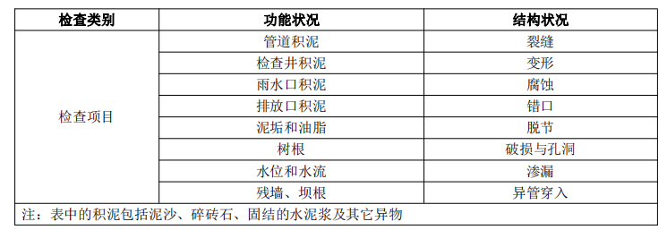
（2）检查井和雨水口的维护标准
①检查井和雨水口不得留有石块等阻碍排水的杂物。管道、雨水口和检查井的最大积泥深度应符合下表的规定。
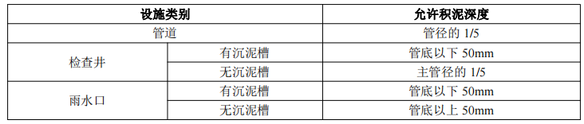
②雨水口日常巡视、检查的内容应符合下表的规定。
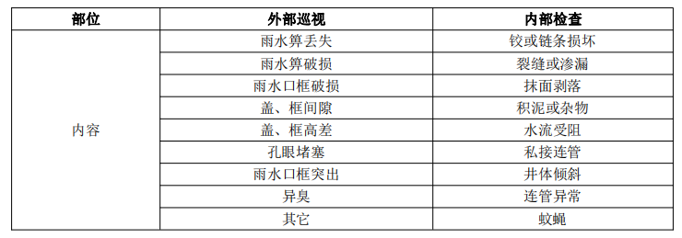
③井盖的维护标准，井盖与井框间的允许误差应符合下表的规定。
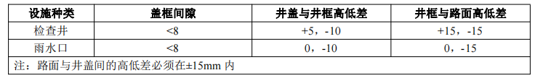
④检查井日常巡视检查的内容应符合下表的规定。
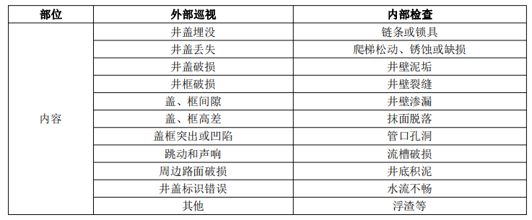

雨水口与检查井日常巡检与保养
（1）雨水口日常巡检与保养
①当发现有影响使用与养护的情况应及时进行维修；
②雨水常更换后的国税断面不得小于原设计标准；
③雨水口的清掏宜采用吸泥车、抓泥车等机械设备。
（2）检查井盖和雨水算的保养
①井盖和雨水算的选用应符合下表中的标准规定。
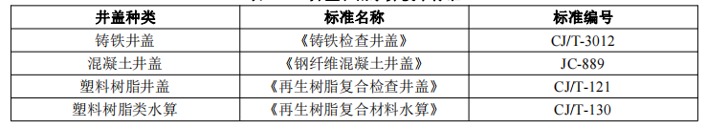
②铸铁井盖和雨水算宜加装防丢失的装置，或采用混凝土、塑料树脂等非金属材料的井盖。
③井盖的标识必须与管道的属性相一致。雨水、污水、雨污河流管道的井盖上应分别标注“雨水”、“污水”、“合流”等标识。
④发现井盖缺失或损坏等事故后，排水管网维护管理单位应当再事故发生或接到投诉2小时内到达现场，组织抢修，必须及时安防护栏和警示标志，并应在8小时内恢复（养护时间另计）。
⑤检查井的清掏宜采用吸泥车、抓泥车导尿管机械设备。

管道定期巡检和保养
- 管道定期巡查
排水管道应定期巡查：管道巡查管理的内容包括污水冒溢、晴天雨水口积水、检查井井盖、井座的完好状况、违章占压及违章排水情况、水位水流情况、管道淤积情况、管道塌陷，同时还要定期进入管道内检查，检查管道有无变形、渗漏、腐蚀、沉降、树根、结垢等情况。
①移交接管检查：包括渗漏、错口、脱节、积水、泥沙、碎砖石、固结的水泥浆、未拆清的残墙、坝根等。
②应急事故检查：包括渗漏、裂缝、变形、错口、脱节、积水等。 管道检查可采用人员进入管内检查、反光镜检查、电视检查、声呐检查、潜水检查或水力坡降检查等方法。
各种检查方法的使用范围宜符合下表的要求：
①人员进入管内检查宜采用摄影或摄像的记录方式。
②已结构状况为目的的电视检查，在检查前应采用高压射水将管壁清洗干净。
③采用声呐检查时，管内水深不宜小于300mm。
④水力坡降检查：水力坡降检查前，应查明管道的管径、管底高程、地面高程和检查井之间的距离等基础资料；水力坡降检测应选择在低水位时进行。泵站抽水范围内的管道，也可从开泵前的静止水位开始，分别测出开泵后不同时间水力坡降线的变化；同一条水力坡降的各个测点必须在同一时间测得；测量结果应绘成水力坡降图，坡降图的竖向比例应大于横向比例；水力坡降图中应包括地面坡降线、管底坡降线、管顶坡降线以及一条或数条不同时间的水面坡降线。
（2）倒虹管的养护
①倒虹管养护宜采用水力冲洗的方法，冲洗流速不小于1.2m/s。在建有双排倒虹管的地方，可采用关闭其中一条，集中水量冲洗另一条的方法。
②过河倒虹管的河床附图不应小于0.5m。在河床受冲刷的地方，应每年检查一次倒虹管的附图状况。
③在检修过河倒虹管前，若需要抽空管道，必须先进行抗浮验算。
（3）压力管的养护
①定期巡视，及时发现和修理管道裂缝、腐蚀、沉降、变形、错口、脱节、破损、孔洞、导管穿入、渗漏、冒溢等情况。
②压力管养护应采用满负荷开泵的方式进行水力冲洗，至少每三个月一次。
③定期清除透气井内的浮渣。
④保持排气阀、压力井、透气井导尿管附属设施的完好有效。
⑤ 定期开盖甲醇钠哈压力井盖板，发现盖板锈蚀、密封垫老化、工体裂缝、管内积泥等情况应及时维修和保养。
（4）管道疏浚
根据管道的巡查情况，组织人员定期进行捞渣、清除淤泥等作业，以保证管道积泥深度不超过管径的1/4。管道疏通可采用推杆疏通、转杆疏通、射水疏通、绞车疏通、水力疏通等方法。
（5）管道维修
管道维修的内容包括检查井及其盖座的维修更换、局部管道的更新改造、补漏等。管道开挖维修理应符合现行国家标准《给水排水管道工程施工及验收规范》（GN50268）的规定。

排放口日常巡检和养护
- 岸边式排放口的检查与养护
①定期巡视、及时维护，发现和制止再排放口附近堆物、搭建、倾倒垃圾等情况。
②排放口挡墙、护坡及跌水消能设备应保持结构完好，发现裂缝、倾斜等损坏现象应及时修理。
③埋深低于河滩的排放口应在每年枯水期进行疏浚。
④排放口管底高于河滩 1m以上时，应根据冲刷情况采取阶梯跌水等消能措施。
（2）离岸式排放口的检查与养护
①排放口周围水域不得进行拉网捕鱼、船只抛锚或工程作业。
②排放口标志牌应定期检查和油漆，保持结构完好，字迹清晰。
③离岸式排放口应定期采用满负荷开泵的方法进行水力冲洗，保持排放管和喷射口的疏通，每年冲洗的次数不应小于二次。

管网修复
常用的维修手段包括人工清淤、开槽施工、破出混凝土技术、开挖修复技术（内衬修复）。
- 管道堵塞
①水力清通，水力清通方法使用水力冲洗车或高压射水车队管道进行冲洗，将上游管道中的污泥排入下游检查井，然后用吸泥车抽吸运走。
②机械清洗，当管道淤堵严重时，淤泥已粘结密实，水力清通的效果不好时，需要采用机械清通方法。
- 管道变形、沉陷管道变形、沉陷主要原因是管道施工基础受到扰动或回填密实度不够，造成局部变形或沉陷，这样会破坏坡度，因此一经发现必须积极采取措施，对变形管线的基础课采用全面注水灌砂加强管基法或局部严重变形的部位进行开挖，然后加固。
- 管道脱节、断裂对上游井进行堵闭，采用污水泵将上游污水抽入下游井或临时引入雨水井系统，进行开挖并检查其破坏的严重程度，可采用内衬法修补，即用HDPE内衬与脱节或断裂的管道中，进行加热内衬。

站点日常工艺检查
- 定期检查污泥眼色是否正常，一般正常污泥眼色呈深褐色有泥土气味；曝气时，污水泡沫不多，且容易破裂。若污泥颜色发黑、发臭、污水泡沫增多、不宜破碎，则处理效果可能较差甚至出水超标（原因有曝气不足、进水COD偏高、生化不充分、污泥龄短、污泥负荷高等），针对问题，一一排查。
- 若使用电控设备的，根据设计水量、实际处理水量耗电的比较，同时根据日常运行的耗电量的积累，判断各处设施耗电量的正常范围，若过低或过高则应排查原因。
- 使用微孔曝气设备时，进行空气过滤，并应对微孔曝气器、单控曝气器进行定期清洗。
- 经常检查与调整曝气池配水系统和回流污泥的分配系统，确保进行各系统或各池之间的污水和污泥均匀。
- 注意观察曝气池液面翻腾状况，检查是否由空气扩散器堵塞或脱落情况，并及时更换。
- 水质分析：水温、SS、pH、COD、NH₃-N、TP、TN。

污水处理设施出水水质监测
排水口水质质量是评价农村生活污水处理设施运行成效的重要参考指标。根据《农业农村污染治理攻坚战行动计划》、《全国农村环境质量试点监测工作方案>和<全国农村环境周质量试点监测技术方案>的通知》等文件要求，加强对农村日处理能力20吨及以上的农村生活污水处理设施出水口的水质监测。

监测频率和采样要求
参考《关于加强“以奖促治”农村环境基础设施运行管理的意见》规定，结合经济技术可行性，规定与当地农村条件相适应的污染物监测频次和采用时间等要求。对日处理能力100吨以上的污水处理设施，每季度至少监测一次；对日处理能力20-100吨的污水处理设施，每年至少监测一次。
处理设施应在出水端设置采样井，并在进、出水位置设置明显的取样口标志，出水口还应设置排污口标志。采样井的位置应避免雨季和洪水季节自然水体的倒灌。

监测项目
根据《农村生活污水治理技术手册（试行）》必测项目为：化学需氧量（CODcr）、pH、悬浮物（SS）。各地可根据当地农村生活污水处理排放标准中涉及的控制指标确定其它监测项目。出水直接排入GB3838地表水II、Ⅲ类功能水域、GB3097二类海域及村庄附近池塘等环境功能未明确的水体，还应增加氨氮（NH₃-N，以N计）；出水排入封闭水体，还应增加总氮（TN，以N计）和总磷（TP，以P计）；出水排入超标因子为氮磷的不达标水体，还应增加超标因子相应的监测项目；提供餐饮服务的农村旅游项目生活污水处理设施，还应增加动植物油。
农村生活污水处理后进行回用水资源化利用时，执行国家或地方相应回用水水质标准。回用于农田、林地、草地等施肥的，应符合施肥的相关标准和要求；回用于农田灌溉的，相关控制指标应满足GB5084规定：回用于渔业的，相关控制指标应满足GB11607规定；回用于景观环境的，相关控制指标应满足GB/T18921规定；回用于其他用途的，执行国家或甘肃省相应回用水水质标准：农村生活污水处理设施处理后的尾水用于林地、草地灌溉时，执行表1规定的三级A 标准；农村生活污水处理设施处理后的尾水用于旱作农田灌溉时，执行表1规定的三级B标准。

运维资金筹措
资金筹措一方面要将运行维护管理资金列入政府财政年度预算，另一方面要建立“政府扶持、群众自筹、社会参与”的资金筹措机，枳极统筹好省、市、区县各级专项资金，采取上下结合、横向统筹的办法，打好政策资金“组合拳”。
综合运用股权融资、债权融资等多种方式，鼓励和引导社会资本、金融资本参与农村生活污水治理设施项目的建设和运营，可以采取以奖代补、先建后补等方式给予奖补。积极探索建立农村生态补偿机制，按照“谁开发谁保护、谁破坏谁恢复、谁受益谁补偿”的原则，研究农村区域间的引态补偿力式。运维资金短缺，建议财政增加运维资金贴补，同时建议经济条件较好的行政村适当贴补费用，各行政村按人口收取保洁治污费用，财政贴补资金重点向贫困地区倾斜，鼓励农户投工投劳参与农村生活污水的运行维护。设立接户设施维修施工团队，制定收费标准，由街道、村出资为主，财政适当补贴，进行村内接户设施的维修，统一全区接户维修的标准与质量，同时可以参与村内零星的管道新建或改建（新建集中居住区、新建农房）工程，从中适当盈利获得部分运维资金。

工程估算与资金筹措

估算依据
本工程投资估算主要采用建设部《全国市政工程投资估算指标》（HGZ47-104-2007）及国家给水排水工程研究中心编制的《给水排水概预算与经济评价手册》，同时结合广东省定额、取费标准、材料价格等具体情况，加以适当调整。估算依据如下：
- 《农村生活污水处理项目建设和投资指南》（环境保护部2013年11日）；
- 《小城镇污水处理工程建设标准》（建标148-2010）；
- 《市政工程投资估算指标排水工程》（第四册）；
- 规划文字说明图纸及有关技术资料；
- 类似工程技术经济指标等相关文件中的投资估算指标；

估算方法
综合考虑工程项目的工艺、规模、数量等因素，需新建农村生活污水处理设施根据设施规模、处理工艺。排放标准及收集范围内管网情况综合计算，纳厂和已建站点扩面新增漏接农户的收集范围内管网情况综合计算，已建站点的提升改造则根据技术改造具体内容进行测算。测算标准如下：

设施及管网建设测算
- 新建污水治理工程（包括建设设施和纳厂）投资按4000元/人测算（含设施及管网）；
- 村庄生活污水资源化利用系统完善工程按照900元/人测算；
- 管网建设费用按照3500元/人测算；
- 设施重建费用按照700元/人测算；
- 管网完善工程需结合目前污水收集范围确定需新增范围人口数；管网修复工程和设施修复工程则需根据管网或设施的损坏程度，确定工程量系数进行测算，分为大修（工程量系数50%-80%），中修（工程量系数30%-50%），小修（工程量系数10%-30%）。
详细计算方法如下：
（1）资源化利用工程费用=常住人口×0.09万元/人；
（2）新建污水治理工程投资=常住人口×0.4万元/人；
（3）管网修复工程费用=0.35万元/人×现有管网覆盖人数×工程量系数；
（4）管网完善费用=0.35万元/人×新增管网覆盖人数；
（5）设施修复工程费用=0.07万元/人×受益人数×工程量系数；

运维费用测算
根据《农村生活污水设施建设与投资指南》，结合华侨管理区的实际情况，农村生活污水设施运维费用计算如下：

场地管理、绿化维护及人工费用
本方案的场地管理、绿化维护及人工费用测算方式为日处理水量达到20吨以上且较大型的污水处理设施，以处理规模来核算，每年按处理规模每吨水管理费用为100元来计算，全区17座设施预计处理污水514吨/天，合计费用5.14万元。

电费
全区17座设施主要采用如厌氧+接触氧化工艺，需消耗电能的工艺，按照每吨水0.8元的电费，一年按照365天计，全区17座设施预计处理污水514吨/天，每年共需电费为15万元。

设施设备维护与保养
设施设备维护与保养费用包括管网设施和污水处理设施费用，根据各设施的设备投资额及管网设施情况进行核算，总费用为12万元。

污泥及垃圾处置费用
本方案涉及的处理设施采用的工艺污泥产生量不大，进行收集外运处置即可。配套管网维护和截污拦渠则会产生大量的垃圾和淤泥，需每月定期进行打捞、清淤，因此产生较多的费用。根据各设施的设备投资额及管网设施情况进行核算，总费用为10万元。

人工湿地收割与维护费用
部分处理设施采用人工湿地工艺或用人工湿地作为景观，故需定期进行收割，以确保运行效果。同时也需定期对人工湿地的填料进行维护，或更换填料，将产生较大的费用，故人工湿地收割与维护费用测算为人工湿地面积较大的每个污水处理设施每年四次，每次3000元，一年1.2万元。全区共7个设施有湿地系统，总费用为8.4万元。

日常水质监测费用
日常运行管理过程中，日处理规模达到20吨处理水量的每季度需对各设施进行水质监测分析，进出水每次各取样1个，每季度一次，监测因子7项，常规监测项目包括pH、COD、氨氮、总磷、悬浮物、总氮、动植物油等7个监测项目（其中执行省标二级的设施仅需检测pH、COD、氨氮、悬浮物等4项），监测费用按目前市场价，7个监测项目监测一次按2000元测算，17个污水处理设施日常水质监测总费用为9.6万元。

其他费用
包括车辆燃油费，运维人员选聘、培训，企业管理费及其他不可预见费用，按照上述费用的30%估算，共需约17.2万元。

运维费用合计
- 场地管理、绿化维护及人工费用：5.14万元/年；
- 电费：15万元/年；
- 设施设备维护与保养：12万元/年；
- 污泥及垃圾处置费用：10万元/年；
- 人工湿地收割与维护费用：8.4万元/年；
- 日常水质监测费用：9.6万元/年；
（7）其他费用：18万元/年。
运维费用合计：78万元/年。

工程投资估算
本次汕尾市华侨管理区农村生活污水设施建设投资金额为909.88万元，详细见附表3。具体投资估算如下：
表6.3-1项目建设投资估算表
序号 | 工程项目 | 单位 |  | 数量 | 单价  （万元） | 总额  （万元）
一、工程费用 |  |  |  |  |  | 796.38
（1）污水处理设施建设
1 | 新屯村人工湿地系统 | 项 |  | 1 | 7.44 | 7.44
2 | 老屯寮污水处理设施完善湿地系统 | 项 |  | 1 | 27.5 | 27.5
3 | 第八社区七队污水设施提升改造工程 | 项 |  | 1 | 100 | 40.88
4 | 第八社区侨安里污水处理设施扩建 | 项 |  | 1 | 100 | 68
5 | 第七村委新石古村污水设施建设（厌氧池+人工湿地） | 项 |  | 1 | 15 | 54.9
6 | 老石古村等其他村庄处理设施修善及改造工程 | 项 |  | 1 | 77.73 | 77.73
7 | 小计 |  |  |  |  | 276.45
（2）管网建设费用
1 | 完善第八社区管网建设工程 | 项 |  | 1 | 43.02 | 43.02
2 | 完善第七村委管网建设工程 | 项 |  | 1 | 41.01 | 41.01
3 | 其他村委管网修善工程 | 项 |  | 1 | 45.9 | 45.9
4 | 小计 |  |  |  |  | 129.93
（3）运维管理经费（年），按照5年计
1 | 污水处理设施、人工湿地运行、污泥脱水、管网维护检修 | 年 |  | 5 | 78 | 390
2 | 小计 |  |  |  |  | 390
二、工程建设其他费用 |  |  |  |  |  | 62
征地费用(暂估价) |  |  |  |  |  | 10
建设项目前期工作咨询费（可研编制、PPP咨询服务费） |  |  |  |  |  | 10
环境影响咨询费 |  |  |  |  |  | 5
工程勘查费 |  |  |  |  |  | 1
工程设计费 |  |  |  |  |  | 2
施工图预算编制费 |  |  |  |  |  | 1
施工图技术审查费 |  |  |  |  |  | 1
竣工结算、竣工图编制费 |  |  |  |  |  | 2
施工阶段全过程造价控制 |  |  |  |  |  | 2
项目建设管理费 |  |  |  |  |  | 2
建设工程监理费 |  |  |  |  |  | 5
招标代理服务费 |  |  |  |  |  | 2
检验检测费 |  |  |  |  |  | 10
工程保险费 |  |  |  |  |  | 2
场地准备费及临时设施费 |  |  |  |  |  | 5
联合试转运费用 |  |  |  |  |  | 2
农村生活污水运维管理方案 |  |  |  |  |  | 5
三、预备费 |  |  |  |  |  | 51.5
基本预备费 |  |  | 按照一+二的6%预算 |  |  | 51.5
涨价预备费 |  |  |  |  |  | 0
建设总投资合计（一+二+三） |  |  |  |  |  | 909.88

实施计划
表6.4-1农村生活污水处理工程实施年份
序号 | 实施年份 | 工程项目
1 | 2021-2022 | 新屯村人工湿地系统建设
2 |  | 老屯寮污水处理设施完善人工湿地系统建设
3 |  | 第七村委新石古村厌氧池+人工湿地建设
4 |  | 第七村委老石古村升级改造工程
5 |  | 完善第八社区管网建设工程
6 | 2023-2024 | 第八社区七队污水设施提升改造工程
7 |  | 第八社区侨安里污水设施提升改造工程
8 |  | 完善第七村委管网建设工程
9 |  | 其他村庄处理设施修善工程
10 |  | 其他村委管网修善工程
11 | 2021-2025 | 全区设施运维

表6.4-2农村生活污水处理工程资金年度投入计划
地区 | 治理模式 | 资金年度投入计划
 |  | 近期 |  | 远期
 |  | 2021年 | 2022年 | 2023年 | 2024年 | 2025年
华侨管理区 | 建设污水处理设施 | 0 | 117 | 100 | 150 | 72
 | 可资源化利用 | 0 | 0 | 80 | 0 | 0
 | 纳入城镇污水处理厂 | 0 | 0 | 0 | 0 | 0
 | 运维费用 | 78 | 78 | 78 | 78 | 78
 | 小计 | 78 | 195 | 258 | 228 | 161

资金筹措
农村生活污水处理设施建设和运营属于特殊专业领域，区、街道缺乏充足财力、人力和技术资源，必须遵循“市场的交给市场、专业的交给专业”原则。积极拓宽融资渠道，采取多元投资、多方参与等方式筹措建设资金。例如，可以吸收社会资金参与投资，也可以县为单位，通过招商洽谈，委托专业环保公司负责县域内乡镇污水处理设施建设，以政府购买服务、征收污水处理费等方式给予环保公司和投资人回报。各级财政应加大对街道污水处理设施建设的扶持力度，设立农村污水处理专项资金，建设及运维资金纳入年度财政预算，并积极申请省、市相关经费补助，同时鼓励引导和支持企业、社会团体、个人等社会力量，通过投资、捐助、认建等形式，参与农村生活污水治理设施建设与改造。农村生活污水治理资金按实际投入额由区、街道两级财政承担，其中乡镇承担部分可视村级经济情况由镇、村两级共同承担。对于新建的新农村集中居住片区，生活污水的收集处理工程应纳入规划工程建设许可内，由街道监督，行政村（居）负责实施。新建区域对污水垃圾集中处理、无害化卫生公厕等农村卫生公共服务设施的建设管护主要由政府出资；对户用厕所改造、户用小型污水处理等设施建设，由农户适当出资，政府给予奖补。有经营性的场所生活污水应当要求经营主出资对生活污水进行收集处理，办理排水许可。

运维成本构成
农村生活污水处理设施运维费用由管理费、企业运维费组成。 管理费是指政府管理部门对运维企业的运维行为进行管理的费用。内容包括：管理人员的工资、管理平台维护费、办公经费、培训宣传费及检测费等。其中检测费指政府管理部门委托第三方检测机构对水质检测等的费用。企业运维费由运维企业综合费和其他运维费组成。
- 运维企业综合费是指企业对农村生活污水处理设施运行维护的费用。包括农村生活污水处理终端设施运维费、农村生活污水处理管网设施运维费。运维企业综合费由直接费、间接费、利润、税金组成。其中直接费包括现场运维人工费、车辆燃油费、化验设备及耗材费（包括监测药剂等费用）、日常维修费及其他材料费（包括管网井盖更换、终端电磁阀更换、漏电保护器更换等费用）等；间接费包括运维企业管理人员工资、房屋使用费、办公费、运维车辆使用费、物联网费及社会保障费等；利润指运维企业完成所承包项目获得的盈利；税金指按国家税务部门相关规定应缴纳的增值税。
- 其他运维费由运维设施大修费和设施运维电费组成。运维设施大修费是指不属于日常维修范围内的，以恢复处理设施正常功能所需的维修费用。其费用由运维管理部门计提，实施时按合同约定计算。政府管理部门管理运维的管理费标准，由各地政府根据当地对农村污水处理的要求及实际管理需要确定。其中政府管理部门委托第三方检测机构的检测费用可按年度运维企业综合费用的10~15%计算。

运维资金筹措
按照“政府扶持、社会参与、群众自筹”资金筹措原则，需建立健全社会参与和群众自筹相结合的资金筹措机制，积极统筹好省、市、区、各街道各级专项资金，切实加大农村生活污水治理的投入。区政府根据年度工作目标进行资金补助，采取上下结合、横向统筹的办法，打好政策资金“组合拳”。建议对处理设施产生的电费，按农用电标准 收取，以降低处理成本。要结合新农村建设的实践，积极倡导村企结对，发动民间力量、社会资本投入农村生活污水治理，建立政府、社会和群众多元投入机制。探索建立农村生活污水处理收费制度，鼓励各地适时收取农村生活污水处理费用，努力提高农民环保意识，确保设施长效运行。

工程建设资金筹措
政府投资的引导和撬动作用，采取直接投资、投资补助、资本金注入、财政贴息、以奖代补、先建后补、无偿提供建筑材料等多种方式支持农村基础设施建设。鼓励地方政府和社会资本设立农村基础设施建设投资基金。建立规范的地方政府举债融资机制，推动地方融资平台转型改制和市场化融资，重点推进农村基础设施建设。
本次规划总投资约为909.88万元，考虑到地方经济状况，除上级财政补助和申请专项债外，其余有当地政府解决。

效益分析

环境效益
通过规划的逐步实施，将在规划范围内构建科学合理的污水处理体系，实现污水收集及处理设施的合理布局与建设；通过污水管网的合理布局、规范化建设与管理，在满足处理污水量的同时全方位改进和提高华侨管理区水环境质量。区域污染物削减量约：COD_{cr}：13.13吨/年；NH₃-N：2.81吨/年；SS：5.628吨/年。

经济效益
污水处理设施的建设通过改善环境，提高环境质量水平，改善各乡镇水系的水质，避免和减轻污水排放对工农业生产及其国民经济发展所造成的经济损失等所产生的间接经济效益将是巨大的。体现在：有利于改善投资环境、吸引外资、发展工业区经济；增加农渔业的产量；提高农副产品和工业产品质量；减少城市自来水厂净化处理成本等方面。

社会效益
- 污水处理设施的建设是改善生态环境，保护水资源，保障人民身体健康，造福社会的生态环境保护工程。
- 污水处理设施的建设将改善投资环境，吸引外资，对发展华侨管理区的经济具有积极作用。
- 污水处理设施的建设将改善和提高华侨管理区各街道水系的水体水质，对预防各种传染病、公害病、提高人民健康水平，起重要作用。

保障措施
农村生活污水处理是一项涉及面广、工作量大的系统工程，也是一项社会效益和生态效益十分显著的民心工程，需要政府的积极引导、大力推动，更需要农民的积极参与和自觉行动。各地、各部门务必要统一思想，提高认识，加大工作力度。

强化组织领导
农村生活污水治理工作是一项涉及多个单位的综合性工作。为加强对农村生活污水治理工作的组织领导力度，首先应建立健全农村生活污水治理组织领导机构，明确主管部门，明确分管领导、具体责任部门和专职人员。将街道农村污水项目建设与侨区建设统一规划，加强项目监管，依法落实项目法人负责制，落实安全责任，加强竣工验收，推进项目管理。
管委会党委、政府要履行好农村生活污水治理主体责任，强化辖区内农村生活污水处理设施规划、建设改造和运行维护的监督管理。进一步压实乡镇实施责任，联合企业做好污水处理设施的建设改造和日常管理工作。村（居）委会纳入农村生活污水治理工程建设、运维管理决策领导小组，充分发挥基层党组织战斗堡垒作用，发挥乡贤、党员先锋模范作用，切实做好项目组织实施、群众发动等工作，协助解决项目推进中存在的实际问题。将村级河长湖长作为农村河湖管护的直接负责人，履行农村污水治理设施的管理巡查职责。将农村生活污水治理日常监督管理工作纳入村规民约，逐步规范村民生活排水行为，鼓励村民积极参与生活污水处理设施建设与维护，配合做好选址、用地协调等工作。

明确责任分工
管委会、街道党委、政府应将农村生活污水治理纳作乡村振兴实施战略重点工作，乡村振兴部门切实抓好工作的统筹协调，其他部门依法履职、各尽其责，做好农村生活污水处理设施的具体建设、运营、管理、资金保障与监督考核工作。各个管理机构要根据农村生活污水治理工作的各个侧重点划定人员职能，做到分工明确、责任清晰。签订目标责任书，列入部门和个人年终考核指标要求。
生态环境部门做好农村生活污水处理设施出水水质监测，细化技术指导服务，强化环境监管执法；农业农村部门将农村生活污水治理作为重要内容和考核指标，指导各地有机统筹、一体推进农村污水治理，明确农村厕所改造要求，指导监督各地将农村范围内户厕、公厕接入污水处理设施（包括管网及资源化利用输送设备）提出针对农村厕所接入农村生活污水设施管网规划措施；建设部门加强农村生活污水处理设施建设项目初步设计审查和概算审批工作及工程质量全过程监督管理；水利部门协助做好供排水统筹，加强镇村河湖长建设向农村生活污水治理延伸；财政部门研究保障涉农资金的农村生活污水资金投入比例，建立健全农村生活污水治理工作奖补政策。相关部门按职责落实农村生活污水处理设施用地、用电、税收等优惠政策。

推进技术应用
村庄生活污水治理工程需要前期科学的规划设计，应该委托给在村庄生活污水治理领域有丰富工程经验的规划设计公司来承担。同时要严把审核关，通过组织专家会审对总体规划方案、村庄新建的污水管网及处理设施规划设计进行论证、结合汕尾市华侨管理区农村实际情况选用合理的实施方案。施工招标阶段应通过公开招标选用有工程经验的施工单位进行施工。实际施工时可以分片区分阶段分标段施工完成，不可追求速度盲目赶工期，最终导致施工质量不合格。农村生活污水处理设施运行管理应该交付给有经验的环保或污水处理公司，定期不定期的进行检查、监测，及时跟踪各项数据，确保污水处理设施正常运行。对于专业技术和管理人员要定期培训，及时更新专业技术知识。
加大农村生活污水处理技术研发和集约化处理设施推广应用。探索采用运行状态远程实时监控系统，综合运用互联网、物联网等技术，建立数字化服务网络系统和平台。加强与科技院所的合作，引进有实力的企事业单位对汕尾市华侨管理区的农村生活污水进行技术支持，同时，加强对本地施工队伍的培训，引进装备化的技术工艺，避免由于人员素质导致的施工质量问题。开展针对汕尾市华侨管理区污水处理设施运行管理中普遍性问题的技术公关和示范，并通过示范工程进行新技术的推广，为汕尾市华侨管理区的农村生活污水治理工程建设提供技术保障。

加大资金保障
全市应进一步建立完善政企主导、群众参与的机制，将污水处理设施管理工作所需经费纳入本级财政预算，重点用于处理设施建设改造、运行维护，支持相关技术、产品研发和推广，组织相关宣传教育和信息服务。做好农村生活污水治理项目库储备工作，积极申报省污染防治资金及涉农资金，做好农村生活污水治理资金保障。统筹用好涉农资金，明确支持实施符合政策要求的农村生活污水治理项目的投入比例。通过赞助、冠名等方式引导工商企业、新乡贤支持实施农村生活污水治理。加强运维资金保障，将运维管理资金纳入区政府年度预算，逐步探索财政投入为主、村集体及村民为辅的运维管理资金筹措方式。

深化监督考核
加强全市范围内农村生活污水治理规范性、科学性指导，提高治理工程项目设计、建设过程的参与度，落实全过程监管。定期组织开展日处理能力20吨及以上的农村生活污水处理设施出水水质监测，建立农村生活污水治理台账清单，抽查、核实治理情况，落实季度调度与审核工作，各地要加强数据调度，按要求规范、准确上报数据，制定有清单、有检查、有考核、有激励、有问责的管理方案，作为农村生活污水资金分配、设施管理及运维成效考核参考依据。农村生活污水治理成效评估纳入乡村振兴战略实绩考核，纳入党政领导班子和领导干部综合考核评价内容，加强考核结果应用。畅通公众监督渠道与问题反馈机制，鼓励群众监督，督促地市对核查发现的问题及时整改，明确责任主体、资金来源、改进措施、运维单位和完成时限。

加强监管保障
建立健全督查机制，制定切实可行的考核办法，并建立对第三方运维管理机构运维成效的考核评价机制，采取定期督查、不定期抽查与重点复查等手段开展运维成效的督查考核。充分利用信息化管理手段，健全农村生活污水治理设施长效管理绩效考核评价体系。完善在线监管机制，责任单位、环保等相关部门及管理主体对水量、水质等其他终端运维情况实现实时在线监测，开展日常环境检查机制，现场考核运维管理水平、出水水质、数字化维护管理水平以及社会评价，切实对各街道、第三方运维单位进行考核，定期总结运维报告，变被动应对为主动预控，变局部关注为系统监控，既提高工作效率，又延长设备的使用寿命，使得污水处理设施长期、有效、稳定运行。
通过电视、广播、报纸、新媒体等手段广泛宣传生活污水治理的重要性和必要性，增强全社会环保意识，形成全社会开展生活污水治理的良好氛围，积极发挥农户的主观能动性，实现共建共享，形成良好氛围。

加强宣传培训
积极组织有关部门开展宣传教育，创新宣传方式，普及污水处理设施运行维护知识，建立农村生活污水处理设施运维管理人员培训制度，采用专业培训、理论辅导与实际操作相结合等多种培训教育方式，定期组织对农村生活污水处理设施主管部门等管理人员进行相关知识和技能培训，强化农村生活污水治理人才队伍建设。

创新工作机制
充分发挥街道、村基层组织作用，入村、入户宣传农村生活污水治理的重要意义，尊重村民意愿和风俗习惯，保障村民的决策权、参与权与监督权。建立政府与村民共谋、共建、共管、共享的机制，调动群众参与主动性，确保农村污水处理设施长期稳定运行。进一步完善公众参与机制，借助电视、广播、网站、手机客户端等媒介，加强宣传和信息公开。进一步发挥组团式驻街道帮镇扶村队伍作用，建立服务农村污水治理的奖励机制。鼓励、支持农村生活污水治理科学技术研究，充分发挥高校、研究机构、企业等研究智库服务于农村生活污水治理，推广应用先进适用的技术工艺和设备。科技主管部门支持农村生活污水处理研发和新技术研发，促进农村生活污水处理科技成果转化；住房城乡建设主管部门应当将农村生活污水处理新技术列入建设领域推广使用目录。

附件

附件1华侨管理区农村生活污水治理年度目标计划表
附件2 华侨管理区涉及重点区域村庄的类型与名称
附件3华侨管理区老旧、废弃设施提升改造及管网修复完善工程清单
附件4华侨管理区一村一策治理台账
附件5华侨管理区农村人口信息统计表
附件6侨兴街道乡村振兴领导小组成员信息表
附件7华侨管理区街道、村社区书记、主任人员信息表
附件8华侨管理区全域农村生活污水整治统计表
附件9农村生活污水处理设备现状运行情况表
附件10农村生活污水治理民生实事涉及村庄现状治理情况表
附件11华侨管理区主要推进模式及建设、运维资金估算统计表
附件12 专家评审意见
附件13专家意见修改说明

附件1华侨管理区农村生活污水治理年度目标计划表
序号 | 县（市、区） | 自然村总数 | 2020年 |  | 2021年 |  | 2022年 |  | 2023年 |  | 2024年 |  | 2025年
 |  |  | 自然村完成基数 | 完成率基数 | 目标完成自然村数量 | 目标完成率 | 目标完成自然村数量 | 目标完成率 | 目标完成自然村数量 | 目标完成率 | 目标完成自然村数量 | 目标完成率 | 目标完成自然村数量 | 目标完成率
1 | 华侨管理区 | 17 | 17 | 100% | 17 | 100% | 17 | 100% | 17 | 100% | 17 | 100% | 17 | 100%

附件2华侨管理区涉及重点区域村庄的类型与名称
序号 | 县（市、区） | 重点区域村庄类型 | 涉及的重点区域名称 | 涉及治理的自然村总数（个）
1 | 华侨管理区 | 人口规模大且集中的村庄 | 无 | 0
 |  | 中心村 | 无 | 0
 |  | 水源保护区 | 无 | 0
 |  | 黑臭水体集中区域 | 无 | 0
 |  | 旅游风景区 | 无 | 0
 |  | 美丽乡村风貌带 | 有 | 0
 |  | 其他 | 无 | 0
 |  | 小计 |  | 0

附件3华侨管理区老旧、废弃设施提升改造及管网修复完善规划工程清单
序号 | 乡镇 | 行政村 | 自然村名称 | 户籍户数 | 户籍人口 | 常住人口 | 目前采用的治理模式 |  | 存在主要问题描述 | 管网修复/完善 |  |  |  |  |  |  |  | 设施修复/提升改造 |  |  |  |  |  |  | 提升改造总资金量/万元7 | 计划完成时间 | 备注
 |  |  |  |  |  |  | 纳厂 | 建设设施1 |  | 现有管网情况 |  | 工程量系数确定2 |  |  | 管网修复/完善后情况 |  | 所需资金量估算/万元3 | 已建设施处理规模t/d | 设施修复类型4 | 工程量系数5 |  |  |  | 所需资金量估算/万元6
 |  |  |  |  |  |  |  |  |  | 覆盖率 | 服务人口 | 小修 | 中修 | 大修 | 覆盖率 | 受益人口 |  |  |  | 小修 | 中修 | 大修 | 新建
1 | 侨兴街道 | 第五村委 | 傅厝寮村 | 310 | 2100 | 763 |  | √ | 设备运行良好 | 100% | 763 |  |  |  | 100% | 763 | 0 | 100 | 原址修复 | 30% |  |  |  | 22.89 | 22.89 | 2023年12月底
2 | 侨兴街道 |  | 田心洋村 | 115 | 782 | 289 |  | √ | 设备运行良好 | 100% | 289 |  |  |  | 100% | 289 | 0 | 50 | 原址修复 | 30% |  |  |  | 8.67 | 8.67 | 2023年12月底
3 | 侨兴街道 |  | 饶堀村 | 150 | 998 | 328 |  | √ | 设备运行良好 | 100% | 328 |  |  |  | 100% | 328 | 0 | 50 | 原址修复 | 30% |  |  |  | 9.84 | 9.84 | 2023年12月底
4 | 侨兴街道 |  | 湳沙村 | 145 | 988 | 86 |  | √ | 设备运行良好 | 100% | 86 |  |  |  | 100% | 86 | 0 | 50 | 原址修复 | 30% |  |  |  | 2.58 | 2.58 | 2023年12月底
5 | 侨兴街道 | 第六村委 | 老屯寮 | 322 | 1887 | 550 |  | √ | 既有管网存在部分漏损，管网覆盖范围偏低，设施需要提升 | 80% | 400 |  | 30% |  | 100% | 550 | 36 | 50 | 原址修复 |  | 50% |  |  | 27.5 | 63.5 | 2022年12月底
6 | 侨兴街道 |  | 新屯寮 | 107 | 631 | 124 |  | √ | 既有管网存在部分漏损，管网覆盖范围偏低，设施需要提升 | 90% | 110 | 30% |  |  | 100% | 124 | 9.9 | 50 | 原址修复 |  |  | 60% |  | 7.44 | 17.34 | 2022年12月底
7 | 侨兴街道 |  | 叶厝村 | 43 | 205 | 22 |  | √ | 村庄人口少，污水简易处理 | 0 | 0 |  |  |  | 0% | 0 | 0 | 0 | / |  |  |  |  | 0 | 0 | 2022年12月底
8 | 侨兴街道 |  | 牧场村 | 38 | 298 | 5 |  | √ | 空心村，村庄人口少，污水简易处理 | 0 | 0 |  |  |  | 0% | 0 | 0 | 0 | / |  |  |  |  | 0 | 0 | 2022年12月底
9 | 侨兴街道 | 第七村委 | 新石古村 | 147 | 946 | 549 |  | √ | 污水处理设施未建成 | 100% | 549 | 10% |  |  | 100% | 549 | 16.47 | 0 | 原址修复 |  |  |  | 100% | 54.9 | 71.37 | 2022年12月底
10 | 侨兴街道 |  | 老石古村 | 66 | 455 | 176 |  | √ | 简易处理，资源化利用 | 100% | 176 | 10% |  |  | 100% | 176 | 5.28 | 20 | 原址修复 | 30% |  |  |  | 5.28 | 10.56 | 2023年12月底
11 | 侨兴街道 |  | 后湖村 | 135 | 805 | 277 |  | √ | 简易处理，资源化利用 | 100% | 277 | 10% |  |  | 100% | 277 | 8.31 | 30 | 原址修复 | 30% |  |  |  | 8.31 | 16.62 | 2023年12月底
12 | 侨兴街道 |  | 安隆村 | 166 | 960 | 365 |  | √ | 简易处理，资源化利用 | 100% | 365 | 10% |  |  | 100% | 365 | 10.95 | 40 | 原址修复 | 30% |  |  |  | 10.95 | 21.9 | 2023年12月底
13 | 侨兴街道 |  | 萌早湖村 | 54 | 372 | 30 |  | √ | 空心村，村庄人口少，污水简易处理 | 0 | 0 |  |  |  | 0% | 0 | 0 | 0 | / |  |  |  |  | 0 | 0 | 2022年12月底
14 | 侨兴街道 | 第一社区 | 北坑村 | 86 | 560 | 122 |  | √ | 设备运行良好 | 100% | 122 |  |  |  | 100% | 122 | 0 | 50 | 原址修复 | 30% |  |  |  | 3.66 | 3.66 | 2023年12月底
15 | 侨兴街道 |  | 一队 | 179 | 767 | 185 |  | √ | 设备运行良好 | 100% | 185 |  |  |  | 100% | 185 | 0 | 50 | 原址修复 | 30% |  |  |  | 5.55 | 5.55 | 2023年12月底
16 | 侨兴街道 | 第八社区 | 七队 | 227 | 970 | 584 |  | √ | 设备运行良好 | 100% | 584 | 10% |  |  | 100% | 584 | 17.52 | 40 | 原址修复 |  |  | 70% |  | 40.88 | 58.4 | 2023年12月底
17 | 侨兴街道 |  | 侨安里 | 103 | 290 | 850 |  | √ | 设备运行良好 | 100% | 850 | 10% |  |  | 100% | 850 | 25.5 | 40 | 原址修复 |  |  | 80% |  | 68 | 93.5 | 2023年12月底
1.如果1座设施服务于多个自然村，在自然村处增加服务的自然村名称，首个自然村应为设施所在自然村名称；如果一个自然村存在多个设施，可以直接增加多行，每一行描述
2.管网修复/完善工程量系数确定：管网小修，指的是已建成的管网存在轻微破损、少部分接管不正确、需要少量点状破土、接户管与主管之间松动堵塞，工程量系数按照等10-30%；中修指的是已建成的管网存在较多的破损、需要部分破土等，工程量系数按照30-50%；大修指的是已建成的管网大多数存在破损、堵塞，需要大部分破土等，工程量系数按照等50-80%；新建指的是为了满足应收尽收，需要新建的管网。
3、资金估算，等于管网修复+管网完善新建的工程量，管网完善所需资金等于（0.3-0.5万元）/人*现有管网覆盖人数*工程量系数。
4.设施修复类型主要包括：“原址修复“和”异地新建“2类；执行异地新建时，必须是规模极不切合实际，且要经过严格评估认定，原有设施要根据省和地市的报废程序严格执行，对于此类型属于特殊情况，可在备注中予以说明。
5.小修指的是风机更换、设施修补、增加设施牌、出水口完善、设施微改造等；中修指的是主要功能单元需要提升或者改造，如MBR膜组件需要更换；大修指的是设施不能发挥功效，如人口湿地更换滤料，工艺出水不达标需要增加功能单元；新建一般指的是异地新建，需要严格的评估，并在备注中予以说明等。
工程量系数，小修的工程量系数按照10-30%进行估算，中修按照按照30-50%，大修按照50-80%进行估算，新建为100%；
6.设施修复/提升改造所需资金估算，常住人口*工程量系数*（0.06-0.12）万/人
7.每个自然村总资金量等于管网修复完善资金量+设施提升改造资金量

附件4华侨管理区一村一策治理台账
序号 | 县（市、区） | 乡镇 | 行政村 | 自然村 | 户籍户数 | 户籍人口 | 常住户数 | 常住人口 | 地理位置1 |  | 人口聚集程度2 | 主要治理模式3 | 纳厂模式4 |  |  | 建设设施模式 |  | 资源化利用模式 |  |  | 建设基金估算7 | 重点区域情况 |  |  | 备注10
 |  |  |  |  |  |  |  |  |  |  |  |  | 拟纳入的城镇污水处理厂名称 | 拟纳入的城镇污水处理厂的状态 | （拟）建成年份
 |  |  |  |  |  |  |  |  | 经度 | 纬度 |  |  |  |  |  | 初步拟采用治理工艺 | 拟执行排放标准 | 拟采用的主要资源化模式5 | 是否已完成6 | 拟选用主要的受纳体形式 |  | 是否位于重点区域（属于重点村庄） | 重点区域类别8 | 拟完成治理时间9
1 | 华侨管理区 | 侨兴街道 | 第五村委 | 傅厝寮村 | 310 | 2100 | 170 | 763 | 115.941639 | 22.973162 | A | 建设设施 | / | C | / | 厌氧+生物接触氧化 | 农污省标二级标准 |  |  |  | 22.89 | 否 |  | 2023年12月底
2 | 华侨管理区 | 侨兴街道 |  | 田心洋村 | 115 | 782 | 78 | 289 | 115.939686 | 22.979572 | A | 建设设施 | / | C | / | 厌氧+人工湿地+稳定塘 | 农污省标二级标准 |  |  |  | 8.67 | 否 |  | 2023年12月底
3 | 华侨管理区 | 侨兴街道 |  | 饶堀村 | 150 | 998 | 95 | 328 | 115.942476 | 22.964489 | A | 建设设施 | / | C | / | 厌氧+人工湿地+稳定塘 | 农污省标二级标准 |  |  |  | 9.84 | 否 |  | 2023年12月底
4 | 华侨管理区 | 侨兴街道 |  | 湳沙村 | 145 | 988 | 41 | 86 | 115.937015 | 22.976935 | A | 建设设施 | / | C | / | 厌氧+生物接触氧化 | 农污省标二级标准 |  |  |  | 2.58 | 否 |  | 2023年12月底
5 | 华侨管理区 | 侨兴街道 | 第六村委 | 老屯寮 | 322 | 1887 | 136 | 550 | 115.94053690， | 22.99316063 | A | 建设设施 | / | C | / | 小三格+大三格+人工湿地 | 农污省标二级标准 |  |  |  | 63.5 | 否 |  | 2022年12月底
6 | 华侨管理区 | 侨兴街道 |  | 新屯寮 | 107 | 631 | 42 | 124 | 115.9358217 | 22.99291683 | B | 建设设施 | / | C | / | 小三格+大三格+人工湿地 | 农污省标二级标准 |  |  |  | 17.34 | 否 |  | 2022年12月底
7 | 华侨管理区 | 侨兴街道 |  | 叶厝村 | 43 | 205 | 10 | 22 | 115.930803 | 23.003335 | C | 资源化利用 | / | C | / | 资源化利用 | 农污省标三级标准 | 接入村庄周边农田、林地、草地进行资源回用 | 是 |  | 0 | 否 |  | 2022年12月底
8 | 华侨管理区 | 侨兴街道 |  | 牧场村 | 38 | 298 | 5 | 5 | 115.934408 | 22.988086 | C | 资源化利用 | / | C | / | 资源化利用 | 农污省标二级标准 | 接入村庄周边农田、林地、草地进行资源回用 | 是 |  | 0 | 否 |  | 2022年12月底
9 | 华侨管理区 | 侨兴街道 | 第七村委 | 新石古村 | 147 | 946 | 78 | 549 | 115.918894 | 22.979236 | A | 建设设施 | / | C | / | 厌氧池+人工湿地 | 农污省标二级标准 |  |  |  | 71.37 | 否 |  | 2022年12月底
10 | 华侨管理区 | 侨兴街道 |  | 老石古村 | 66 | 455 | 61 | 176 | 115.921769 | 22.976016 | B | 资源化利用 | / | C | / | 小三格+大三格 | 农污省标二级标准 | 接入村庄周边生态沟渠、湿地系统消纳处理 | 是 |  | 10.56 | 否 |  | 2023年12月底
11 | 华侨管理区 | 侨兴街道 |  | 后湖村 | 135 | 805 | 29 | 277 | 115.908701 | 22.981054 | B | 资源化利用 | / | C | / | 小三格+大三格 | 农污省标二级标准 | 接入村庄周边农田、林地、草地进行资源回用 | 是 |  | 16.62 | 否 |  | 2023年12月底
12 | 华侨管理区 | 侨兴街道 |  | 安隆村 | 166 | 960 | 16 | 365 | 115.929558 | 22.974910 | B | 资源化利用 | / | C | / | 小三格+大三格 | 农污省标二级标准 | 接入村庄周边农田、林地、草地进行资源回用 | 是 |  | 21.9 | 否 |  | 2023年12月底
13 | 华侨管理区 | 侨兴街道 |  | 萌早湖村 | 54 | 372 | 99 | 30 | 115.924451 | 22.983918 | C | 资源化利用 | / | C | / | 资源化利用 | 农污省标三级标准 | 接入村庄周边农田、林地、草地进行资源回用 | 是 |  | 0 | 否 |  | 2022年12月底
14 | 华侨管理区 | 侨兴街道 | 第一社区 | 北坑村 | 86 | 560 | 49 | 122 | 115.952990 | 22.950964 | B | 建设设施 | / | C | / | 厌氧+人工湿地+稳定塘 | 农污省标三级标准 |  |  |  | 3.66 | 否 |  | 2023年12月底
15 | 华侨管理区 | 侨兴街道 |  | 一队 | 179 | 767 | 80 | 185 | 115.946491 | 22.950743 | A | 建设设施 | / | C | / | 厌氧+生物接触氧化 | 农污省标二级标准 |  |  |  | 5.55 | 否 |  | 2023年12月底
16 | 华侨管理区 | 侨兴街道 | 第八社区 | 七队 | 227 | 970 | 254 | 584 | 115.908286 | 22.981778 | A | 建设设施 | / | C | / | 厌氧+人工湿地+稳定塘 | 农污省标二级标准 |  |  |  | 58.4 | 否 |  | 2023年12月底
17 | 华侨管理区 | 侨兴街道 |  | 侨安里 | 103 | 290 | 252 | 850 | 115.918901 | 22.989352 | A | 建设设施 | / | C | / | 厌氧+人工湿地+稳定塘 | 农污省标二级标准 |  |  |  | 93.5 | 否 |  | 2023年12月底
填写说明：
1.地理位置填写自然村最主要的人口聚集区域的坐标，采用2000国家大地坐标系（CGCS2000)
2.人口聚集程度按照以下规定填写相关序号：A.人口聚集程度高、B.聚集程度一般、C.聚集程度低
3.结合现场调查情况，按照《广东省农村生活污水治理技术指引》等要求，确定各个自然村的治理模式，根据三种模式处理污水量的占比填写1个最主要的治理模式的序号：A.纳厂模式，B.建设设施模式，C.资源化利用模式；
4.拟纳入污水处理厂的状态分为三类，A.已建，B.在建，C未建。6.重点区域类别按以下规定分别填写序号：
5.拟采用的主要资源化利用形式主要包括：“接入村庄周边农田、林地、草地进行资源回用”、“接入村庄周边生态沟渠、湿地系统消纳处理”、“就地回用于房前屋后“四小园”浇施”、“接入生态化改造后的池塘等水域生态系统消纳”、“输送到农田浇灌系统”
6.补充，对于常住人口在30人以下的村庄，已经完成卫生改厕，且已经明确污水资源化利用途径和受纳体，且村庄周边不存在黑臭水体或严重污染情况，可认定为完成资源化处理；
7.新建工程的资金估算需结合地区工程投资定额和类似项目工程造价标准确定，也可参照以下标准：纳入城镇污水处理厂工程，3000-5000元/人；新增污水处理设施工程（含配套管网），3500-5500元/人；资源化新建及提升工程，按照800-1000元/人确定；
8.A.人口规模大且居住集中、B.中心村、C.水源保护区、D.黑臭水体集中区域、E.旅游风景区、F.美丽乡村风貌示范带，G.其他。重点区域重叠时候可以填写多个序号，如：“ABC”
9.拟完成治理时间,根据省、市下达的治理目标要求，将各个自然村的治理时序分解至2021年、2022年、2023年、2024年、2025年和2025年以后。
10.备注，对于纳入开发征地地区或者老旧小区整治拆迁的，可以根据实际情况，酌情不开展治理。

附件5华侨管理区农村人口信息统计表
汕尾市华侨管理区农村人口信息统计表
镇/街名 | 序号 | 行政村/居委会/社区名称 | 自然村名称 | 户籍人口（人） | 常住人口（人）
侨兴街道 | 1 | 第六村委 | 老屯寮 | 1887 | 550
 | 2 |  | 新屯寮 | 631 | 124
 | 3 |  | 叶厝村 | 205 | 22
 | 4 |  | 牧场村 | 298 | 5
 | 5 | 第五村委 | 傅厝寮村 | 2100 | 763
 | 6 |  | 田心洋村 | 782 | 289
 | 7 |  | 饶堀村 | 998 | 328
 | 8 |  | 湳沙村 | 988 | 86
 | 9 | 第一社区 | 北坑村 | 560 | 122
 | 10 |  | 一队 | 767 | 185
 | 11 | 第七村委 | 新石古村 | 946 | 549
 | 12 |  | 老石古村 | 455 | 176
 | 13 |  | 后湖村 | 805 | 277
 | 14 |  | 安隆村 | 960 | 365
 | 15 |  | 萌早湖村 | 372 | 30
 | 16 | 第八社区 | 七队 | 970 | 584
 | 17 |  | 侨安里 | 290 | 850
 | 合计 |  |  | 14014 | 5305

附件6侨兴街道乡村振兴领导小组成员信息表
序号 | 姓名 | 单位职务 | 镇村河长 | 电话
1 | 郑维宣 | 侨兴街道党工委副书记、  办事处主任 | 镇级河长 | 1390267****
2 | 高楚滨 | 侨兴街道党工委副书记 | 镇级河长 | 1371958****
3 | 傅伟鹏 | 第五村委党支部书记、村委会主任 | 村级河长 | 1343276****
4 | 余峰炼 | 第六村委党支部书记、村委会主任 | 村级河长 | 1326771****
5 | 高锡鸿 | 第九社区党支部书记、居委会主任 | 村级河长 | 1382894****

附件7华侨管理区街道、村社区书记、主任人员信息表
序号 | 单位 | 姓名 | 职务 | 电话
1 | 侨兴街道办事处第一社区 | 魏荣端 | 党支部书记、居委会主任 | 1332267****
5 | 侨兴街道办事处第五村委 | 傅伟鹏 | 党支部书记、村委会主任 | 1351081****
6 | 侨兴街道办事处第六村委 | 余峰炼 | 党支部书记、村委会主任 | 1375191****
7 | 侨兴街道办事处第七村委 | 林新倍 | 党支部书记、村委会主任 | 1890268****
8 | 侨兴街道办事处第八社区 | 黄秀玉 | 党支部书记、居委会主任 | 1899851****

附件8华侨管理区全域农村生活污水整治统计表
序号 | 县 | 街道 | 行政村 | 自然村 | 经度 | 纬度 | 户籍户数 | 户籍人口 | 常住人口 | 农村生活污水收集 |  |  |  |  |  | 农村生活污水治理
 |  |  |  |  |  |  |  |  |  | 是否完成 | 其中：1.建设雨污分流管网的自然村数 | 2.建设雨污合流管网的自然村数 | 3.暗渠化收集的自然村数 | 4.无需建设污水收集管渠的自然村数 | 共收集户数 | 是否完成 | 其中：1.纳入城镇污水处理厂的自然村数 | 1-1.村庄污水主管与城镇污水管网连接并通水运行的自然村数 | 2.建设农村生活污水处理设施的自然村数 | 已建设施座数 | 正常运行的设施座数 | 3.污水资源化利用的自然村数 | 共处理户数
1 | 华侨管理区 | 侨兴街道办事处 | 第六村委 | 老屯寮 | 115.941145 | 22.993183 | 322 | 1887 | 550 | 是 | 1 | 0 | 0 | 0 | 0 | 是 | 0 | 0 | 1 | 1 | 1 | 0 | 0
2 | 华侨管理区 | 侨兴街道办事处 | 第六村委 | 新屯寮 | 115.935931 | 22.993657 | 107 | 631 | 124 | 是 | 1 | 0 | 0 | 0 | 0 | 是 | 0 | 0 | 1 | 1 | 1 | 0 | 0
3 | 华侨管理区 | 侨兴街道办事处 | 第六村委 | 叶厝村 | 115.930803 | 23.003335 | 43 | 205 | 22 | 是 | 0 | 0 | 0 | 1 | 43 | 是 | 0 | 0 | 0 | 0 | 0 | 1 | 43
4 | 华侨管理区 | 侨兴街道办事处 | 第六村委 | 牧场村 | 115.934408 | 22.988086 | 38 | 298 | 5 | 是 | 0 | 0 | 0 | 1 | 38 | 是 | 0 | 0 | 0 | 0 | 0 | 1 | 38
5 | 华侨管理区 | 侨兴街道办事处 | 第五村委 | 傅厝寮村 | 115.941639 | 22.973162 | 310 | 2100 | 763 | 是 | 1 | 0 | 0 | 0 | 310 | 是 | 0 | 0 | 1 | 2 | 2 | 0 | 310
6 | 华侨管理区 | 侨兴街道办事处 | 第五村委 | 田心洋村 | 115.939686 | 22.979572 | 115 | 782 | 289 | 是 | 1 | 0 | 0 | 0 | 115 | 是 | 0 | 0 | 1 | 1 | 1 | 0 | 115
7 | 华侨管理区 | 侨兴街道办事处 | 第五村委 | 饶堀村 | 115.942476 | 22.964489 | 150 | 998 | 328 | 是 | 1 | 0 | 0 | 0 | 150 | 是 | 0 | 0 | 1 | 1 | 1 | 0 | 150
8 | 华侨管理区 | 侨兴街道办事处 | 第五村委 | 湳沙村 | 115.937015 | 22.976935 | 145 | 988 | 86 | 是 | 1 | 0 | 0 | 0 | 145 | 是 | 0 | 0 | 1 | 1 | 1 | 0 | 145
9 | 华侨管理区 | 侨兴街道办事处 | 第一社区 | 北坑村 | 115.952990 | 22.950964 | 86 | 560 | 122 | 是 | 1 | 0 | 0 | 0 | 86 | 是 | 0 | 0 | 1 | 1 | 1 | 0 | 86
10 | 华侨管理区 | 侨兴街道办事处 | 第一社区 | 一队 | 115.946491 | 22.950743 | 179 | 767 | 185 | 是 | 1 | 0 | 0 | 0 | 179 | 是 | 0 | 0 | 1 | 2 | 2 | 0 | 179
11 | 华侨管理区 | 侨兴街道办事处 | 第七村委 | 新石古村 | 115.918894 | 22.979236 | 147 | 946 | 549 | 是 | 0 | 0 | 1 | 0 | 147 | 是 | 0 | 0 | 0 | 0 | 0 | 1 | 147
12 | 华侨管理区 | 侨兴街道办事处 | 第七村委 | 老石古村 | 115.921769 | 22.976016 | 66 | 455 | 176 | 是 | 1 | 0 | 1 | 0 | 66 | 是 | 0 | 0 | 0 | 0 | 0 | 1 | 66
13 | 华侨管理区 | 侨兴街道办事处 | 第七村委 | 后湖村 | 115.908701 | 22.981054 | 135 | 805 | 277 | 是 | 1 | 0 | 1 | 0 | 135 | 是 | 0 | 0 | 0 | 0 | 0 | 1 | 135
14 | 华侨管理区 | 侨兴街道办事处 | 第七村委 | 安隆村 | 115.929558 | 22.974910 | 166 | 960 | 365 | 是 | 1 | 0 | 1 | 0 | 166 | 是 | 0 | 0 | 0 | 0 | 0 | 1 | 166
15 | 华侨管理区 | 侨兴街道办事处 | 第七村委 | 萌早湖村 | 115.924451 | 22.983918 | 54 | 372 | 30 | 是 | 1 | 0 | 0 | 1 | 54 | 是 | 0 | 0 | 0 | 0 | 0 | 1 | 54
16 | 华侨管理区 | 侨兴街道办事处 | 第八社区 | 七队 | 115.908286 | 22.981778 | 227 | 970 | 584 | 是 | 1 | 0 | 0 | 0 | 227 | 是 | 0 | 0 | 1 | 1 | 1 | 0 | 227
17 | 华侨管理区 | 侨兴街道办事处 | 第八社区 | 侨安里 | 115.918901 | 22.989352 | 103 | 290 | 850 | 是 | 1 | 0 | 0 | 0 | 103 | 是 | 0 | 0 | 1 | 1 | 1 | 0 | 103
合计 |  |  |  |  |  |  | 2393 | 14014 | 5305 | 是 | 14 | 0 | 4 | 3 | 1964 | 是 | 0 | 0 | 10 | 12 | 12 | 7 | 1964

附件9 农村生活污水处理设备现状运行情况表
农村生活污水处理设备建设现状运行情况表
序号 | 项目名称 | 所在地（具体到自然村） | 处理工艺 | 执行排放标准 | 日常管理单位 | 设计处理能力(吨/天) | 2021年开展监测的时间 | 2021年监测出水COD浓度（mg/L） | 2021年监测出水氨氮浓度（mg/L） | 2021年监测达标情况
1 | 第五村委傅厝寮村污水处理设施1 | 华侨管理区侨兴街道办事处第五村委傅厝寮村 | 厌氧+人工湿地+稳定塘 | 《城镇污水处理厂污染物排放标准》（GB18918-2002）一级B | 汕尾市华侨锦胜建筑工程有限公司 | 50 | 2021年6月3日 | 12 | 0.532 | 已监测，达标
2 | 第五村委傅厝寮村污水处理设施2 | 华侨管理区侨兴街道办事处第五村委傅厝寮村 | 厌氧+人工湿地+稳定塘 | 《城镇污水处理厂污染物排放标准》（GB18918-2002）一级B | 汕尾市华侨锦胜建筑工程有限公司 | 50 | 2021年6月3日 | 12 | 0.564 | 已监测，达标
3 | 第五村委田心洋污水处理设施 | 华侨管理区侨兴街道办事处第五村委田心洋 | 厌氧+人工湿地+稳定塘 | 《城镇污水处理厂污染物排放标准》（GB18918-2002）一级B | 汕尾市华侨锦胜建筑工程有限公司 | 50 | 2021年6月3日 | 12 | 0.489 | 已监测，达标
4 | 第五村委饶堀村污水处理设施 | 华侨管理区侨兴街道办事处第五村委饶堀村 | 厌氧+人工湿地+稳定塘 | 《城镇污水处理厂污染物排放标准》（GB18918-2002）一级B | 汕尾市华侨锦胜建筑工程有限公司 | 50 | 2021年6月3日 | 12 | 0.651 | 已监测，达标
5 | 第五村委湳沙村污水处理设施 | 华侨管理区侨兴街道办事处第五村委湳沙村 | 厌氧+人工湿地+稳定塘 | 《城镇污水处理厂污染物排放标准》（GB18918-2002）一级B | 汕尾市华侨锦胜建筑工程有限公司 | 50 | 2021年6月3日 | 14 | 0.624 | 已监测，达标
6 | 第一社区北坑村污水处理设施 | 华侨管理区侨兴街道办事处第一社区北坑村 | 厌氧+人工湿地+稳定塘 | 《城镇污水处理厂污染物排放标准》（GB18918-2002）一级B | 汕尾市华侨锦胜建筑工程有限公司 | 50 | 2021年6月3日 | 45 | 0.972 | 已监测，达标
7 | 第一社区一队污水处理设施1 | 华侨管理区侨兴街道办事处第一社区一队 | 厌氧+人工湿地+稳定塘 | 《城镇污水处理厂污染物排放标准》（GB18918-2002）一级B | 汕尾市华侨锦胜建筑工程有限公司 | 50 | 2021年6月3日 | 10 | 1.31 | 已监测，达标
8 | 第一社区一队污水处理设施2 | 华侨管理区侨兴街道办事处第一社区三队 | 厌氧+人工湿地+稳定塘 | 《城镇污水处理厂污染物排放标准》（GB18918-2002）一级B | 汕尾市华侨锦胜建筑工程有限公司 | 50 | 2021年6月3日 | 5 | 1.64 | 已监测，达标
9 | 第八社区七队污水处理设施 | 华侨管理区侨兴街道办事处第八社区七队 | 厌氧+人工湿地+稳定塘 | 《城镇污水处理厂污染物排放标准》（GB18918-2002）一级B | 汕尾市华侨锦胜建筑工程有限公司 | 40 | 2021年6月3日 | 9 | 0.878 | 已监测，达标
10 | 第八社区侨安里污水处理设施 | 华侨管理区侨兴街道办事处第八社区侨安里 | 厌氧+人工湿地+稳定塘 | 《城镇污水处理厂污染物排放标准》（GB18918-2002）一级B | 汕尾市华侨锦胜建筑工程有限公司 | 40 | 2021年6月3日 | 7 | 0.916 | 已监测，达标
11 | 第六村委新屯寮村污水处理设施 | 华侨管理区侨兴街道办事处第六村新屯寮 | 小三格+大三格 | 《城镇污水处理厂污染物排放标准》（GB18918-2002）一级B | / | 40 | / | / | / | /
12 | 第六村委老屯寮村污水处理设施 | 华侨管理区侨兴街道办事处第六村老屯寮 | 小三格+大三格+自然湿地 | 《城镇污水处理厂污染物排放标准》（GB18918-2002）一级B | / | 50 | / | / | / | /

附件10农村生活污水治理民生实事涉及村庄现状治理情况表
村庄基本信息 |  |  |  |  |  |  |  |  |  |  |  | 建设阶段
 |  |  |  |  |  |  |  |  |  |  |  | 污水处理设施建设进度 |  |  | 管网建设进度
序号 | 市 | 县 | 镇 | 行政村 | 自然村 | 污水处理设施名称 | 户籍人口 | 常住人口 | 治理模式 | 处理工艺 | 处理规模（t/d） | 设施点土建(%) | 设备安装 | 调试 | 设计管网长度（km） | 完成管网长度（km）
1 | 汕尾市 | 华侨管理区 | 侨兴街道办事处 | 第六村委 | 新屯寮 | 第六村委新屯寮村污水处理设施 | 544 | 124 | 新建污水处理设施及配套管网 | 小三格+大三格 | 40 | 100% | 完成 | 已完成 | 1.69186 | 1.69186
2 | 汕尾市 | 华侨管理区 | 侨兴街道办事处 | 第六村委 | 老屯寮 | 第六村委老屯寮村污水处理设施 | 1510 | 550 | 新建污水处理设施及配套管网 | 小三格+大三格+自然湿地 | 50 | 100% | 完成 | 已完成 | 2.753 | 2.753

附件11 华侨管理区主要推进模式及建设、运维资金估算统计表
序号 | 县（市、区） | 镇（街道） | 项目实施单位（部门） | 工程推进模式2 | 新建工程资金估算 |  |  | 提升改造工程资金估算4 |  | 建设改造资金合计 | 运维资金估算 |  |  | 主要资金筹措方式6 | 备注
 |  |  |  |  | 纳入城镇污水处理厂工程资金估算 | 新增污水处理设施工程（含配套管网）资金估算 | 资源化利用工程资金估算 | 管网修复工程资金估算 | 设施改造工程资金估算 |  | 运维主要模式 | 处理规模合计(吨) | 运维资金估算5
1 | 华侨管理区 | 侨兴街道 | 侨兴街道办 | 美丽乡村建设 |  | 54.9 |  | 129.93 | 221.55 | 406.38 | 村民自行运维 | 514 | 390 | 地方财政及中央和省专项资金 | 5年
2
1.项目实施单位主要指落实工程建设的政府部门或组织，如：县级职能部门（具体单位名称）、镇政府、街道办、村（居）委会等
2.工程推进模式主要指工作开展的形式或依托载体，如：“PPP项目连片推进”、“美丽乡村建设”、“供排水一体化”、“农民工匠承建”、“以工代赈”等；
3.提升改造资金根据附表提升改造资金进行叠加
4.运维经费按照以下方式估算：采用村委或者自运维的，按照0.8-1元每吨水进行估算；采用生态处理技术工艺，运维费用按照1.2-1.5元每吨水进行估算；采用第三方运维，运维费用按照2-3元每吨水进行估算，如果出水标准高、电耗高的工艺，可以取相对较大值。准确核实服务的常住人口是关键，对于已建的设施可以根据设计水量进行确定，新建设施水量根据设施服务人口*0.1吨进行核算。
5.主要资金筹措方式如：“地方财政”、“涉农资金统筹”、“中央和省专项资金”、“银行借贷”、“地方债券”、“社会资本”、“使用者付费收费”等。

附件12 专家评审意见
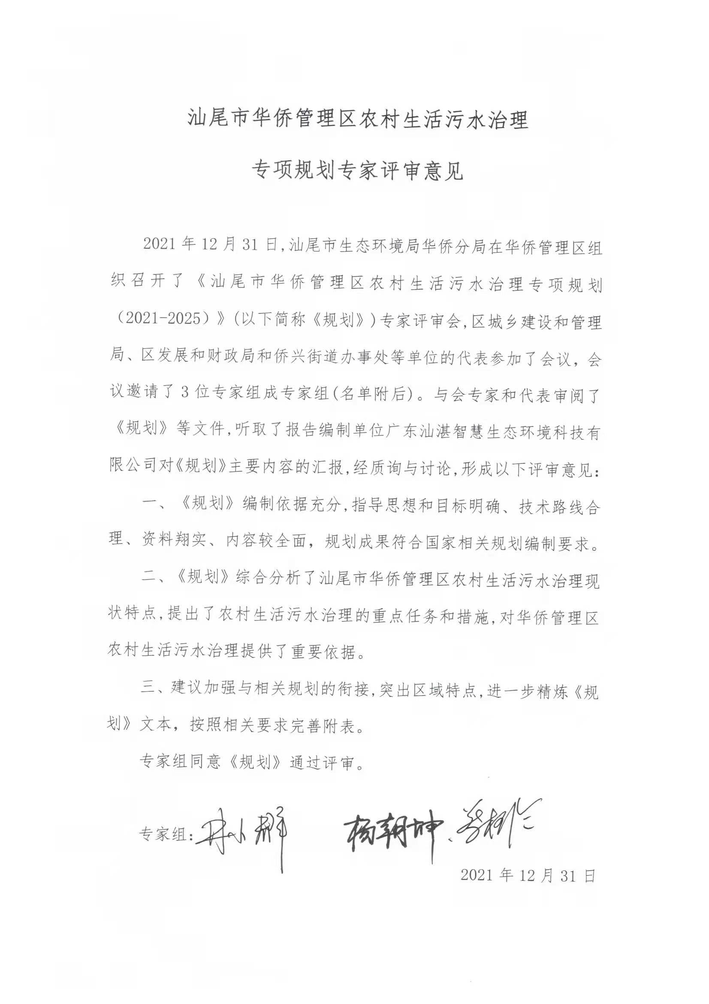

附件13专家意见修改说明

序号 | 专家意见 | 修改说明
1 | 加强与相关规划的衔接，突出区域特点，进一步精练《规划》文本，按照相关要求完善附表。 | - 已经与《关于推进乡村振兴战略的实施意见》、《广东省生态环境“十四五”规划》、《“十四五”土壤、地下水和农村生态环境保护规划》、《农业农村污染治理攻坚战行动方案（2021-2025年）》等规划文件相衔接补充了相关编制依据，详见编制依据章节；  - 根据华侨管理区农村特点完善了污水处理设施提升改造工程及运维措施，详见重点工程规划章节；  - 进一步精练了《规划》文本，按照相关要求完善附表，详见附件相关附表。

